Міністерство освіти і науки України
Харківський національний університет радіоелектроніки

Факультет комп’ютерних наук
(повна назва)

Кафедра програмної інженерії
(повна назва)

КВАЛІФІКАЦІЙНА РОБОТА
Пояснювальна записка

рівень вищої освіти другий (магістерський)

Дослідження моделей векторних ембеддінгів для
семантичного пошуку текстових даних у корпоративних базах знань
(тема)

Виконав:
здобувач 2 року навчання
групи ІПЗм-24-1

Віталій НЕСТЕРЕНКО
(Власне ім’я, ПРІЗВИЩЕ)

Спеціальність 121 – Інженерія програмного
забезпечення
(код і повна назва спеціальності)
Тип програми освітньо-наукова

Керівник доц. Наталія РУСАКОВА
(посада, Власне ім’я, ПРІЗВИЩЕ)

Допускається до захисту
Зав. кафедри ___________ Кирило СМЕЛЯКОВ
(підпис) (Власне ім’я, ПРІЗВИЩЕ)

2026 р.
Харківський національний університет радіоелектроніки

Факультет комп’ютерних наук
Кафедра програмної інженерії
Рівень вищої освіти другий (магістерський)
Спеціальність 121 – Інженерія програмного забезпечення
Тип програми освітньо-наукова програма
Освітня програма Інженерія програмного забезпечення
(шифр і назва)

ЗАТВЕРДЖУЮ:
Зав. кафедри
(підпис)
« » 2026 р.

ЗАВДАННЯ
НА КВАЛІФІКАЦІЙНУ РОБОТУ

здобувачеві Нестеренку Віталію Вячеславовичу
^{(прізвище, ім’я, по батькові)}
- Тема роботи «Дослідження моделей векторних ембеддінгів для семантичного
пошуку текстових даних у корпоративних базах знань».
Затверджена наказом по університету від 02.04.2026р. № 265 Ст
- Термін подання здобувачем роботи до екзаменаційної комісії 15.05.2026
- Вихідні дані до проєкту: моделі векторного представлення текстової інформації BGE-M3, E5-base, nomic-embed-text та Qwen3-Embedding, значення критеріїв оцінювання ефективності семантичного пошуку, вагові коефіцієнти критеріїв, а також результати нормалізації та зважування показників для виконання багатокритеріального вибору оптимальної моделі.
- Перелік питань, які потрібно опрацювати в роботі: вступ, аналіз предметної області, огляд й аналіз літературних, наукових джерел, постановка задачі, теоретичне дослідження, висновки, перелік джерел посилань.

КАЛЕНДАРНИЙ ПЛАН
№ | Назва етапів роботи | Термін виконання етапів роботи | Примітка
1 | Аналіз предметної галузі і постановка задачі | 26.01.2026 | виконано
2 | Огляд й аналіз літературних, наукових джерел | 10.02.2026 | виконано
3 | Опис теоретичного дослідження | 20.03.2026 | виконано
4 | Опис експериментального дослідження | 17.04.2026 | виконано
5 | Підготовка до апробації результатів дослідження. Публікація матеріалів | 07.04.2026 | виконано
6 | Підготовка пояснювальної записки | 24.04.2026 | виконано
7 | Підготовка презентації та доповіді | 27.04.2026 | виконано
8 | Подання кваліфікаційної роботи на перевірку на нормоконтроль | 27.04.2026 | виконано
9 | Подання кваліфікаційної роботи на перевірку на наявність ознак академічного плагіату | 28.04.2026 | виконано
10 | Отримання рецензії та проведення попереднього захисту | 15.05.2026 | виконано
11 | Отримання відгуку керівника | 15.05.2026 | виконано
12 | Занесення кваліфікаційної роботи до електронного архіву кафедри ПІ | 15.05.2026 | виконано
13 | Отримання допуску у завідувача кафедри | 15.05.2026 | виконано
14 | Захист кваліфікаційної роботи | 18.05.2026 | виконано

Дата видачі завдання 26 січня 2026 р.
Здобувач [ЕЦП] Віталій НЕСТЕРЕНКО
(підпис)

Керівник роботи ЕЦП доц. Наталія РУСАКОВА
(підпис) (посада, Власне ім’я, ПРІЗВИЩЕ)

РЕФЕРАТ / ABSTRACT
Пояснювальна записка містить: 142 с., 58 рис., 9 табл., 30 джерел.

ВЕКТОРНІ ЕМБЕДДІНГИ, КОРПОРАТИВНІ БАЗИ ЗНАНЬ, СЕМАНТИЧНИЙ ПОШУК, BGE-M3, E5-BASE, NOMIC-EMBED-TEXT, QWEN3-EMBEDDING.

Об’єктом дослідження є процеси формування та використання векторних подань текстів у системах семантичного пошуку корпоративної інформації.
Метою роботи є визначення доцільності застосування сучасних моделей векторних ембеддінгів для підвищення ефективності пошуку текстових документів за змістом у корпоративних базах знань шляхом їх експериментального порівняння.
У ході виконання роботи використовуються методи аналітичного огляду предметної галузі, дослідження підходів до побудови семантичних подань тексту, а також методи експериментального аналізу результатів пошуку з використанням кількісних метрик релевантності.
У результаті кваліфікаційної роботи було проведено аналіз сучасних рішень у сфері семантичного пошуку, розроблено демонстраційний прототип системи та отримано експериментальні дані, що дозволяють оцінити переваги й обмеження різних моделей ембеддінгів.

VECTOR EMBEDDINGS, CORPORATE KNOWLEDGE BASES, SEMANTIC SEARCH, BGE-M3, E5-BASE, NOMIC-EMBED-TEXT, QWEN3-EMBEDDING.
The object of the study is the processes of forming and applying vector representations of texts in semantic search systems for corporate information.
The purpose of the thesis is to determine the feasibility of using modern vector embedding models to improve the effectiveness of content-based search for textual documents in corporate knowledge bases through their experimental comparison.
The study employs methods of analytical review of the problem domain, investigation of approaches to building semantic text representations, as well as experimental analysis of search results using quantitative relevance metrics.
As a result of the qualification thesis, modern solutions in the field of semantic search were analyzed, a demonstration system prototype was developed, and experimental data were obtained that make it possible to assess the advantages and limitations of different embedding models.

Завідувачу кафедри
ПІ
(скорочена назва кафедри)
проф. Кирилу СМЕЛЯКОВУ_
(вчене звання, сласне ім’я, прізвище)

ЗАЯВА
щодо самостійності виконання кваліфікаційної роботи та можливості її публікації (та/або публікації анотації кваліфікаційної роботи) в електронному архіві відкритого доступу ElAr KhNURE
Я, __ Нестеренко Віталій Вячеславович_____________________
(прізвище, ім’я, по батькові)

здобувач вищої освіти на другому (магістерському) рівні вищої освіти академічної групи________________________ІПЗм-24-1_____________________

кафедра програмної інженерії ,
(повна назва кафедри)

заявляю: моя кваліфікаційна робота на тему
«Дослідження моделей векторних ембеддінгів для семантичного пошуку
текстових даних у корпоративних базах знань» ,
(назва роботи)

що буде представлена в екзаменаційну комісію для публічного захисту, виконана самостійно, в ній не містяться елементи плагіату і вона може бути опублікована в репозиторії "ElArKhNURE". Погоджуюся з авторським договором, відповідно до Положення про репозиторій ХНУРЕ "ElArKhNURE". Всі запозичення з друкованих та електронних джерел мають відповідні посилання.
Я ознайомлений з вимогами академічної доброчесності, згідно з якими виявлення плагіату є підставою для відмови в допуску кваліфікаційної роботи до захисту та застосування дисциплінарних заходів.

10.05.2026 Віталій НЕСТЕРЕНКО
(Власне ім’я, ПРІЗВИЩЕ)
ЗМІСТ
Перелік скорочень 9
Вступ 10
1 Аналіз предметної галузі 12
1.1 Тенденції та перспективи розвитку семантичного пошуку 12
1.2 Огляд існуючих підходів 13
1.3 Обмеження існуючих підходів 17
1.4 Визначення рівня інноваційності та проблематики дослідження 19
2 Огляд й аналіз літературних, наукових джерел 21
2.1 Огляд основних джерел 21
2.1.1 Теоретичні основи векторного подання тексту 21
2.1.2 Моделі векторних ембеддінгів у задачах семантичного пошуку 22
2.1.3 Підходи до оцінювання ефективності семантичного пошуку 24
2.2 Оцінка актуальності та новизни 26
3 Постановка задачі 29
3.1 Визначення тематики та кінцевих результатів 29
3.2 Обґрунтування вибору методів дослідження 30
3.3 Обмеження дослідження 32
4 Опис теоретичного дослідження 34
4.1 Аналіз моделей векторних ембеддінгів 34
4.1.1 BGE-M3 як засіб мультилінгвального семантичного пошуку 34
4.1.2 Модель E5-base для контрастивного семантичного пошуку 36
4.1.3 Nomic-embed-text-v1.5 із підтримкою довгого контексту та Matryoshka-подань 38
4.1.4 Qwen3-Embedding-0.6B як декодерна модель векторних ембеддінгів 39
4.2 Критерії оцінки моделей 40
4.2.1 Якість ранжування результатів пошуку 41
4.2.2 Швидкість знаходження релевантного результату 42
4.2.3 Повнота пошуку 43
4.2.4 Точність пошукової видачі 44
4.2.5 Швидкодія пошуку 44
4.3 Обґрунтування та опис задачі багатокритеріального вибору 45
4.3.1 Векторний опис альтернатив 46
4.3.2 Перетворення шкал до єдиного напряму оптимізації 48
4.3.3 Парето-оптимальні альтернативи 50
4.3.4 Обґрунтування вибору загорткової моделі 52
4.3.5 Визначення вагових коефіцієнтів 54
4.3.6 Розрахунок інтегральної оцінки 56
5 Опис експериментального дослідження 63
5.1 Опис експерименту 63
5.2 Технології та програмні інструменти 69
5.3 Підхід до розробки 71
5.4 Результати експерименту 93
Висновки 110
Перелік джерел посилання 113
Перелік джерел посилання за науковими напрямами керівника та науковців кафедри програмної інженерії 118
Додаток А Звіт результатів перевірки на унікальність тексту в базі ХНУРЕ 119
Додаток Б Слайди презентації 122
Додаток В Апробація результатів на 2-й Міжнародній науково-практичній конференції «Innovative Research in Science and Economy» 131
Додаток Г Сертифікат за участь в 2-й Міжнародній науково-практичній конференції «Innovative Research in Science and Economy» 138
Додаток Д Апробація результатів на 30-му Міжнародному молодіжному форумі «Радіоелектроніка та молодь у ХХІ столітті» 139
Додаток Ж Експертний висновок результатів перевірки кваліфікаційної роботи на відповідність оформлення вимогам ДСТУ 3008: 2015 142

Перелік скорочень
BGE-M3 – BAAI General Embedding, мультилінгвальна модель ембеддінгів третього покоління
DOCX – Office Open XML Document
FAISS – Facebook AI Similarity Search
E5 – Embeddings from bidirectional Encoder rEpresentations, модель Microsoft для семантичного пошуку
JSON – JavaScript Object Notation
LLM – Large Language Model
MD – Markdown
MRR – Mean Reciprocal Rank
nDCG – Normalized Discounted Cumulative Gain
PDF – Portable Document Format
P@10 – Precision at 10
RAG – Retrieval-Augmented Generation
Recall@10 – Recall at 10
Nomic – платформа Nomic AI для відкритих мультилінгвальних моделей ембеддінгів
Qwen3 – мультилінгвальна модель ембеддінгів від Alibaba Cloud
TXT – Plain Text File
UI – User Interface

Вступ
У сучасних умовах стрімкого зростання обсягів цифрової інформації особливого значення набувають ефективні підходи до зберігання та пошуку текстових даних. Корпоративні бази знань, що містять технічну документацію, внутрішні регламенти, звіти та інші інформаційні ресурси, потребують сучасних механізмів доступу, здатних враховувати зміст запитів, а не лише формальну відповідність ключових слів. Традиційні методи пошуку дедалі частіше виявляються недостатньо ефективними в умовах зростаючої складності та різноманітності текстової інформації.
Одним із перспективних напрямів розвитку інформаційних систем є застосування методів семантичного пошуку, що ґрунтуються на використанні моделей векторних ембеддінгів. Такі моделі дозволяють перетворювати текстові дані у числові векторні подання, які відображають семантичну близькість між документами та запитами. Завдяки цьому стає можливим пошук інформації за змістом, що підвищує точність результатів і покращує користувацький досвід під час роботи з корпоративними інформаційними ресурсами.
Актуальність теми зумовлена широким впровадженням систем управління знаннями в організаціях [1], а також активним розвитком технологій обробки природної мови та машинного навчання. Використання сучасних моделей векторних ембеддінгів відкриває нові можливості для підвищення ефективності пошуку інформації, проте потребує детального аналізу їхніх характеристик, переваг і обмежень у реальних прикладних задачах.
Метою магістерської роботи є визначення доцільності застосування сучасних моделей векторних ембеддінгів для підвищення ефективності семантичного пошуку текстових документів у корпоративних базах знань шляхом їх порівняльного експериментального дослідження.
Для досягнення поставленої мети у роботі необхідно вирішити такі задачі:
- виконати аналіз предметної області семантичного пошуку та систем управління корпоративними знаннями;
- дослідити сучасні підходи до побудови векторних подань тексту та особливості їх застосування.
Об’єктом дослідження є процеси формування та використання векторних подань текстових даних у системах семантичного пошуку корпоративної інформації. Зазначені процеси охоплюють етапи підготовки текстових даних, побудови числових векторних представлень, а також їх подальше застосування для пошуку та ранжування документів відповідно до змісту користувацьких запитів.
Предметом дослідження є моделі векторних ембеддінгів, що застосовуються для реалізації семантичного пошуку в корпоративних базах знань. У межах роботи розглядаються особливості використання різних підходів до побудови ембеддінгів, а також їх вплив на точність та релевантність результатів пошуку текстової інформації.
Методи дослідження включають аналіз предметної області семантичного пошуку, вивчення сучасних моделей обробки природної мови, а також проведення експериментальних досліджень із використанням кількісних показників оцінювання якості пошуку [2]. Застосування експериментальних методів дозволяє обґрунтувати вибір моделей ембеддінгів та оцінити їхню придатність для практичного використання у корпоративних інформаційних системах [3].
Одержані результати спрямовані на визначення ефективності застосування векторних ембеддінгів у задачах семантичного пошуку та формування рекомендацій щодо їх використання для підвищення якості доступу до текстових даних у корпоративних базах знань.

- Аналіз предметної галузі
  - Тенденції та перспективи розвитку семантичного пошуку
У сучасних реаліях швидкого зростання обсягів цифрової інформації особливого значення набувають ефективні методи зберігання, обробки та пошуку текстових даних. Корпоративні інформаційні системи накопичують значні масиви документів, зокрема технічну документацію, внутрішні регламенти, звіти, інструкції та інші текстові матеріали [1]. Забезпечення швидкого та точного доступу до таких даних є критично важливим для підтримки бізнес-процесів, прийняття управлінських рішень і збереження корпоративних знань.
Однією з провідних тенденцій розвитку інформаційно-пошукових систем є перехід від традиційного пошуку за ключовими словами до семантичного пошуку, який орієнтується не лише на буквальний збіг лексичних одиниць, а й на змістовну відповідність між запитом і документом [2]. Такий підхід став можливим завдяки розвитку методів обробки природної мови, машинного навчання та сучасних моделей векторного подання тексту.
З появою моделей векторних ембеддінгів текстові дані почали розглядатися як числові векторні представлення у багатовимірному просторі, де близькість між векторами відображає семантичну близькість між відповідними текстами [5]. Це відкриває нові можливості для пошуку інформації за змістом, а не лише за формальною наявністю окремих слів [6]. Векторні подання тексту активно використовуються у системах пошуку, рекомендаційних системах, чат-асистентах, інтелектуальних довідкових системах та корпоративних базах знань [7].
Перспективність семантичного пошуку особливо проявляється у корпоративному середовищі, де документи часто містять спеціалізовану термінологію, різні формулювання однакових понять, внутрішні скорочення та доменно-специфічні конструкції. За таких умов традиційний пошук виявляється обмеженим, тоді як семантичний підхід дозволяє підвищити точність і повноту результатів, скоротити час доступу до знань та зменшити залежність від ручної категоризації документів [8].
На міжнародному рівні спостерігається активне впровадження семантичних пошукових систем у корпоративних продуктах, системах управління знаннями та аналітичних платформах [3]. Семантичний пошук поступово стає стандартом для роботи з великими масивами текстової інформації [7]. Водночас в Україні значна частина корпоративних інформаційних ресурсів усе ще базується на класичних пошукових механізмах, що обмежує ефективність роботи з великими документними колекціями, призводить до втрат часу та ускладнює внутрішній обмін знаннями [8].
Отже, розвиток семантичного пошуку є закономірною відповіддю на потребу в інтелектуальному доступі до корпоративної інформації. Основними перспективами цього напряму є подальше вдосконалення моделей векторних ембеддінгів, поєднання семантичного та гібридного пошуку, підвищення якості ранжування результатів, а також інтеграція семантичних механізмів у реальні корпоративні інформаційні системи.
  - Огляд існуючих підходів
Сучасні підходи до пошуку текстових даних у корпоративних інформаційних системах можна умовно поділити на традиційні лексичні, статистичні векторні та контекстно-семантичні. Кожен із цих підходів має власні переваги, обмеження та сферу доцільного застосування.
Найбільш поширеними залишаються традиційні лексичні методи, що ґрунтуються на пошуку за ключовими словами [5]. У таких системах результати формуються на основі збігу слів запиту зі словами документа, а також можуть враховуватися частота входження термінів, їх позиція та інші формальні ознаки. Перевагами такого підходу є простота реалізації, відносно висока швидкодія та зрозумілість механізму пошуку. Проте основним недоліком є відсутність урахування семантичного змісту тексту. Це призводить до того, що документи з релевантним змістом можуть не бути знайдені, якщо в них використано інші формулювання, синоніми або терміни, відмінні від запиту користувача.
Подальшим етапом розвитку стали статистичні підходи до векторного подання тексту, зокрема TF-IDF, Word2Vec та FastText [13]. Такі моделі дозволяють представляти слова або тексти у вигляді числових векторів і певною мірою враховувати їх змістові зв’язки [14]. Модель TF-IDF забезпечує вагове представлення термінів залежно від їх значущості в межах документа та колекції документів. Word2Vec дає змогу отримувати статичні векторні подання слів, а FastText додатково враховує підсловні структури, що покращує роботу з рідкісними словами та термінами. Водночас ці підходи здебільшого не враховують контекст конкретного використання слова, що обмежує їхню ефективність у задачах глибокого семантичного пошуку. Подальший розвиток цього напряму привів до появи нових поколінь мультилінгвальних моделей ембеддінгів, зокрема BGE-M3, E5-base, nomic-embed-text та Qwen3-Embedding, які поєднують переваги трансформерних архітектур із ефективним векторним поданням документів і запитів [15].
Суттєвий розвиток цього напряму пов’язаний із появою контекстних моделей на основі трансформерної архітектури, зокрема BERT і Sentence-BERT, а також нові мультилінгвальні моделі, зокрема BGE-M3, E5-base, nomic-embed-text та Qwen3-Embedding. Такі моделі формують векторні подання з урахуванням контексту, в якому використовується слово, речення або документ [16]. Це дає змогу значно точніше відображати зміст текстів та покращувати якість семантичного пошуку. Особливо придатною для задач пошуку є модель Sentence-BERT, яка орієнтована на ефективне порівняння речень і документів у векторному просторі. До недоліків контекстних моделей належать вищі обчислювальні витрати, складність інтеграції та потреба у більшій кількості ресурсів порівняно з класичними підходами [17].
Окрему групу становлять готові сервіси генерації ембеддінгів, що надаються через API [6]. Такі рішення дозволяють швидко інтегрувати сучасні моделі в прикладні системи без необхідності самостійного навчання чи розгортання складної інфраструктури. Їх перевагою є висока якість отриманих векторних подань, швидкість впровадження та зручність використання. Разом із тим залежність від зовнішнього сервісу, обмеження у налаштуванні моделі під конкретну предметну область та потенційні ризики для конфіденційності даних можуть бути критичними для корпоративних систем.
Для реалізації семантичного пошуку недостатньо лише вибрати модель ембеддінгів [7]. Не менш важливим є підхід до індексації та пошуку векторних подань. У практичних системах для цього використовуються спеціалізовані інструменти, зокрема FAISS, Elasticsearch та OpenSearch [8]. FAISS забезпечує високопродуктивний пошук найближчих сусідів у великих векторних просторах і є зручним для прототипів та дослідницьких задач. Elasticsearch та OpenSearch дозволяють поєднувати повнотекстовий і векторний пошук, працювати з метаданими документів та інтегрувати семантичний пошук у корпоративні інформаційні системи [9].
Окремим і принципово важливим підходом у сучасних інформаційних системах є парадигма Retrieval-Augmented Generation (RAG), запропонована Lewis та співавторами у роботі «Retrieval-Augmented Generation for Knowledge-Intensive NLP Tasks» [28]. RAG поєднує переваги інформаційного пошуку та генеративних великих мовних моделей (LLM) в єдиному конвеєрі: система отримує запит користувача, виконує пошук релевантних фрагментів у базі знань, а потім передає знайдені уривки як додатковий контекст до LLM, яка генерує кінцеву відповідь. Такий підхід дозволяє долати ключові обмеження чистих генеративних моделей – фіксований момент навчання (knowledge cutoff), схильність до галюцинацій і відсутність доступу до приватної або корпоративної документації – без необхідності дорогого повторного навчання моделі.
Архітектурно RAG-система складається з двох ключових компонентів. Перший – ретривер (retriever) – відповідає за пошук релевантних текстових фрагментів: у сучасних реалізаціях це, як правило, dense retrieval на основі векторних ембеддінгів, де запит і документи кодуються в єдиному векторному просторі, а пошук здійснюється за косинусною подібністю або скалярним добутком. Другий компонент – генератор (generator) – є великою мовною моделлю, яка на основі запиту і набору знайдених фрагментів формує зв'язану, семантично точну відповідь природною мовою. Зв'язок між компонентами є критично важливим: якість ретривера безпосередньо визначає якість всієї RAG-системи, оскільки генератор може сформувати коректну відповідь лише за умови отримання справді релевантного контексту [28].
Якість ретривера є вузьким місцем RAG-конвеєра і безпосередньо залежить від embedding-моделі, що використовується для векторного пошуку. Дослідження показують [29], що покращення retrieval-метрик (зокрема Recall@k та nDCG@k) у standalone задачах пошуку безпосередньо транслюється у вищу точність відповідей на рівні RAG-системи. Вибір embedding-моделі для ретривера – за критеріями якості, мовної підтримки, швидкодії та вимог до обчислювальних ресурсів – є фундаментальним архітектурним рішенням при проєктуванні RAG-системи. Саме тому порівняльні дослідження embedding-моделей на реальних доменних колекціях, подібні до представленого у цій роботі, мають безпосередню практичну цінність не лише для задач окремого семантичного пошуку, а й для побудови повноцінних RAG-архітектур.
У корпоративних системах управління знаннями RAG набуває особливої актуальності. Він дозволяє реалізовувати інтелектуальних асистентів, здатних відповідати на запити природною мовою на основі внутрішньої документації, нормативно-правових актів, технічних регламентів і медичних протоколів – без дорогого повторного навчання моделі на нових даних. При цьому система повертає не лише сформовану відповідь, а й посилання на вихідні документи, що забезпечує верифікованість і прозорість результатів. Такий підхід є закономірним продовженням розвитку корпоративного семантичного пошуку і суттєво перевищує можливості класичного keyword-пошуку з погляду інтелектуального опрацювання інформації.
У дослідженнях останніх років виокремлюють кілька поколінь RAG-архітектур [29]. Naive RAG реалізує базову схему «ретривер – генератор» без додаткової обробки. Advanced RAG включає механізми попередньої обробки запитів (query rewriting, HyDE – hypothetical document embeddings), постобробки результатів (reranking) та оптимізацію формування контексту. Modular RAG передбачає гнучку комбінацію спеціалізованих компонентів пошуку, фільтрації, верифікації та генерації. Паралельно розвивається гібридний retrieval, що поєднує dense (векторний) і sparse (лексичний, зокрема BM25) підходи для підвищення повноти пошуку. Усі ці тенденції підкреслюють принципову роль якості retrieval-компонента і обраної embedding-моделі як основи ефективного RAG-конвеєра.
Таким чином, існуючі підходи до пошуку текстових даних відрізняються за точністю, швидкодією, вимогами до ресурсів та складністю впровадження. Лексичні методи залишаються простими та швидкими, статистичні векторні моделі забезпечують базове врахування змістових зв’язків, а контекстні моделі та сучасні API-сервіси відкривають можливість реалізації повноцінного семантичного пошуку. Це зумовлює необхідність подальшого аналізу таких підходів з метою обґрунтованого вибору найбільш придатної моделі для використання у корпоративних базах знань.
  - Обмеження існуючих підходів
Незважаючи на активний розвиток інформаційно-пошукових систем, існуючі підходи до пошуку текстових даних у корпоративних базах знань мають суттєві обмеження. Найбільш поширені традиційні лексичні методи, що ґрунтуються на пошуку за ключовими словами, характеризуються простотою реалізації та високою швидкодією, однак вони не враховують семантичний зміст запитів [5] і документів. Унаслідок цього результати пошуку значною мірою залежать від буквального збігу термінів, що призводить до втрати релевантних документів у випадках, коли одна й та сама інформація описана різними формулюваннями.
Статистичні моделі векторного подання тексту, зокрема TF-IDF, Word2Vec та FastText, частково долають обмеження класичного пошуку, оскільки дозволяють представляти тексти у числовому вигляді та враховувати певні зв’язки між словами [13]. Водночас такі моделі переважно формують статичні подання та не враховують контекст конкретного вживання лексичних одиниць. Це обмежує їхню ефективність у задачах, де значення терміна залежить від контексту документа або запиту. Для корпоративних баз знань, що часто містять спеціалізовану термінологію, внутрішні скорочення та різнорідні текстові джерела, ця проблема є особливо відчутною [15].
Контекстні моделі на основі трансформерної архітектури, зокрема BERT, Sentence-BERT, BGE-M3 та E5-base, забезпечують суттєво вищу якість семантичного аналізу тексту, однак також мають низку обмежень [16]. Насамперед це підвищені вимоги до обчислювальних ресурсів, складність інтеграції у прикладні системи та більша вартість обробки запитів порівняно з класичними підходами [17]. Крім того, не кожна контекстна модель є однаково придатною для задач семантичного пошуку, оскільки частина з них орієнтована на загальні NLP-задачі, а не на ефективне порівняння документів і пошукових запитів у векторному просторі [6].
Окрему групу становлять зовнішні сервіси генерації ембеддінгів, що надаються через API. Їх перевагами є швидкість впровадження, стабільна якість подань та відсутність необхідності самостійного розгортання складної інфраструктури. Разом із тим використання таких сервісів створює залежність від сторонніх платформ, обмежує контроль над моделлю, ускладнює адаптацію до специфіки корпоративних даних та може бути небажаним у випадках, коли існують підвищені вимоги до конфіденційності інформації [6].
Для ефективної реалізації семантичного пошуку недостатньо лише обрати модель векторних ембеддінгів [18]. Не менш важливим є інструментарій для зберігання, індексації та пошуку у високовимірному векторному просторі. Бібліотека FAISS забезпечує високу швидкодію та ефективний пошук найближчих сусідів у великих масивах векторів, однак не є повноцінною пошуковою системою та не надає вбудованих механізмів роботи з метаданими, текстовими полями та складною фільтрацією. Це ускладнює її використання в корпоративних рішеннях без додаткової програмної інфраструктури.
Elasticsearch і OpenSearch, навпаки, є повноцінними платформами, які підтримують комбінування класичного повнотекстового і векторного пошуку, а також забезпечують роботу з метаданими, фільтрами та ранжуванням результатів [7]. Однак ці системи зазвичай поступаються спеціалізованим векторним бібліотекам у продуктивності на великих векторних індексах, потребують значних ресурсів для розгортання та супроводу, а їх налаштування є складнішим [8].
Таким чином, жоден із наявних підходів не є універсальним. Класичні методи є недостатньо точними з погляду змістової релевантності, статистичні моделі мають обмеження щодо контекстного розуміння тексту, контекстні моделі є більш ресурсомісткими, а вибір платформи для векторного пошуку пов’язаний із компромісом між швидкодією, функціональністю та складністю впровадження. Це зумовлює необхідність подальшого дослідження та обґрунтованого вибору моделей і технічних засобів для використання у корпоративних базах знань.
  - Визначення рівня інноваційності та проблематики дослідження
Аналіз сучасного стану розвитку пошукових систем у корпоративному середовищі свідчить про зростання ролі семантичного пошуку як інструменту інтелектуального доступу до текстових даних [2]. Перехід від лексичних моделей до векторного подання тексту, застосування контекстних моделей ембеддінгів, використання спеціалізованих векторних індексів, а також поєднання семантичного і класичного пошуку формують сучасний напрям розвитку інформаційно-пошукових систем [7]. У цьому контексті дослідження моделей векторних ембеддінгів для задач корпоративного пошуку має виражений інноваційний характер, оскільки спрямоване на застосування сучасних методів обробки природної мови до практичних задач управління знаннями [8].
Рівень інноваційності дослідження визначається не лише використанням сучасних моделей ембеддінгів, а й орієнтацією на обґрунтований вибір найбільш придатного рішення для конкретної прикладної сфери [2]. На відміну від загальних досліджень у сфері NLP, де увага часто зосереджується на окремих моделях або стандартних відкритих наборах даних, у даній роботі акцент робиться на корпоративних базах знань [3], для яких характерні неоднорідність документів, специфічна термінологія, внутрішні скорочення та високі вимоги до практичної придатності пошукового рішення [17].
Проблематика дослідження полягає в тому, що в реальних корпоративних системах недостатньо просто застосувати сучасну модель ембеддінгів [19]. Необхідно визначити, яка саме модель забезпечує найкращий баланс між точністю семантичного пошуку, швидкодією, масштабованістю, ресурсомісткістю та зручністю інтеграції у прикладну систему. У практичних умовах це означає, що вибір моделі має ґрунтуватися не на окремому показнику, а на сукупності критеріїв, які відображають як якість пошуку, так і технічні характеристики рішення [6].
Додаткову складність створює відсутність універсального підходу до оцінювання ефективності моделей семантичного пошуку в корпоративному середовищі. Різні моделі можуть демонструвати суперечливі результати: одна забезпечує вищу точність, інша – кращу швидкодію, третя – простішу інтеграцію або менші вимоги до інфраструктури. У зв’язку з цим виникає потреба у багатокритеріальному підході до аналізу альтернатив, який дає змогу формалізувати вибір оптимальної моделі та обґрунтувати його на основі системи критеріїв.
Отже, проблематика дослідження зосереджується навколо таких ключових питань: обмежена ефективність класичних методів пошуку, відсутність універсальної моделі ембеддінгів для корпоративних задач, складність вибору між альтернативними підходами та необхідність поєднання якісних і технічних критеріїв оцінювання. Саме це визначає актуальність дослідження та обґрунтовує доцільність подальшого теоретичного й експериментального аналізу моделей векторних ембеддінгів у задачах семантичного пошуку текстових даних у корпоративних базах знань.

- Огляд й аналіз літературних, наукових джерел
  - Огляд основних джерел
Для аналізу обрано праці двох категорій: фундаментальні дослідження, що визначили теоретичні основи векторного подання тексту (Mikolov та співавтори, Pennington та співавтори), та сучасні роботи, що описують моделі ембеддінгів останнього покоління – об'єкти експериментального порівняння в межах поточної роботи: Wang та співавтори (E5) [21], Chen та співавтори (BGE-M3) [22], Nussbaum та співавтори (nomic-embed-text) [23] і Zhang та співавтори (Qwen3-Embedding) [24]. Додатково розглянуто роботи з оцінювання якості семантичного пошуку, зокрема benchmark-набори BEIR [26] та MTEB [27], а також класичний базелайн-метод BM25 [25]. Обрані джерела дозволяють обґрунтовано порівняти сучасні моделі векторних ембеддінгів і визначити найбільш придатні рішення для семантичного пошуку в корпоративних базах знань.
    - Теоретичні основи векторного подання тексту
Теоретична основа сучасного семантичного пошуку пов’язана з переходом від символьного представлення тексту до його числового опису у багатовимірному просторі. Такий підхід дозволяє порівнювати тексти не лише за буквальним збігом слів, а й за їх змістовою близькістю. Саме ця ідея лежить в основі використання векторного подання тексту в інформаційно-пошукових системах.
Одним із ключових етапів становлення цього напряму стали дослідження Tomas Mikolov та співавторів “Efficient Estimation of Word Representations in Vector Space” і “Distributed Representations of Words and Phrases and their Compositionality” [13]. У цих роботах було показано, що слова можуть бути представлені у вигляді щільних векторів, у яких геометрична близькість відображає семантичну спорідненість. Це стало основою для подальшого розвитку моделей, у яких текстові одиниці розглядаються як елементи єдиного векторного простору.
Подальший розвиток теорії векторного подання тексту відображено у роботі Jeffrey Pennington, Richard Socher, Christopher Manning “Global Vectors for Word Representation” [14]. На відміну від локально-контекстних підходів, у цій праці використовується глобальна статистика співзустрічальності слів у корпусі. Це дозволило підвищити стійкість векторних подань і зробило їх більш придатними для задач, у яких важливими є глобальні семантичні зв’язки між поняттями.
Важливим теоретичним положенням є те, що текстова одиниця може бути відображена у векторний простір за допомогою певної функції ембеддінгу [5]. У такому випадку подання тексту можна описати як відображення слова, речення або документа у вектор, а подібність між текстами визначати через міри близькості, зокрема косинусну подібність. Саме завдяки цьому стає можливим виконувати пошук за змістом, а не лише за ключовими словами.
Таким чином, роботи Mikolov і Pennington заклали базові теоретичні засади векторного подання тексту. Вони показали, що семантичні властивості мовних одиниць можуть бути подані у формалізованому вигляді, придатному для математичного аналізу, порівняння та подальшого використання у системах семантичного пошуку.
    - Моделі векторних ембеддінгів у задачах семантичного пошуку
У межах поточної роботи об'єктом експериментального дослідження обрано чотири актуальні моделі векторних ембеддінгів останнього покоління – E5, BGE-M3, nomic-embed-text-v1.5 та Qwen3-Embedding-0.6B. Усі вони побудовані на трансформерних архітектурах, мають мультилінгвальну підтримку та орієнтовані безпосередньо на задачі семантичного пошуку, що робить їх придатними для застосування в україномовних корпоративних базах знань. Нижче розглядаються ключові архітектурні особливості та результати, представлені авторами цих моделей.
Однією з ключових сучасних моделей мультилінгвального семантичного пошуку є E5, представлена у роботі Wang та співавторів «Text Embeddings by Weakly-Supervised Contrastive Pre-training» [21]. Модель побудована на трансформерній архітектурі і навчена контрастивним підходом на масштабному наборі з мільярда текстових пар, отриманих із відкритих джерел Інтернету. Її ключовою перевагою є здатність формувати високоякісні щільні векторні подання для задач retrieval без необхідності у великих маркованих датасетах. Multilingual-версія E5 поширює цей підхід на понад 100 мов, що робить її придатною для україномовних корпоративних колекцій.
Іншою сучасною моделлю, що реалізує принципово відмінний підхід, є BGE-M3, описана у роботі Chen та співавторів «BGE-M3: Multi-Lingual, Multi-Functionality, Multi-Granularity Text Embeddings Through Self-Knowledge Distillation» [22]. Її особливістю є поєднання трьох режимів подання тексту в єдиній архітектурі: dense (щільне векторне подання), sparse (розріджене лексичне) та multi-vector (ColBERT-подібне). Модель навчена на понад 100 мовах із підтримкою документів довжиною до 8192 токенів. Така мультирежимність дозволяє адаптувати retrieval-стратегію до конкретної задачі: dense-режим – для семантичного пошуку, sparse – для точного збігу за термінами, multi-vector – для високоточного ранжування.
Окремий напрям сучасних моделей ембеддінгів представлений моделлю nomic-embed-text, описаною у роботі Nussbaum та співавторів «Nomic Embed: Training a Reproducible Long Context Text Embedder» [23]. Її ключовою відмінністю є повна відкритість – авторами оприлюднено не лише ваги моделі, а й увесь набір тренувальних даних і код навчання. Архітектурно модель підтримує контекст до 8192 токенів і використовує механізм Matryoshka representations, що дозволяє адаптивно зменшувати розмірність вектора без перенавчання моделі. Такий підхід корисний для оптимізації пам'яті та швидкості пошуку у великих корпусах. Водночас модель тренована переважно на англомовних корпусах, що обмежує її якість на текстах інших мов.
Принципово відмінну архітектурну стратегію реалізує модель Qwen3-Embedding-0.6B, описана у роботі Zhang та співавторів «Qwen3 Embedding: Advancing Text Embedding and Reranking Through Foundation Models» [24]. На відміну від енкодерних моделей (BERT-подібних), вона побудована на декодерній архітектурі великої мовної моделі (LLM) і використовує знання, отримані під час pre-training на сотнях мільярдів токенів. Модель підтримує управління через інструкції (instruction-following), що дозволяє адаптувати поведінку до конкретного типу пошукової задачі. Таке поєднання забезпечує конкурентну якість retrieval, однак спричиняє вищі обчислювальні витрати порівняно з компактними енкодерними моделями.
Отже, аналіз сучасних літературних джерел показує, що E5 [21], BGE-M3 [22], nomic-embed-text [23] та Qwen3-Embedding [24] є найбільш актуальним поколінням мультилінгвальних моделей ембеддінгів для задач семантичного пошуку. Кожна з них реалізує власний архітектурний підхід – від класичних щільних подань (E5) до мультирежимного представлення (BGE-M3), Matryoshka-навчання (nomic-embed) та декодерної LLM-архітектури (Qwen3). Така різноманітність архітектур у межах одного покоління моделей робить обґрунтований вибір серед них нетривіальною задачею і визначає необхідність порівняльного дослідження.
    - Підходи до оцінювання ефективності семантичного пошуку
У наукових працях, присвячених інформаційному пошуку, значна увага приділяється оцінюванню якості отриманих результатів. Для систем семантичного пошуку це питання є особливо важливим, оскільки ефективність моделі визначається не лише здатністю формувати змістовні векторні подання, а й тим, наскільки точно система повертає релевантні документи у відповідь на запит користувача.
Базові підходи до оцінювання інформаційного пошуку ґрунтуються на класичних метриках точності та повноти. У відповідних дослідженнях розглядаються показники Precision@k і Recall@k, які дозволяють оцінити якість результатів серед перших k знайдених документів. Precision@k характеризує частку релевантних документів серед повернутих системою, тоді як Recall@k показує, яку частину всіх релевантних документів система змогла знайти. Для задач семантичного пошуку ці метрики є базовими, оскільки дають змогу оцінити практичну корисність моделі в умовах реальних пошукових сценаріїв [5].
Окреме місце в оцінюванні ранжованих результатів займає метрика Mean Reciprocal Rank (MRR), яка використовується для аналізу позиції першого релевантного документа у списку відповідей [19]. У роботах, присвячених пошуковим системам і question answering, ця метрика вважається важливою, оскільки відображає, наскільки швидко користувач отримує корисну відповідь. Для семантичного пошуку в корпоративних базах знань MRR є доречною, оскільки в багатьох випадках цінність системи визначається можливістю знайти релевантний документ уже серед перших результатів [6].
Важливим джерелом для оцінювання якості ранжування є робота Kalervo Järvelin і Jaana Kekäläinen “Cumulated Gain-based Evaluation of IR Techniques” [20], у якій запропоновано підхід на основі накопиченого виграшу. На його основі широко використовується метрика nDCG (normalized Discounted Cumulative Gain), що дозволяє оцінювати не лише факт наявності релевантних документів у видачі, а й порядок їх розташування. Для семантичного пошуку ця метрика є особливо корисною, оскільки враховує ранжування та краще відображає реальну якість пошукової відповіді.
У сучасних дослідженнях семантичного пошуку, зокрема в роботах, пов’язаних із застосуванням Sentence-BERT, значна увага приділяється саме комплексному використанню метрик Precision@k, Recall@k, MRR і nDCG [17]. Такий підхід дозволяє оцінити модель з різних боків: з точки зору точності, повноти, якості ранжування та швидкості отримання релевантного результату. Це є важливим для задач корпоративного пошуку, де система має не просто повертати документи, а робити це у зручному для користувача порядку [19].
Окрім метрик релевантності, у літературі також розглядаються технічні критерії оцінювання, зокрема швидкодія пошуку, масштабованість і обчислювальна вартість використання моделей. У роботах, присвячених векторному пошуку та наближеному пошуку найближчих сусідів, підкреслюється, що висока точність моделі не завжди означає її практичну придатність, якщо час обробки запиту або вимоги до ресурсів є надмірними. Тому для реальних систем семантичного пошуку, особливо у корпоративному середовищі, доцільно поєднувати якісні метрики релевантності з технічними показниками ефективності [18].
Таким чином, аналіз літературних джерел показує, що оцінювання семантичного пошуку має бути комплексним. Для цього доцільно використовувати поєднання метрик Precision@k, Recall@k, MRR і nDCG, а також враховувати швидкодію, ресурсомісткість і масштабованість моделей. Саме такий підхід дозволяє обґрунтовано порівнювати альтернативні моделі ембеддінгів і визначати їх придатність до використання у корпоративних базах знань.
  - Оцінка актуальності та новизни
Аналіз розглянутих літературних джерел підтверджує, що семантичний пошук є одним із найбільш актуальних напрямів розвитку сучасних інформаційно-пошукових систем. Зростання обсягів текстових даних у корпоративних середовищах, ускладнення структури документів, використання спеціалізованої термінології та потреба у швидкому доступі до знань зумовлюють необхідність переходу від традиційних лексичних підходів до моделей, здатних враховувати зміст запитів і документів [2]. Особливої ваги ця проблема набуває в корпоративних базах знань, де користувачеві часто недостатньо знайти документ за формальним збігом ключових слів, а необхідно отримати змістовно релевантний фрагмент, що відповідає його інформаційній потребі [3].
Розглянуті джерела показують, що векторні ембеддінги стали базовим інструментом побудови систем семантичного пошуку. Сучасне покоління моделей – BGE-M3 [22], E5 [21], nomic-embed-text [23] та Qwen3-Embedding [24] – забезпечує перехід від ранніх статичних моделей слів до контекстних мультилінгвальних подань речень і документів, орієнтованих безпосередньо на задачі retrieval [17]. Це свідчить про стійкий розвиток напряму та про значну увагу наукової спільноти до підвищення якості пошуку текстової інформації. При цьому сучасні дослідження демонструють, що підвищення якості пошуку пов’язане не лише з вибором конкретної моделі, а й із правильним поєднанням способу індексації, метрик оцінювання та параметрів retrieval-процесу [19].
Актуальність теми даного дослідження визначається тим, що більшість існуючих робіт або зосереджуються на загальних задачах обробки природної мови, або аналізують окремі моделі ембеддінгів без комплексного порівняння їх придатності до використання саме у корпоративних базах знань [2]. У практичних корпоративних системах важливими є не лише точність пошуку, а й швидкодія, масштабованість, ресурсомісткість, а також здатність моделі працювати з доменно-специфічною термінологією [19]. Саме тому задача вибору оптимальної моделі ембеддінгів для корпоративного пошуку залишається актуальною. Додатково слід враховувати, що різні моделі можуть демонструвати неоднакові результати залежно від типу запитів, структури документів і предметної області, що ще більше ускладнює задачу обґрунтованого вибору [6].
Новизна дослідження полягає у комплексному розгляді сучасних моделей векторних ембеддінгів – BGE-M3, E5-base, nomic-embed-text та Qwen3-Embedding – з позиції їх використання у задачах семантичного пошуку текстових даних у корпоративних базах знань [3]. На відміну від багатьох робіт, у яких аналізується окрема модель або окремий аспект пошукової системи, у даному дослідженні акцент робиться на порівнянні альтернативних підходів за сукупністю критеріїв. Це створює основу для подальшого багатокритеріального вибору оптимальної моделі та її експериментальної перевірки. Такий підхід дозволяє оцінювати моделі не ізольовано, а в межах єдиного прикладного сценарію, де враховуються як retrieval-метрики, так і технічні характеристики пошукового рішення [19].
Крім того, новизна полягає у поєднанні теоретичного аналізу моделей ембеддінгів, підходів до оцінювання якості семантичного пошуку та практичної орієнтації на корпоративні сценарії використання [4]. Такий підхід дозволяє не лише систематизувати існуючі наукові результати, а й адаптувати їх до прикладної задачі побудови ефективної системи доступу до корпоративних знань.
Отже, результати огляду літературних джерел свідчать про високу актуальність дослідження та підтверджують доцільність подальшого аналізу моделей векторних ембеддінгів у контексті семантичного пошуку [2]. Новизна роботи полягає у спрямованості на комплексне порівняння моделей у корпоративному середовищі та у використанні багатокритеріального підходу до вибору найбільш придатного рішення [19].
- Постановка задачі
  - Визначення тематики та кінцевих результатів
Тематика даного дослідження спрямована на аналіз і порівняння моделей векторного подання тексту для задач семантичного пошуку у корпоративних базах знань. У роботі розглядаються сучасні нейронні моделі векторних ембеддінгів, зокрема BGE-M3, E5-base, nomic-embed-text та Qwen3-Embedding. Такий вибір дозволяє охопити репрезентативний набір актуальних рішень, що відрізняються архітектурою, способом побудови векторних подань, мультилінгвальними можливостями та придатністю до практичного використання у системах пошуку [2].
Дослідження орієнтоване на пошук текстових даних у корпоративному середовищі, де як джерела інформації використовуються документи у форматах PDF, DOCX, TXT та MD. Це відповідає реальній структурі корпоративних баз знань, які зазвичай містять технічну документацію, внутрішні регламенти, текстові інструкції, службові матеріали та інші різнорідні документи. У межах роботи враховується, що такі документи можуть належати до різних тематичних напрямів, зокрема технічної, організаційної та прикладної документації, а отже задача пошуку повинна розглядатися в умовах неоднорідного текстового корпусу [17].
Кінцевим результатом дослідження має стати обґрунтований вибір найбільш придатної моделі для семантичного пошуку текстових даних у корпоративних базах знань. Такий вибір виконується не лише за одним показником, а на основі сукупності критеріїв, що відображають як якість пошуку, так і технічну ефективність моделі. До цих критеріїв належать показники релевантності результатів пошуку, зокрема Recall@k, MRR@k, nDCG@k, а також часові характеристики обробки запитів [19].
Отриманий результат повинен мати форму формалізованого порівняння альтернативних моделей і підсумкового визначення моделі, яка найкраще відповідає вимогам корпоративного семантичного пошуку. Таким чином, тематика роботи зосереджена не лише на дослідженні моделей ембеддінгів як таких, а на визначенні їх практичної придатності до роботи з корпоративними текстовими колекціями різних форматів і тематичних напрямів.
  - Обґрунтування вибору методів дослідження
Для досягнення мети дослідження обрано методи, які дозволяють послідовно перейти від теоретичного аналізу моделей до формалізованого вибору найбільш придатної альтернативи для семантичного пошуку текстових даних у корпоративних базах знань.
На першому етапі використовується аналіз наукових джерел, який дає змогу визначити сучасні підходи до побудови векторних подань тексту, виділити основні типи моделей ембеддінгів та встановити критерії, за якими доцільно оцінювати їх придатність до задач семантичного пошуку. Застосування цього методу дозволяє сформувати теоретичну основу дослідження і обґрунтувати вибір моделей, що підлягають подальшому порівнянню [5].
Для безпосереднього дослідження альтернатив використовується порівняльний аналіз моделей векторних ембеддінгів. До розгляду включаються сучасні нейронні моделі ембеддінгів, зокрема BGE-M3, E5-base, nomic-embed-text та Qwen3-Embedding. Вибір саме таких моделей обумовлений тим, що вони представляють провідні відкриті рішення для семантичного пошуку, що різняться архітектурою, підходами до формування подань і мультилінгвальними можливостями. Це дає змогу простежити, як тип моделі впливає на якість семантичного пошуку в корпоративних текстових колекціях.
Для оцінювання ефективності моделей використовується експериментальний метод на основі тестового набору запитів і релевантних відповідностей. Такий підхід дозволяє перевірити, наскільки коректно кожна модель знаходить релевантні текстові фрагменти у відповідь на пошуковий запит. У межах дослідження доцільно застосовувати метрики nDCG@k, MRR@k, Recall@k та Precision@k [19], оскільки вони відображають різні аспекти якості пошуку: якість ранжування, позицію першого релевантного результату, повноту знаходження релевантних документів і точність пошукової видачі. Також до системи оцінювання включається показник часу відповіді або затримки пошуку, оскільки для корпоративних систем важливою є не лише релевантність результатів, а й швидкодія [6].
Обраний підхід до оцінювання є доцільним, оскільки дозволяє отримати не один ізольований показник, а набір кількісних характеристик, які описують модель з різних сторін. Наприклад, одна модель може демонструвати кращу якість ранжування, але поступатися за швидкодією, тоді як інша може працювати швидше, але повертати менш релевантні результати. Саме тому для даної роботи недостатньо обмежитися одним критерієм.
Для формалізації остаточного вибору моделі використовується багатокритеріальний підхід. Його застосування обґрунтоване тим, що задача вибору оптимальної моделі має компромісний характер: максимізація якості пошуку часто супроводжується зростанням обчислювальної складності, а покращення швидкодії не завжди забезпечує найкращу змістову релевантність. У зв’язку з цим доцільно розглядати моделі як множину альтернатив, що оцінюються за системою критеріїв.
На першому кроці багатокритеріального аналізу визначаються Парето-оптимальні альтернативи, тобто такі моделі, для яких неможливо покращити один критерій без погіршення хоча б одного іншого. Це дозволяє відсіяти явно слабші рішення та зосередити подальший аналіз на найбільш конкурентних альтернативах. На другому кроці застосовується зважена інтегральна оцінка, яка формується на основі нормалізованих значень критеріїв і вагових коефіцієнтів. Такий підхід дозволяє одержати підсумковий рейтинг моделей і визначити ту з них, що найкраще відповідає сукупності вимог дослідження.
Отже, вибір методів дослідження ґрунтується на логіці самої задачі: спочатку виконується аналіз літератури, далі порівняння альтернативних моделей, після цього кількісне оцінювання якості пошуку за набором метрик, і завершальним етапом є багатокритеріальний вибір оптимальної моделі на основі Парето-аналізу та інтегральної оцінки. Такий методичний підхід є достатньо формалізованим, щоб забезпечити обґрунтованість результатів, і водночас придатним для практичного використання у задачах семантичного пошуку текстових даних у корпоративних базах знань.
  - Обмеження дослідження
У межах даного дослідження існує низка обмежень, які необхідно враховувати під час інтерпретації результатів. Насамперед результати порівняння є обмеженими набором моделей, включених до аналізу, а саме BGE-M3, E5-base, nomic-embed-text-v1.5 та Qwen3-Embedding-0.6B. Отже, підсумковий вибір оптимальної моделі здійснюється лише серед зазначених альтернатив і не охоплює всі можливі сучасні моделі ембеддінгів.
Другим обмеженням є характер текстового корпусу, використаного для дослідження. Оцінювання проводиться на документах, що належать до обраних тематичних напрямів корпоративних знань і подаються у форматах PDF, DOCX, TXT та MD. Відповідно, отримані результати відображають ефективність моделей саме в межах цієї сукупності доменів і цього типу документів. При перенесенні висновків на інші предметні області або інші типи текстових колекцій результати можуть відрізнятися [19].
Суттєвим обмеженням є також залежність якості пошуку від попередньої обробки даних. Підсумкові метрики визначаються не лише моделлю ембеддінгів, а й способом чанкінгу документів, розміром чанків, перекриттям між ними та загальною схемою підготовки корпусу. Зміна цих параметрів може вплинути як на релевантність пошукової видачі, так і на підсумкове ранжування моделей.
Окремо слід враховувати, що оцінювання моделей виконується на основі benchmark-набору запитів і релевантних відповідностей. Тому результати залежать від якості сформованих запитів, повноти набору релевантних відповідей і того, наскільки цей benchmark відображає типові інформаційні потреби користувачів корпоративної бази знань. Якщо benchmark охоплює не всі типові сценарії пошуку, це обмежує узагальнюваність висновків.
Ще одним обмеженням є те, що порівняння моделей виконується за скінченним набором критеріїв. У дослідженні враховуються показники якості пошуку, зокрема Recall@k, MRR@k, nDCG@k, а також часові характеристики пошуку. Водночас у реальних корпоративних системах на вибір моделі можуть впливати додаткові фактори, зокрема вимоги до вартості обчислень, конфіденційності даних, особливостей інфраструктури та можливостей подальшого донавчання моделей на внутрішніх даних організації.
Крім того, багатокритеріальний вибір оптимальної моделі залежить від прийнятої системи ваг критеріїв. Навіть за наявності формально коректного розрахунку Парето-оптимальних альтернатив і інтегральної оцінки підсумковий результат певною мірою визначається тим, який рівень пріоритету надається якості пошуку, швидкодії та іншим характеристикам.
Отже, результати дослідження слід розглядати як обґрунтовані в межах обраного набору моделей, заданого корпусу документів, сформованого benchmark-набору запитів та прийнятої системи критеріїв. Незважаючи на ці обмеження, дослідження дозволяє отримати репрезентативні висновки щодо вибору моделі векторних ембеддінгів для задач семантичного пошуку в корпоративних базах знань [17].

- Опис теоретичного дослідження
  - Аналіз моделей векторних ембеддінгів
У межах даного дослідження розглядаються сучасні нейронні моделі векторних ембеддінгів: BGE-M3, E5-base, nomic-embed-text-v1.5 та Qwen3-Embedding-0.6B. Їх вибір обумовлений тим, що вони представляють провідні відкриті рішення для мультилінгвального семантичного пошуку, що відрізняються архітектурою (encoder-based та decoder-based), методами навчання та особливостями формування векторних подань [13].
Порівняння цих моделей є доцільним з огляду на специфіку корпоративних баз знань, у яких документи відрізняються структурою, обсягом, термінологією та стилем викладу. За таких умов важливо оцінити не лише здатність моделі відображати змістову близькість текстів, а й її швидкодію, ресурсомісткість та придатність до практичного використання в інформаційно-пошуковій системі [3].
Послідовний аналіз обраних моделей дозволяє охопити різні сучасні підходи до побудови ембеддінгів для семантичного пошуку: від спеціалізованих мультирежимних encoder-based моделей (BGE-M3) до bi-encoder архітектур з контрастивним навчанням (E5-base), відкритих моделей з Matryoshka-представленням (nomic-embed-text-v1.5), декодерних архітектур (Qwen3-Embedding-0.6B).
    - BGE-M3 як засіб мультилінгвального семантичного пошуку
Модель BGE-M3 (BAAI General Embedding, version 3) є мультилінгвальною моделлю векторних ембеддінгів, розробленою Пекінською академією штучного інтелекту (BAAI) [22]. Назва моделі відображає три ключові властивості: Multi-Lingual (підтримка більш ніж 100 мов), Multi-Functionality (три режими подання: dense, sparse та multi-vector) та Multi-Granularity (можливість роботи з текстами різного розміру – від речень до 8192 токенів). Модель базується на архітектурі XLM-RoBERTa і є однією з найбільш потужних відкритих моделей для семантичного пошуку.
Семантична схожість між запитом та документом у режимі щільного пошуку BGE-M3 обчислюється як косинусна подібність їх ембеддінгів і описується формулою 4.1:

$\operatorname{sim}{q, d} = \frac{E_{q} · E_{d}}{\left\|E_{q}\right\|·\left\|E_{d}\right\|}$ (4.1)
де $E_{q}$ – векторне подання запиту (query embedding),
$E_{d}$ – векторне подання документа (document embedding),
$‖·‖$ – евклідова норма вектора.

BGE-M3 також підтримує розріджений режим (sparse retrieval), при якому замість щільного вектора формується зважений набір ключових термінів. Вага кожного терміна обчислюється на основі активаційних значень відповідного токена після трансформерного кодування, що, як показано у формулі 4.2, дозволяє поєднувати переваги нейронного та лексичного пошуку.

$s_{sparse}\left(q, d\right) = \sum_{i}{w_{i}\left(q\right) ⋅ w_{i}\left(d\right)}$ (4.2)
де $w_{i}(q), w_{i}\left(d\right)$ – ваги i-го токена у розрідженому поданні запиту q та документа d відповідно.

Режим multi-vector (ColBERT-подібне подання) дозволяє зберігати вектор для кожного токена документа та виконувати пізнє взаємодоповнення між запитом і документом. Це забезпечує вищу точність порівняння, але потребує більшого обсягу пам'яті для зберігання векторного індексу.
Перевагою BGE-M3 є висока якість мультилінгвального пошуку, підтверджена результатами на публічних бенчмарках MTEB і BEIR. Модель одночасно підтримує кілька режимів подання, що дозволяє обрати оптимальний компроміс між якістю та швидкодією. Модель є відкритою (MIT-ліцензія) і може бути розгорнута локально без залежності від зовнішніх API.
Разом із тим BGE-M3 має певні обмеження. Загальний обсяг параметрів (~570M) є значним, що призводить до підвищених вимог до оперативної пам'яті при використанні на CPU. Для досягнення прийнятної швидкодії рекомендується обмежувати максимальну довжину послідовності (max_seq_length=256) або використовувати квантизацію.
Варто зазначити, що у корпусі проєкту 95-й перцентиль довжини чанку становить 800 слів, що відповідає приблизно 960 токенам. Тому обмеження до 256 токенів охоплює лише початкову частину чанку. Це є усвідомленим компромісом для можливості оцінювання на CPU в прийнятний час. В умовах GPU-інфраструктури рекомендується використовувати повний контекст: 8192 токени для BGE-M3 та 32768 токенів для Qwen3-Embedding-0.6B, що може суттєво підвищити якість ембеддінгів для довгих текстових фрагментів.
Отже, BGE-M3 доцільно розглядати як потужну мультирежимну мультилінгвальну модель для семантичного пошуку, яка поєднує переваги щільного, розрідженого та multi-vector подань. Вона є одним із провідних відкритих рішень для корпоративного пошуку, але потребує відповідного апаратного забезпечення або оптимізації для ефективного розгортання на CPU.
    - Модель E5-base для контрастивного семантичного пошуку
Модель E5-base (Embeddings from bidirectional Encoder rEpresentations) розроблена командою Microsoft Research та є представником родини мультилінгвальних моделей ембеддінгів на основі трансформерної архітектури [21]. Модель навчена методом weakly supervised contrastive learning на великих колекціях різнорідних текстових пар і оптимізована для задач bi-encoder retrieval.
Особливістю E5-base є система prefix-based encoding: для пошукових запитів до тексту додається префікс 'query: ', а для індексованих документів – 'passage: '. Цей підхід дозволяє моделі розрізняти семантичну роль тексту ще на рівні входу та формувати більш точні парні подання для задач semantic retrieval.
Навчання моделі ґрунтується на контрастивній функції втрат InfoNCE, яка максимізує схожість між вектором запиту та вектором позитивного документа і мінімізує схожість з негативними прикладами. Формально цільова функція може бути подана за формулою 4.3:

$L_{InfoNCE} = -\log\left[\frac{\exp{\frac{\operatorname{sim}{q, d^{+}}}{τ}}}{\sum_{j=1}^{N}{\exp{\frac{\operatorname{sim}{q, d_{j}}}{τ}}}}\right]$ (4.3)
де $q$ – запит,
$d^{+}$ – позитивний документ для q,
$d_{j}$ – j-й документ у батчі розміром N,
$τ$ – температурний параметр,
$sim\left(q, d\right)$ – косинусна подібність між ембеддінгами запиту та документа.

У результаті навчання модель формує щільні вектори розмірністю 768, що відображають семантичні зв'язки між запитами та документами. Перевагою E5-base є стабільна якість на різних мовах і доменах, а також відносно компактний розмір (~278M параметрів).
Водночас E5-base потребує строгого дотримання prefix-формату вводу: пропуск префікса 'query:' або 'passage:' призводить до суттєвого погіршення якості пошуку. Крім того, модель має максимальну довжину послідовності 512 токенів, що обмежує її застосування для дуже довгих документів.
Ще одним аспектом є те, що E5-base, як і всі bi-encoder моделі, не виконує перехресну увагу між запитом і документом під час пошуку – вектори кодуються незалежно. Для задач, де потрібна максимальна точність ранжування, додатково рекомендується використовувати cross-encoder re-ranker.
Отже, E5-base є ефективним рішенням для мультилінгвального семантичного пошуку в корпоративних системах, яке поєднує компактний розмір моделі з хорошою якістю retrieval завдяки контрастивному навчанню на різнорідних текстових даних.

    - Nomic-embed-text-v1.5 із підтримкою довгого контексту та Matryoshka-подань
Модель nomic-embed-text-v1.5, розроблена компанією Nomic AI, є відкритою мультилінгвальною моделлю ембеддінгів, яка відзначається повною прозорістю: як архітектура, так і набір навчальних даних (понад 235 мільйонів текстових пар) є публічно доступними. Модель реалізована на основі архітектури nomic-bert із застосуванням RoPE (Rotary Position Embedding) замість абсолютних позиційних ембеддінгів.
Векторне подання тексту у nomic-embed-text-v1.5 формується через mean pooling прихованих станів трансформера з RoPE-позиційним кодуванням (формула 4.4):

$ex = \frac{1}{T}\sum_{t=1}^{T}{h_{t}}$ (4.4)
де $h_{t}$ – прихований стан t-го токена в останньому шарі трансформера,
$T$ – кількість токенів у послідовності,
$e\left(x\right)$ – результуючий ембеддінг тексту x.

Унікальною особливістю nomic-embed-text-v1.5 є підтримка Matryoshka Representation Learning (MRL). Ця технологія дозволяє варіювати розмірність ембеддінгу від 64 до 768 без перенавчання моделі, що надає гнучкість при виборі між якістю та обчислювальними витратами на зберігання індексу.
Порівняно з іншими відкритими моделями, nomic-embed-text-v1.5 підтримує контекстне вікно до 8192 токенів. Це перевищує можливості стандартних BERT-подібних моделей (512 токенів) і є суттєвою перевагою при пошуку по довгих корпоративних документах.
Водночас модель має технічні особливості при розгортанні: вимагає параметра trust_remote_code=True при завантаженні з Hugging Face Hub, а також додаткового Python-пакету einops. Це ускладнює інтеграцію в середовища з суворими вимогами безпеки.
Ще одним обмеженням є відносно менша точність на деяких вузькоспеціалізованих задачах порівняно з більшими моделями (BGE-M3, Qwen3-Embedding) при роботі з технічною або юридичною термінологією.
Отже, nomic-embed-text-v1.5 є цінним рішенням для корпоративного пошуку завдяки повній відкритості, підтримці довгого контексту та можливості варіювання розмірності ембеддінгів. Модель особливо підходить для застосувань, де важлива прозорість і відтворюваність методу.
    - Qwen3-Embedding-0.6B як декодерна модель векторних ембеддінгів
Qwen3-Embedding-0.6B – мультилінгвальна модель ембеддінгів від компанії Alibaba Cloud, що є частиною родини моделей Qwen3. На відміну від більшості моделей ембеддінгів на основі BERT-подібної encoder-архітектури, Qwen3-Embedding використовує decoder-only архітектуру (GPT-подібну). Це є принциповою архітектурною відмінністю, оскільки декодерні моделі традиційно застосовуються для генеративних задач, а не для побудови векторних подань.
Ключовим підходом до отримання ембеддінгу у декодерній моделі є last-token pooling: вектор ембеддінгу відповідає стану останнього (EOS) токена після пропуску всього тексту через декодер. Такий підхід дозволяє агрегувати контекст усіх попередніх токенів у єдине щільне векторне подання завдяки механізму каузальної (автонапрямної) уваги.
У декодерній архітектурі Qwen3-Embedding ембеддінг тексту отримується через last-token pooling – зчитування прихованого стану останнього (EOS) токена послідовності, що описується формулою 4.5:

$ex = h_{T}^{\left(L\right)}$ (4.5)
де $h_{T^{(L)}}$ – прихований стан останнього (T-го) токена у L-му (фінальному) шарі декодера,
$e\left(x\right)$ – ембеддінг тексту x.

Перевагою Qwen3-Embedding є висока якість мультилінгвального пошуку при кількості параметрів лише 0.6B. Модель підтримує понад 100 мов і максимальну довжину контексту до 32768 токенів, що робить її придатною для різноманітних корпоративних задач. За результатами бенчмарку MTEB модель демонструє конкурентоспроможну ефективність порівняно з набагато більшими encoder-based моделями.
Разом із тим декодерна архітектура має свої особливості. Авто-напрямна (causal) увага обчислювально менш ефективна для задач кодування порівняно з двонапрямною (bidirectional) увагою BERT-подібних моделей. Це означає дещо більший час обробки при рівній кількості токенів.
У практичному застосуванні для досягнення прийнятної швидкодії на CPU рекомендується обмежувати максимальну довжину послідовності (max_seq_length=256). При цьому якість пошуку залишається прийнятною для більшості корпоративних документів.
Отже, Qwen3-Embedding-0.6B є перспективною моделлю нового покоління, яка демонструє конкурентоспроможну якість пошуку при компактному розмірі, але потребує більшого часу для обробки запитів на системах без GPU порівняно з легшими encoder-based моделями.
  - Критерії оцінки моделей
Для порівняння моделей векторних ембеддінгів у задачах семантичного пошуку необхідно використовувати критерії, які дозволяють оцінити як якість пошукової видачі, так і технічну ефективність моделі. У межах даного дослідження доцільно розглядати п’ять критеріїв: якість ранжування результатів пошуку, швидкість знаходження релевантного результату, повноту пошуку, точність пошукової видачі та швидкодію пошуку.
Задача багатокритеріального вибору полягає в тому, що жодна модель не є найкращою одночасно за всіма показниками. Одні моделі можуть забезпечувати вищу якість ранжування, але поступатися за швидкодією, інші – швидше обробляти запити, але гірше ранжувати релевантні документи. Тому для порівняння альтернатив доцільно використовувати систему узгоджених шкал оцінювання, яка дозволяє привести різні критерії до єдиного формату та далі застосувати багатокритеріальний аналіз.
Для кожного критерію використовується п’ятирівнева шкала, де 1 бал відповідає найгіршому рівню, а 5 балів – найкращому. Такий підхід дозволяє перейти від різнорідних кількісних показників до порівнюваного векторного опису альтернатив.
    - Якість ранжування результатів пошуку
Якість ранжування результатів пошуку характеризує здатність моделі розміщувати найбільш релевантні документи у верхній частині видачі. Для оцінки цього критерію доцільно використовувати дисконтований кумулятивний приріст DCG@k, що визначається за формулою 4.6:

${DCG}_{@k} = \sum_{i = 1}^{k}{\frac{\left(2^{{rel}_{i}} - 1\right)}{\log_{2}\left(i + 1\right)}}$ (4.6)
де ${rel}_{i}$ – оцінка релевантності i-го документа в ранжуванні,
$k$ – глибина пошуку (кількість результатів top-k),
$\log_{2}\left(i+1\right)$ – логарифмічний фактор зменшення ваги, який знижує внесок документів на нижчих позиціях.

Нормалізований показник nDCG@k розраховується як відношення DCG@k до ідеального IDCG@k і визначається за формулою 4.7:

${nDCG}_{@k} = \frac{{DCG}_{@k}}{{IDCG}_{@k}}$ (4.7)
де ${DCG}_{@k}$ – дисконтований кумулятивний приріст,
${IDCG}_{@k}$ – ідеальний DCG@k, який отримує запит при оптимальному впорядкуванні релевантних документів,
${nDCG}_{@k}$ – нормалізований DCG@k у діапазоні [0, 1].

Первинною шкалою для цього критерію є шкала відношень на інтервалі від 0 до 1, де більше значення відповідає кращій якості ранжування. Для задачі багатокритеріального вибору використовується така п’ятибальна шкала:
- 0.00–0.20 – 1 бал, дуже низька якість ранжування;
- 0.21–0.40 – 2 бали, низька якість ранжування;
- 0.41–0.60 – 3 бали, середня якість ранжування;
- 0.61–0.80 – 4 бали, висока якість ранжування;
- 0.81–1.00 – 5 балів, дуже висока якість ранжування.
Цей критерій належить до критеріїв типу «за максимумом», оскільки збільшення значення nDCG@k свідчить про покращення якості пошукової видачі.
    - Швидкість знаходження релевантного результату
Швидкість знаходження релевантного результату відображає, наскільки рано у списку пошукової видачі з’являється перший релевантний документ. Для оцінки цього критерію доцільно використовувати метрику MRR@k (формула 4.8), яка визначає обернену позицію першого релевантного результату.

$MRR = \frac{1}{\left|Q\right|} · \sum_{q = 1}^{\left|Q\right|}{\frac{1}{{rank}_{q}}}$ (4.8)
де $\left|Q\right|$ – кількість запитів у benchmark-наборі,
${rank}_{q}$ – позиція першого релевантного документа у пошуковій видачі для запиту q,
$MRR$ – середнє значення оберненого рангу першого релевантного результату.

Первинною шкалою є шкала відношень на інтервалі від 0 до 1. Більші значення відповідають кращому результату, оскільки означають, що релевантний документ з’являється ближче до початку видачі. Для багатокритеріальної оцінки використовується така шкала:
- 0.00–0.20 – 1 бал, перший релевантний результат з’являється дуже пізно або відсутній;
- 0.21–0.40 – 2 бали, релевантний результат знаходиться на віддалених позиціях;
- 0.41–0.60 – 3 бали, середній рівень якості;
- 0.61–0.80 – 4 бали, релевантний результат зазвичай знаходиться серед перших позицій;
- 0.81–1.00 – 5 балів, релевантний результат майже завжди знаходиться на початку видачі.
Даний критерій також належить до критеріїв типу «за максимумом».
    - Повнота пошуку
Повнота пошуку показує, яку частину релевантних документів система здатна знайти в межах заданої глибини видачі. Для оцінки цього критерію доцільно використовувати метрику Recall@k (формула 4.9), яка характеризує повноту охоплення релевантної множини.

${Recall}_{@k} = \frac{\left|{Rel}_{ret}\right|}{\left|Rel\right|}$ (4.9)
де $\left|{Rel}_{ret}\right|$ – кількість релевантних документів серед перших k результатів пошуку,
$\left|Rel\right|$ – загальна кількість релевантних документів для даного запиту,
${Recall}_{@k}$ – частка релевантних документів, знайдених у видачі.

Первинною шкалою є шкала відношень на інтервалі від 0 до 1. Чим більшим є значення Recall@k, тим менше релевантної інформації втрачається під час пошуку. Для подальшого аналізу використовується така шкала:
- 0.00–0.20 – 1 бал, дуже низька повнота пошуку;
- 0.21–0.40 – 2 бали, низька повнота;
- 0.41–0.60 – 3 бали, середня повнота;
- 0.61–0.80 – 4 бали, висока повнота;
- 0.81–1.00 – 5 балів, дуже висока повнота.
Цей критерій є критерієм типу «за максимумом».
    - Точність пошукової видачі
Точність пошукової видачі характеризує частку релевантних документів серед перших 𝑘 результатів пошуку. Для оцінки цього критерію використовується метрика Precision@k (формула 4.10), яка дозволяє визначити, наскільки «чистою» є верхня частина видачі.

$P_{@k} = \frac{\left|{Rel}_{k}\right|}{k}$ (4.10)
де $\left|{Rel}_{k}\right|$ – кількість релевантних документів у перших k позиціях пошукової видачі,
$k$ – глибина пошуку,
$P_{@k}$ – частка релевантних результатів серед перших k.

Первинною шкалою є шкала відношень на інтервалі від 0 до 1. Більші значення Precision@k відповідають вищій частці релевантних результатів у видачі. Для задачі вибору застосовується така шкала:
- 0.00–0.20 – 1 бал, дуже низька точність;
- 0.21–0.40 – 2 бали, низька точність;
- 0.41–0.60 – 3 бали, середня точність;
- 0.61–0.80 – 4 бали, висока точність;
- 0.81–1.00 – 5 балів, дуже висока точність.
Цей критерій також є критерієм типу «за максимумом».
    - Швидкодія пошуку
Швидкодія пошуку характеризує час, необхідний системі для обробки запиту та повернення результатів. На відміну від попередніх критеріїв, у цьому випадку кращими є менші значення, оскільки вони відповідають швидшій реакції системи.
Для оцінки швидкодії використовується показник середнього часу відповіді на запит у мілісекундах. Первинною шкалою є шкала відношень, оскільки час відповіді є кількісною величиною з природним нулем. Для подальшого порівняння використовується така п’ятибальна шкала:
- >1000 мс – 1 бал, дуже низька швидкодія;
- 500–1000 мс – 2 бали, низька швидкодія;
- 200–500 мс – 3 бали, середня швидкодія;
- 100–200 мс – 4 бали, висока швидкодія;
- <100 мс – 5 балів, дуже висока швидкодія.
Цей критерій належить до критеріїв типу «за мінімумом», тому в подальшому він має бути перетворений до єдиного напряму оптимізації разом з іншими критеріями.
  - Обґрунтування та опис задачі багатокритеріального вибору
Задача вибору моделі векторних ембеддінгів для семантичного пошуку має багатокритеріальний характер, оскільки кожна з альтернатив характеризується не одним, а кількома показниками ефективності. У межах даного дослідження як альтернативи розглядаються сучасні моделі векторних ембеддінгів BGE-M3, E5-base, nomic-embed-text-v1.5, Qwen3-Embedding-0.6B, які реалізують різні підходи до нейронного векторного подання тексту . Кожна з цих моделей має власні переваги та обмеження: одні підходи забезпечують вищу якість пошукового ранжування, інші характеризуються кращою швидкодією або простотою застосування. За таких умов вибір не може бути виконаний на основі лише одного критерію.
Для порівняння альтернатив доцільно використовувати критерії, що відображають основні аспекти ефективності пошуку: якість ранжування результатів, швидкість знаходження релевантного результату, повноту пошуку, точність пошукової видачі та швидкодію пошуку. Ці критерії мають різну природу, різні діапазони значень і різний вплив на загальну оцінку моделі. Саме тому задача вибору потребує формалізованого багатокритеріального підходу, який дозволяє врахувати всі суттєві фактори одночасно.
Для розв’язання поставленої задачі обрано метод лінійної адитивної згортки з ваговими коефіцієнтами. Вибір цього підходу обумовлений кількома причинами. По-перше, дана згортка є одним із найбільш поширених методів теорії корисності та багатокритеріального вибору. По-друге, вона дозволяє врахувати різну важливість критеріїв за рахунок введення вагових коефіцієнтів. По-третє, цей метод має прозору математичну форму та є достатньо простим для практичного застосування і подальшої інтерпретації результатів.
Водночас безпосереднє застосування згорткової моделі до всієї множини альтернатив є недоцільним без попереднього відсікання явно неефективних рішень. З цієї причини на першому етапі доцільно використати принцип Парето, який дозволяє виділити Парето-оптимальні альтернативи та виключити з подальшого аналізу моделі, що домінуються іншими. При цьому принцип Парето не визначає єдину найкращу альтернативу, а лише звужує множину допустимих рішень. Остаточний вибір серед Парето-оптимальних альтернатив виконується вже на основі згорткової моделі.
Таким чином, задача багатокритеріального вибору в даному дослідженні полягає у визначенні найбільш придатної моделі векторних ембеддінгів серед заданої множини альтернатив на основі системи критеріїв, приведених до єдиного напряму оптимізації, з подальшим використанням принципу Парето та лінійної адитивної згортки з ваговими коефіцієнтами. Такий підхід дозволяє перейти від описового порівняння моделей до формалізованого та обґрунтованого прийняття рішення.
    - Векторний опис альтернатив
Для формалізації задачі багатокритеріального вибору кожна модель векторних ембеддінгів розглядається як окрема альтернатива, що описується набором значень за визначеними критеріями оцінювання. У межах даного дослідження множина альтернатив має вигляд, що описано формулою 4.11:
$A = \{a_{1}, a_{2}, a_{3}, a_{4}\}$ (4.11)
де $A_{1}$ – BGE-M3,
$A_{2}$ – E5-base,
$A_{3}$ – nomic-embed-text-v1.5,
$A_{4}$ – Qwen3-Embedding-0.6B.

Кожна альтернатива описується вектором оцінок за п’ятьма критеріями. Це описується формулою 4.12:

$X_{i} = \left(x_{i1}, x_{i2}, x_{i3}, x_{i4}, x_{i5}\right)$ (4.12)
де $x_{ij}$ – оцінка i-ї альтернативи за j-м критерієм,
$i$ – індекс альтернативи (i = 1, 2, 3, 4),
$j$ – індекс критерію (j = 1, 2, 3, 4, 5).

Таким чином, початкова множина альтернатив може бути подана у вигляді матриці оцінок, що описується формулою 4.13:

$X=\left(\begin{matrix}x_{11} & x_{12} & x_{13} & x_{14} & x_{15} \\ x_{21} & x_{22} & x_{23} & x_{24} & x_{25} \\ x_{31} & x_{32} & x_{33} & x_{34} & x_{35} \\ x_{41} & x_{42} & x_{43} & x_{44} & x_{45}\end{matrix}\right)$ (4.13)
де $x_{ij}$ – оцінка i-ї альтернативи (i = 1, 2, 3, 4) за j-м критерієм (j = 1, 2, 3, 4, 5).

У табличному вигляді векторний опис альтернатив подається як таблиця 4.1, де кожен рядок відповідає одній альтернативі (моделі векторних ембеддінгів), а кожен стовпець – одному з п'яти критеріїв оцінювання K₁–K₅. Значення в клітинках є числовими балами, отриманими в результаті оцінювання відповідно до шкал, описаних у підрозділі 4.2. Така матрична форма подання дозволяє наочно порівняти альтернативи між собою та є вихідними даними для подальшого аналізу за методом Парето і лінійної адитивної згортки.
Таблиця 4.1 – Початковий векторний опис альтернатив у балах за п'ятирівневою шкалою (таблиця виконана самостійно)
Модель / метод | Якість ранжування результатів пошуку $K_{1}$ | Швидкість знаходження релевантного результату $K_{2}$ | Повнота пошуку $K_{3}$ | Точність пошукової видачі $K_{4}$ | Швидкодія пошуку $K_{5}$
BGE-M3 | 4 | 4 | 5 | 1 | 3
E5-base | 4 | 4 | 4 | 1 | 5
nomic-embed-text-v1.5 | 2 | 3 | 3 | 1 | 4
Qwen3-Embedding-0.6B | 4 | 4 | 4 | 1 | 3

Таке подання дозволяє перейти від описового аналізу моделей до формалізованого багатокритеріального порівняння. На наступному етапі значення критеріїв мають бути приведені до єдиного напряму оптимізації, щоб забезпечити коректне зіставлення альтернатив за всіма показниками.
    - Перетворення шкал до єдиного напряму оптимізації
Для коректного застосування багатокритеріального вибору всі критерії мають бути приведені до одного напряму оптимізації. У межах даного дослідження критерії $K_{1}$–$K_{4}$ належать до типу «за максимумом», оскільки більші значення якості ранжування, швидкості знаходження релевантного результату, повноти пошуку та точності пошукової видачі відповідають кращим характеристикам моделі. Натомість критерій $K_{5}$– швидкодія пошуку, виражена через середній час відповіді на запит, належить до типу «за мінімумом», оскільки менший час відповіді є кращим.
З цієї причини перед подальшим аналізом необхідно виконати перетворення оцінок так, щоб для всіх критеріїв виконувався єдиний принцип: більше значення – краща альтернатива. Для цього використовується нормалізація з приведенням до принципу оптимальності «за максимумом».
Для критеріїв типу «за максимумом» нормалізоване значення обчислюється за формулою 4.14:
$y_{ij} = \frac{x_{ij} - \min_{i}{x_{ij}}}{\max_{i}{x_{ij}} - \min_{i}{x_{ij}}}$ (4.14)
де $x_{ij}$ – вихідна оцінка i-ї альтернативи за j-м критерієм,
$min x_{ij}$ – мінімальне значення j-го критерію серед усіх альтернатив,
$max x_{ij}$ – максимальне значення j-го критерію серед усіх альтернатив,
$y_{ij}$ – нормалізована оцінка у діапазоні [0, 1].

Для критерію типу «за мінімумом» використовується обернене перетворення. Це обчислюється за формулою 4.15:

$y_{ij} = \frac{\max_{i}{x_{ij}} - x_{ij}}{\max_{i}{x_{ij}} - \min_{i}{x_{ij}}}$ (4.15)
де $x_{ij}$ – вихідна оцінка i-ї альтернативи за j-м критерієм,
$min x_{ij}$ – мінімальне значення j-го критерію серед усіх альтернатив,
$max x_{ij}$ – максимальне значення j-го критерію серед усіх альтернатив,
$y_{ij}$ – нормалізована оцінка у діапазоні [0, 1].

У результаті такого перетворення всі критерії переводяться до інтервалу $\left[0 ; 1\right]$, де значення $1$ відповідає найкращій альтернативі за даним критерієм, а значення $0$ – найгіршій. Це дозволяє усунути вплив різних одиниць вимірювання та різних діапазонів значень, а також забезпечити коректне подальше порівняння альтернатив.
У межах даної задачі перетворення здійснюється таким чином:
- для $K_{1}$ – якості ранжування результатів пошуку – застосовується перша формула;
- для $K_{2}$ – швидкості знаходження релевантного результату – застосовується перша формула;
- для $K_{3}$ – повноти пошуку – застосовується перша формула;
- для $K_{4}$ – точності пошукової видачі – застосовується перша формула;
- для $K_{5}$ – швидкодії пошуку – застосовується друга формула.
Отримані нормалізовані значення формують новий векторний опис альтернатив, де всі компоненти вже приведені до єдиного напряму оптимізації. Це описується формулою 4.16:

$Y_{i} = \left(y_{i1}, y_{i2}, y_{i3}, y_{i4}, y_{i5}\right)$ (4.16)
де $y_{ij}$ – нормалізована оцінка i-ї альтернативи за j-м критерієм,
$i$ – індекс альтернативи (i = 1, 2, 3, 4).

У матричному вигляді це можна подати формулою 4.17:

$Y = \left(\begin{matrix} y_{11} & y_{12} & y_{13} & y_{14} & y_{15} \\ y_{21} & y_{22} & y_{23} & y_{24} & y_{25} \\ y_{31} & y_{32} & y_{33} & y_{34} & y_{35} \\ y_{41} & y_{42} & y_{43} & y_{44} & y_{45} \end{matrix}\right)$ (4.17)
де $y_{ij}$ – нормалізована оцінка i-ї альтернативи за j-м критерієм,
$i$ – рядок матриці (індекс альтернативи, i = 1, 2, 3, 4),
$j$ – стовпець матриці (індекс критерію, j = 1, 2, 3, 4, 5).

Таким чином, після перетворення шкал усі критерії стають порівнюваними та придатними до подальшого застосування принципу Парето і згорткової моделі з ваговими коефіцієнтами.
    - Парето-оптимальні альтернативи
Після приведення всіх критеріїв до єдиного напряму оптимізації наступним етапом є застосування принципу Парето. Його використання дозволяє виділити ті альтернативи, які не є явно гіршими за інші за сукупністю критеріїв.
Нехай задано дві альтернативи$a_{p}$ та $a_{q}$, які описуються нормалізованими векторами оцінок (див. форм. 4.18):

$Y_{p} = \left(y_{p1}, y_{p2}, y_{p3}, y_{p4}, y_{p5}\right), Y_{q} = \left(y_{q1}, y_{q2}, y_{q3}, y_{q4}, y_{q5}\right)$ (4.18)
де $y_{pj}$ – нормалізована оцінка альтернативи $a_{p}$ за j-м критерієм,
$y_{qj}$ – нормалізована оцінка альтернативи $a_{q}$ за j-м критерієм,
$p, q$ – індекси порівнюваних альтернатив (p ≠ q).

Альтернатива $a_{p}$ домінує альтернативу $a_{q}$, якщо виконуються дві умови (див. форм. 4.19):

$y_{pj} ≥ y_{qj}, ∀ j = 1,…,5$ (4.19)
де $y_{pj}$ – нормалізована оцінка альтернативи $a_{p}$ за j-м критерієм,
$y_{qj}$ – нормалізована оцінка альтернативи $a_{q}$ за j-м критерієм.

І принаймні для одного критерію має місце строга нерівність (див. форм. 4.20):

$y_{pj} > y_{qj}$ (4.20)
де $y_{pj}$ – нормалізована оцінка альтернативи $a_{p}$ за j-м критерієм,
$y_{qj}$ – нормалізована оцінка альтернативи $a_{q}$ за j-м критерієм.

Це означає, що альтернатива $a_{p}$не поступається альтернативі $a_{q}$ за жодним критерієм і перевершує її хоча б за одним із них. У такому випадку альтернатива $a_{q}$ вважається неефективною та виключається з подальшого розгляду.
Множина Парето-оптимальних альтернатив складається з тих моделей, для яких у множині допустимих рішень не існує іншої альтернативи, що домінує їх за всією сукупністю критеріїв. Формально Парето-множину можна відобразити формулою 4.21:

$P = \{a_{i} ∈ A ∣ ∄ a_{k} ∈ A : a_{k} ≻ a_{i}\}$ (4.21)
де $P$ – множина Парето-оптимальних альтернатив,
$A$ – вся множина альтернатив,
$a_{i}$ – i-та альтернатива,
$a_{k}$ – будь-яка інша альтернатива з A,
$≻$ – відношення суворого домінування (aₖ ≻ aᵢ означає, що aₖ домінує aᵢ).

Важливо зазначити, що принцип Парето не визначає єдину найкращу альтернативу. Його призначення полягає у звуженні множини рішень шляхом виключення тих моделей, які є явно гіршими за інші. Отже, результатом застосування принципу Парето є не остаточний вибір, а формування множини недомінованих альтернатив, серед яких далі виконується вибір за допомогою згорткової моделі.
Таким чином, використання принципу Парето на даному етапі є доцільним, оскільки воно дозволяє відсіяти неефективні альтернативи ще до обчислення інтегральної оцінки. Подальші розрахунки корисності виконуються лише для Парето-оптимальних моделей, що відповідає логіці багатокритеріального вибору та зауваженням щодо коректного застосування цього принципу.
    - Обґрунтування вибору загорткової моделі
Після виділення Парето-оптимальних альтернатив необхідно здійснити остаточне впорядкування моделей та визначити найбільш придатну з них. Для цього доцільно використати загорткову модель, яка дозволяє агрегувати значення кількох критеріїв в один узагальнений показник.
У межах даного дослідження для розв’язання задачі вибору обрано лінійну адитивну згортку з ваговими коефіцієнтами. Вибір саме цього методу обумовлений його простотою, прозорістю та широким використанням у задачах багатокритеріального аналізу. На відміну від складніших підходів, лінійна адитивна згортка дозволяє безпосередньо врахувати як значення критеріїв, так і їх відносну важливість. Доцільність використання цього методу визначається наступними причинами.
По-перше, задача вибору моделі векторних ембеддінгів є багатокритеріальною, оскільки ефективність моделі не може бути описана одним показником. Для прийняття рішення необхідно одночасно враховувати якість ранжування, швидкість знаходження релевантного результату, повноту пошуку, точність видачі та швидкодію пошуку. Лінійна адитивна згортка дозволяє інтегрувати ці критерії в єдину узагальнену оцінку.
По-друге, критерії мають різну важливість. Наприклад, для систем семантичного пошуку якість ранжування та повнота пошуку можуть мати більшу вагу, ніж різниця в незначних часових затримках. Використання вагових коефіцієнтів дозволяє врахувати цей факт формально.
По-третє, лінійна адитивна згортка добре узгоджується з попередніми етапами аналізу. Після приведення критеріїв до єдиного напряму оптимізації та виділення Парето-оптимальних альтернатив стає можливим коректне обчислення підсумкової інтегральної оцінки. Отже, згорткова модель виконує завершальну функцію в процедурі багатокритеріального вибору.
Крім того, використання лінійної адитивної згортки є доцільним і з практичної точки зору, оскільки отриманий інтегральний показник легко інтерпретується та дозволяє безпосередньо порівнювати альтернативи між собою. Чим більшим є значення узагальненої оцінки, тим більш придатною вважається відповідна модель з урахуванням усієї сукупності критеріїв і їх ваг. Це робить процедуру вибору не лише формально коректною, а й зручною для подальшого аналізу результатів та обґрунтування остаточного рішення.
У загальному вигляді інтегральна оцінка альтернативи $a_{i}$ визначається як зважена сума нормалізованих значень критеріїв (див. форм. 4.22):

$U\left(a_{i}\right) = \sum_{j=1}^{m}{w_{j} ⋅ y_{ij}}$ (4.22)
де $U\left(a_{i}\right)$ – інтегральна оцінка i-ї альтернативи,
$w_{j}$ – ваговий коефіцієнт j-го критерію,
$y_{ij}$ – нормалізована оцінка i-ї альтернативи за j-м критерієм,
$m$ – кількість критеріїв.
Оскільки в даному дослідженні використовується п’ять критеріїв, формула набуває наступного вигляду (див. форм. 4.23):

$U\left(a_{i}\right) = w_{1}y_{i1} + w_{2}y_{i2} + w_{3}y_{i3} + w_{4}y_{i4} + w_{5}y_{i5}$ (4.23)
де $w_{1}, w_{2}, w_{3}, w_{4}, w_{5}$ – вагові коефіцієнти критеріїв K₁–K₅ відповідно,
$y_{i1}, y_{i2}, y_{i3}, y_{i4}, y_{i5}$ – нормалізовані оцінки i-ї альтернативи,
$U\left(a_{i}\right)$ – інтегральна оцінка альтернативи aᵢ.

Чим більшим є значення $U\left(a_{i}\right)$, тим більш придатною вважається альтернатива з урахуванням усієї сукупності критеріїв. При цьому підсумкова оцінка має інтерпретуватися лише для Парето-оптимальних альтернатив, оскільки доміновані рішення вже були відсіяні на попередньому етапі.
Таким чином, вибір лінійної адитивної згортки з ваговими коефіцієнтами є обґрунтованим, оскільки цей метод дозволяє формально поєднати кілька критеріїв, врахувати їхню відносну важливість і отримати підсумкову інтегральну оцінку, яка використовується для остаточного вибору моделі векторних ембеддінгів.
    - Визначення вагових коефіцієнтів
Після вибору лінійної адитивної згортки з ваговими коефіцієнтами необхідно визначити відносну важливість кожного з критеріїв. Для цього в даному дослідженні доцільно використати метод ранжування критеріїв, оскільки він є простим, зрозумілим і достатньо обґрунтованим для задачі багатокритеріального вибору.
Суть методу полягає в тому, що всі критерії впорядковуються за ступенем їх важливості для вирішення задачі семантичного пошуку. Після цього кожному критерію призначається ранг: найважливіший критерій отримує ранг 1, наступний – ранг 2 і так далі. На основі рангів обчислюються вагові коефіцієнти, які відображають відносний внесок кожного критерію в підсумкову інтегральну оцінку.
Метод ранжування не потребує складних обчислювальних процедур, але водночас забезпечує формальне відображення пріоритетів задачі. Завдяки цьому вагові коефіцієнти можуть бути отримані у прозорий і зрозумілий спосіб, що є важливим для подальшого обґрунтування остаточного вибору моделі.
Для даної задачі доцільно вважати, що найбільшу важливість мають критерії, які безпосередньо характеризують якість пошукової видачі. Саме тому перший пріоритет надається якості ранжування результатів пошуку, далі – швидкості знаходження релевантного результату, повноті пошуку, точності пошукової видачі та швидкодії пошуку. Упорядкування критеріїв за важливістю можна подати таким чином (див. форм. 4.24):

$K_{1} ≻ K_{2} ≻ K_{3} ≻ K_{4} ≻ K_{5}$ (4.24)
де $K_{1}, K_{2}, K_{3}, K_{4}, K_{5}$ – критерії оцінювання, впорядковані за спаданням важливості,
$≻$ – відношення переваги (важливіший за).

Для переходу від рангів до вагових коефіцієнтів використовується нормування за формулою (див. форм. 4.25):

$w_{j} = \frac{m - r_{j} + 1}{\sum_{k = 1}^{m}{\left(m - r_{k} + 1\right)}}$ (4.25)
де $w_{j}$ – ваговий коефіцієнт j-го критерію,
$r_{j}$ – ранг j-го критерію (1 – найважливіший, m – найменш важливий),
$m$ – кількість критеріїв.

Оскільки в даному дослідженні використовується $m=5$ критеріїв, а ранги розподіляються від 1 до 5, маємо:
- для $K_{1}$: $r_{1}=1$;
- для $K_{2}$: $r_{2}=2$;
- для $K_{3}$: $r_{3}=3$;
- для $K_{4}$: $r_{4}=4$;
- для $K_{5}$: $r_{5}=5$.
Сума чисельників дорівнює:
$$5+4+3+2+1=15.$$
Тоді вагові коефіцієнти становлять:
$$w_{1}=\frac{5}{15}=0.33, w_{2}=\frac{4}{15}=0.27,w_{3}=\frac{3}{15}=0.20,$$
$$w_{4}=\frac{2}{15}=0.13,w_{5}=\frac{1}{15}=0.07.$$
Отже, вектор вагових коефіцієнтів має вигляд:
$$W=\left(0.33,0.27,0.20,0.13,0.07\right).$$
Перевірка показує, що сума ваг дорівнює одиниці:
$$\sum_{j=1}^{5}{w_{j}}=1.$$
Таким чином, найбільшу вагу отримує критерій якості ранжування результатів пошуку, найменшу – критерій швидкодії пошуку. Такий розподіл відображає логіку задачі семантичного пошуку, у якій змістова якість видачі має вищий пріоритет, ніж незначні відмінності у часових затримках. Отримані вагові коефіцієнти надалі використовуються для розрахунку інтегральної оцінки Парето-оптимальних альтернатив.
    - Розрахунок інтегральної оцінки
Після визначення Парето-оптимальних альтернатив та обчислення вагових коефіцієнтів виконується розрахунок інтегральної оцінки для кожної недомінованої моделі. На цьому етапі до розгляду включаються лише Парето-оптимальні альтернативи, оскільки доміновані рішення вже були відсіяні на попередньому кроці як неефективні.
Інтегральна оцінка альтернативи aiобчислюється за допомогою лінійної адитивної згортки з ваговими коефіцієнтами (див. форм. 4.26):

$U\left(a_{i}\right) = \sum_{j=1}^{5}{ w_{j} ⋅ y_{ij}}$ (4.26)
де $U\left(a_{i}\right)$ – інтегральна оцінка i-ї альтернативи,
$w_{j}$ – ваговий коефіцієнт j-го критерію (j = 1, 2, 3, 4, 5),
$y_{ij}$ – нормалізована оцінка i-ї альтернативи за j-м критерієм.

З урахуванням визначених раніше вагових коефіцієнтів формула для даної задачі набуває вигляду (див. форм. 4.27):

$U\left(a_{i}\right) = 0,33 y_{i1} + 0,27 y_{i2} + 0,20 y_{i3} + 0,13 y_{i4} + 0,07 y_{i5}$ (4.27)
де $y_{i1}, y_{i2}, y_{i3}, y_{i4}, y_{i5}$ – нормалізовані оцінки i-ї альтернативи за критеріями K₁–K₅,
$0,33; 0,27; 0,20; 0,13; 0,07$ – вагові коефіцієнти відповідних критеріїв.

Оскільки всі критерії попередньо були приведені до єдиного напряму оптимізації «за максимумом», більші значення $U\left(a_{i}\right)$ відповідають більш придатним альтернативам. Отже, оптимальною в межах множини Парето-ефективних рішень вважається та альтернатива, для якої інтегральна оцінка є найбільшою (див. форм. 4.28):

$a^{*}=\arg{\max_{a_{i} ∈ P}{ U\left(a_{i}\right)}}$ (4.28)
де $P$ – множина Парето-оптимальних альтернатив,
$U\left(a_{i}\right)$ – інтегральна оцінка i-ї альтернативи,
$a^{*}$ – оптимальна альтернатива з найбільшою зведеною оцінкою.

Для кожної альтернативи з множини $P$ виконується підстановка нормалізованих значень критеріїв у формулу згортки, після чого отримані інтегральні оцінки порівнюються між собою. У результаті формується підсумкове ранжування альтернатив, яке дозволяє обґрунтовано визначити модель, що найбільше відповідає сукупності обраних критеріїв.
Для подальшого розрахунку інтегральної оцінки розглянемо теоретичний векторний опис альтернатив за обраними критеріями, наведений у таблиці 4.2. У цій таблиці оцінки для критеріїв $K_{1}$–$K_{4}$ задаються за п’ятибальною шкалою, тоді як критерій $K_{5}$(швидкодія пошуку) подається у мілісекундах як критерій типу «за мінімумом». Бал за критерієм K₁ присвоюється на основі найкращого результату моделі серед трьох предметних доменів (технічного, юридичного та медичного).

Таблиця 4.2 – Векторний опис альтернатив за критеріями (таблиця виконана самостійно)
Модель / метод | $K_{1}$ Якість ранжування | $K_{2}$ Швидкість знаходження релевантного результату | $K_{3}$ Повнота пошуку | $K_{4}$ Точність пошукової видачі | $K_{5}$ Швидкодія пошуку, мс
BGE-M3 | 4 | 4 | 5 | 1 | 229
E5-base | 4 | 4 | 4 | 1 | 72
nomic-embed-text-v1.5 | 2 | 3 | 3 | 1 | 141
Qwen3-Embedding-0.6B | 4 | 4 | 4 | 1 | 445

Для критеріїв K1–K4 використовується формула нормалізації для критеріїв типу «за максимумом» (див. форм. 4.29):

$y_{ij} = \frac{x_{ij} - \min_{i}{x_{ij}}}{\max_{i}{x_{ij}} - \min_{i}{x_{ij}}}$ (4.29)
де $x_{ij}$ – вихідна оцінка i-ї альтернативи за j-м критерієм,
$min x_{ij}$ – мінімальне значення j-го критерію серед усіх альтернатив,
$max x_{ij}$ – максимальне значення j-го критерію серед усіх альтернатив,
$y_{ij}$ – нормалізована оцінка у діапазоні [0, 1].

Для критерію K5, який є критерієм типу «за мінімумом», використовується формула 4.30:

$y_{i5} = \frac{\max_{i}{x_{i5}} - x_{i5}}{\max_{i}{x_{i5}} - \min_{i}{x_{i5}}}$ (4.30)
де $x_{i5}$ – вихідна оцінка i-ї альтернативи за критерієм K₅,
$min x_{i5}$ – мінімальне значення критерію K₅ серед усіх альтернатив,
$max x_{i5}$ – максимальне значення критерію K₅ серед усіх альтернатив,
$y_{i5}$ – нормалізована оцінка за критерієм K₅ у діапазоні [0, 1].

У даному випадку:
$$minK^{1}=2,minK^{2}=minK^{3}=3,minK^{4}=1,minK^{5}=72мс;$$
$$maxK^{1}=maxK^{2}=4,maxK^{3}=5,maxK^{4}=1,maxK^{5}=445мс.$$
Тоді, наприклад, для моделі nomic-embed-text-v1.5 маємо:
$$y^{31}=\left(2-2\right)/\left(4-2\right)=0.000,y^{32}=\left(3-3\right)/\left(4-3\right)=0.000,$$
$$y^{33}=\left(3-3\right)/\left(5-3\right)=0.000,y^{34}=0.000,$$
$$y^{35}=\left(445-141\right)/\left(445-72\right)=304/373=0.815.$$
Для моделі E5-base:
$$y^{21}=\left(4-2\right)/\left(4-2\right)=1.000,y^{22}=\left(4-3\right)/\left(4-3\right)=1.000,$$
$$y^{23}=\left(4-3\right)/\left(5-3\right)=0.500,y^{24}=0.000,$$
$$y^{25}=\left(445-72\right)/\left(445-72\right)=373/373=1.000.$$
Аналогічно обчислюються нормалізовані значення для інших альтернатив. Зазначимо, що для критерію K₄ значення max K₄ = min K₄ = 1 призводить до невизначеності формули нормалізації; за конвенцією прийнято y_(i4) = 0, що означає виродженість критерію в межах розглянутого набору альтернатив і відсутність його впливу на впорядкування Парето-множини. Отримані результати нормалізації для всіх альтернатив за обраними критеріями наведено в таблиці 4.3.

Таблиця 4.3 – Нормалізований векторний опис альтернатив (таблиця виконана самостійно)
Модель / метод | $$y_{1}$$ | $$y_{2}$$ | $$y_{3}$$ | $$y_{4}$$ | $$y_{5}$$
BGE-M3 | 1.000 | 1.000 | 1.000 | 0.000 | 0.579
E5-base | 1.000 | 1.000 | 0.500 | 0.000 | 1.000
nomic-embed-text-v1.5 | 0.000 | 0.000 | 0.000 | 0.000 | 0.815
Qwen3-Embedding-0.6B | 1.000 | 1.000 | 0.500 | 0.000 | 0.000

Далі застосовується принцип Парето. Альтернатива вважається неефективною, якщо існує інша альтернатива, що не гірша за всіма критеріями і краща хоча б за одним.
За результатами порівняння маємо:
- nomic-embed-text-v1.5 домінується альтернативою E5-base, оскільки E5-base перевершує nomic за критеріями K₁, K₂, K₃ та K₅ одночасно;
- qwen3-Embedding-0.6B домінується альтернативою BGE-M3, оскільки BGE-M3 не гірша за Qwen3 за критеріями K₁–K₄ та має краще значення за критерієм K₅ (0.579 > 0.000);
- між BGE-M3 та E5-base домінування відсутнє: BGE-M3 переважає за K₃ (1.000 > 0.500), натомість E5-base – за K₅ (1.000 > 0.579).
Отже, множина Парето-оптимальних альтернатив має наступний вигляд (див. форм. 4.31):

$P=BGE-M3, E5-base$ (4.31)

Таким чином, із чотирьох розглянутих моделей дві (nomic-embed-text-v1.5 та Qwen3-Embedding-0.6B) було відкинуто як доміновані, оскільки для кожної з них існує альтернатива, що не поступається за жодним із п’яти критеріїв і строго переважає принаймні за одним. Натомість BGE-M3 та E5-base формують пару взаємно недомінованих рішень: переваги однієї за окремим критерієм компенсуються перевагами іншої, і подальший вибір між ними неможливо здійснити лише на підставі принципу Парето – потрібне залучення додаткової інформації про відносну важливість критеріїв. Узагальнені результати застосування принципу Парето, а також статус кожної з альтернатив (домінована або Парето-оптимальна) із зазначенням відповідної домінуючої моделі наведено в таблиці 4.4.

Таблиця 4.4 – Парето-оптимальні альтернативи (таблиця виконана самостійно)
Модель / метод | Статус
BGE-M3 | Парето-оптимальна
E5-base | Парето-оптимальна
nomic-embed-text-v1.5 | Домінована
Qwen3-Embedding-0.6B | Домінована

Для Парето-оптимальних альтернатив обчислюється інтегральна оцінка за формулою лінійної адитивної згортки. У результаті кожна альтернатива отримує одне числове значення, яке узагальнює її характеристики за всіма критеріями з урахуванням їх ваг:
$$U\left(a_{i}\right)=0.33y_{i1}+0.27y_{i2}+0.20y_{i3}+0.13y_{i4}+0.07y_{i5}.$$
Для BGE-M3:
$$U\left(BGE-M3\right)=0.33⋅1.000+0.27⋅1.000+0.20⋅1.000+0.13⋅0.000+$$
$$+0.07⋅0.579,$$
$$U\left(BGE-M3\right)=0.330+0.270+0.200+0.000+0.041=0.841.$$
Для E5-base:
$$U\left(E5-base\right)=0.33⋅1.000+0.27⋅1.000+0.20⋅0.500+$$
$$+ 0.13⋅0.000+0.07⋅1.000,$$
$$U\left(E5-base\right)=0.330+0.270+0.100+0.000+0.070=0.770.$$
Отримані значення інтегральної оцінки дозволяють виконати остаточне ранжування альтернатив і визначити найкращу з них за сукупністю всіх обраних критеріїв. На відміну від окремого аналізу кожного показника, інтегральна оцінка дає узагальнену характеристику альтернативи з урахуванням як нормалізованих значень критеріїв, так і їх вагових коефіцієнтів. Результати виконаних розрахунків для Парето-оптимальних альтернатив наведено в таблиці 4.5.
Таблиця 4.5 – Розрахунок інтегральної оцінки Парето-оптимальних альтернатив (таблиця виконана самостійно)
Модель / метод | Інтегральна оцінка $U\left(a_{i}\right)$
BGE-M3 | 0.841
E5-base | 0.770

Як видно з таблиці 4.5, BGE-M3 отримує найвищу інтегральну оцінку U = 0.841 завдяки перевазі за критерієм повноти пошуку (K₃=1.000). Модель E5-base демонструє U = 0.770 і поступається BGE-M3 за критерієм K₃, але має перевагу за швидкодією (K₅=1.000).
$$U\left(BGE-M3\right)=maxU\left(aᵢ\right)|aᵢ∈P=0.841.$$
Отже, у межах теоретичного дослідження модель BGE-M3 є найбільш придатною альтернативою серед розглянутих моделей за обраною системою критеріїв (U = 0.841). При цьому модель E5-base є перспективним рішенням (U = 0.770) та рекомендується для сценаріїв, де критична мінімальна затримка пошуку.

- Опис експериментального дослідження
  - Опис експерименту
У дослідженні використано власноруч сформований domain-specific benchmark dataset, який складається з україномовного текстового корпусу документів у трьох предметних доменах (технічному, юридичному та медичному) – 32 документи та 1 491 чанк загалом, – а також наборів пошукових запитів (по 100 запитів на кожен домен, 300 запитів сумарно) і еталонних релевантних відповідностей (qrels), сформованих на рівні чанків автором вручну.
Експеримент побудовано як послідовність етапів підготовки текстових даних, побудови індексів, виконання benchmark-запитів і подальшого порівняння моделей. Загальну схему проведення експериментального дослідження наведено на рисунку 5.1.
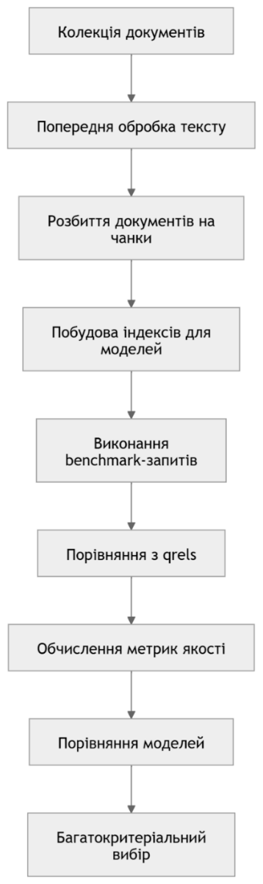
Рисунок 5.1 – Схема експериментального дослідження (рисунок створено самостійно)
Першим етапом експерименту є формування корпусу документів. У системі підтримується робота з файлами форматів PDF, DOCX, TXT і MD, після чого текст проходить попередню обробку та розбивається на чанки. Такий підхід дозволяє виконувати пошук не лише на рівні цілого документа, а й на рівні окремих змістовних фрагментів. Це особливо важливо для великих документів, де релевантною до запиту є не вся праця повністю, а конкретний фрагмент тексту.
Експериментальна база організована за доменним принципом. У межах дослідження виділено три тематичні напрями: технічний, юридичний та медичний. Для кожного домену формується власна колекція документів, власний benchmark-набір запитів і власний набір релевантних відповідностей. Така організація дає змогу оцінити поведінку моделей не лише на одній текстовій вибірці, а в кількох предметних областях з різною термінологією, стилем викладу та структурою документів.
Технічний домен охоплює матеріали, пов’язані з програмною інженерією, інформаційними системами, рекомендаційними системами, великими мовними моделями, retrieval-augmented generation, задачами виявлення аномалій, 3D-друком, лідарними системами та іншими прикладними ІТ-напрямами. Юридичний домен містить тексти з кримінального, цивільного, трудового та адміністративного права, а також наукові й навчальні матеріали з правової тематики. Медичний домен включає матеріали з клінічної медицини, фармакології, стоматології, патології, діагностики та медико-соціологічних досліджень.
Кількісна характеристика корпусу: технічний домен – 10 документів, 178 чанків; юридичний – 13 документів, 1046 чанків; медичний – 9 документів, 267 чанків. Загалом корпус охоплює 32 документи та 1491 чанк. Середній розмір чанка становить приблизно 5 900–6 100 символів (~800 слів), що забезпечує достатній контекст для формування якісних векторних представлень. Усі документи є матеріалами переважно українською мовою – наукові роботи, дисертації та навчальні видання відповідних предметних галузей.
Для кожного з трьох доменів сформовано benchmark-набір із 100 пошукових запитів. У юридичному домені використано запити L001–L100, у медичному – M001–M100, у технічному – q1–q100. Така кількість запитів забезпечує достатній обсяг експериментального матеріалу для порівняння моделей у межах кожної предметної області. Крім того, benchmark-запити охоплюють різні типи інформаційних потреб: визначення понять, фактологічні питання, класифікації, порівняння, процедурні аспекти, технічні деталі та загальні тематичні формулювання. Завдяки цьому benchmark-набір не обмежується однотипними фразами, а краще відображає реальні сценарії використання системи пошуку.
Для оцінювання використовується benchmark-набір запитів і релевантних відповідностей. Одиницею пошуку в системі є чанк, тому в актуальній версії benchmark релевантність також задається на рівні чанків. Така постановка узгоджує одиницю індексації з одиницею оцінювання і дозволяє уникнути ситуації, коли кілька чанків одного великого документа штучно завищують значення рангових метрик. У benchmark-файлах для одного запиту може бути задано кілька релевантних чанків з різним рівнем релевантності, що робить оцінювання більш коректним для задачі semantic retrieval. Набори qrels у chunk-level форматі сформовано для всіх трьох доменів: юридичного, медичного та технічного.
Benchmark-запити та відповідні qrels сформовано автором вручну на основі реального змісту документів кожного домену. Для кожного запиту визначено один або кілька найбільш релевантних чанків, що безпосередньо відповідають на поставлене питання або містять ключову тематичну інформацію. Середня кількість релевантних чанків на запит: технічний домен – 1.85, юридичний – 2.86, медичний – 2.53. Запити охоплюють різноманітні типи інформаційних потреб – визначення понять, фактологічні питання, класифікації та порівняння – що зменшує ризик систематичної упередженості на користь будь-якого підходу до retrieval.
Додатково до нейронних моделей для кожного домену формується лексичний індекс на основі алгоритму BM25 (Best Match 25, Okapi BM25) – класичного методу інформаційного пошуку, що ґрунтується на статистиці частоти термінів і обернено-документній частоті (TF-IDF). BM25 виступає базелайном для порівняння: якщо нейронні моделі не перевищують його результатів, це свідчить про відсутність практичної цінності семантичного підходу для даного корпусу. Оцінка релевантності обчислюється за формулою 5.1:
У межах експериментального дослідження для BGE-M3 використовувався лише dense-режим (щільне векторне подання), оскільки sparse і multi-vector режими потребують спеціалізованих індексів і виходять за межі поточного порівняльного протоколу, що передбачає уніфіковану FAISS-індексацію за косинусною подібністю для всіх нейронних моделей.
Для моделі Qwen3-Embedding-0.6B застосовано параметри max_seq_length=256 та batch_size=4 з огляду на її декодерну архітектуру з каузальною увагою та обмеження CPU-конфігурації, на якій проводилося дослідження. Саме ці налаштування зумовлюють відносно високу затримку її роботи (~440 мс на запит) попри помірний розмір моделі (0.6 млрд параметрів).

$BM25(D, Q) = \sum_{i = 1}^{n}{IDF(q_{i}) ⋅ \frac{f(q_{i}, D) ⋅ (k_{1} + 1)}{f(q_{i}, D) + k_{1} ⋅ (1 - b + b ⋅ \frac{|D|}{avgdl})}}$ (5.1)
де $BM25(D, Q)$ – оцінка релевантності документа D щодо запиту Q,
$IDF(q_{i})$ – обернена документна частота терміна q,
$f(q_{i}, D)$ – частота входжень терміна qᵢ у документі D,
$|D|$ – довжина документа D (у словах),
$avgdl$ – середня довжина документа в колекції,
$k_{1}$ – параметр насичення (типово k₁ = 1.2),
$b$ – параметр нормалізації довжини (типово b = 0.75).

Ваговий коефіцієнт терміна у формулі BM25 визначається через обернену документну частоту (IDF – Inverse Document Frequency), яка враховує, наскільки рідкісним є термін у колекції загалом. IDF обчислюється за формулою 5.2:

$\operatorname{IDF}{q_{i}} = \ln{\frac{N - \operatorname{df}{q_{i}} + 0.5}{\operatorname{df}{q_{i}} + 0.5} + 1}$ (5.2)
де $N$ – загальна кількість документів у колекції,
$df\left(q_{i}\right)$ – кількість документів, що містять термін qᵢ.

На наступному етапі для кожного домену будуються окремі індекси для моделей BGE-M3, E5-base, nomic-embed-text-v1.5, Qwen3-Embedding-0.6B. Для кожної моделі формується власний набір артефактів, що дозволяє запускати один і той самий набір пошукових запитів в однакових умовах і отримувати зіставні результати. Саме така постановка експерименту забезпечує коректність порівняння моделей, оскільки змінною величиною залишається retrieval-підхід, а не вхідні дані чи структура benchmark-набору.
Для кількісного аналізу використовуються метрики nDCG@10, MRR@10, Recall@10, P@10 і середній час відповіді на запит у мілісекундах. Позначення @10 означає, що оцінювання виконується за першими десятьма результатами видачі. Метрика Recall@10 характеризує повноту пошуку і показує, яку частину релевантних результатів система знаходить серед перших десяти позицій. Метрика P@10 показує, яка частка перших десяти результатів є релевантною. Метрика MRR@10 відображає, наскільки рано у видачі з’являється перший релевантний результат. Метрика nDCG@10 використовується для оцінки якості ранжування і враховує не лише наявність релевантних результатів, а й порядок їх розміщення у видачі. Показник часу відповіді на запит характеризує швидкодію системи. В основі nDCG лежить показник DCG (Discounted Cumulative Gain), що обчислюється за формулою 5.3:

${DCG}_{@k} = \sum_{i = 1}^{k}{\frac{\left(2^{{rel}_{i}} - 1\right)}{log{(i + 1)}_{2}}}$ (5.3)
де ${rel}_{i}$ – оцінка релевантності результату на позиції i,
$k$ – глибина видачі (у дослідженні k = 10).

Оскільки абсолютні значення DCG@k залежать від кількості релевантних документів і тому не є зіставними між різними запитами, вводиться нормалізований показник nDCG@k (Normalized DCG), який розраховується за формулою 5.4.

${nDCG}_{@k} = \frac{{DCG}_{@k}}{{IDCG}_{@k}}$ (5.4)
де ${DCG}_{@k}$ – дисконтований кумулятивний прибуток для поточної видачі,
${IDCG}_{@k}$ – ідеальне значення DCG@k (для видачі з ідеальним ранжуванням).

Для оцінки позиції першого релевантного результату у видачі використовується метрика середнього взаємного рангу (MRR – Mean Reciprocal Rank), яка обчислюється за формулою 5.5:

$MRR = \frac{1}{|Q|} ⋅ \sum_{q = 1}^{|Q|}{\frac{1}{{rank}_{q}}}$ (5.5)
де $\left|Q\right|$ – кількість запитів у benchmark-наборі,
${rank}_{u}$ – позиція першого релевантного результату для запиту q.

Вибір саме цього набору метрик обумовлений їх взаємодоповнювальним характером і широким застосуванням у дослідженнях з інформаційного пошуку. Метрика nDCG@10 є основною агрегатною мірою якості ранжування: вона дисконтує результати за позицією, тобто релевантний результат на першій позиції цінується значно більше, ніж на десятій. Метрика MRR@10 орієнтована на досвід користувача – вона фіксує позицію першого знайденого релевантного результату і безпосередньо пов'язана з тим, наскільки швидко користувач отримує корисну відповідь. Recall@10 доповнює картину повноти: система може добре ранжувати перші результати (високий nDCG, MRR), але пропускати частину релевантних документів поза першою десяткою – саме цей аспект фіксує Recall@10. Відсік @10 обрано відповідно до стандарту галузевих бенчмарків (BEIR, TREC) та типової глибини перегляду результатів у корпоративних системах пошуку знань. Для кожної метрики також обчислюється 95%-й bootstrap-довірчий інтервал на основі 2000 ресемплів, що дозволяє оцінити статистичну значущість виявлених відмінностей між моделями.
Після обчислення retrieval-метрик виконується порівняння моделей і формується основа для багатокритеріального вибору. Таким чином, експеримент охоплює повний цикл оцінювання моделей семантичного пошуку: від підготовки документів і формування чанків до побудови індексів, benchmark-оцінювання, аналізу метрик і вибору найбільш придатної моделі.
  - Технології та програмні інструменти
Для реалізації системи використано мову програмування Python та набір бібліотек, що охоплюють обробку документів, побудову векторних подань, індексацію, benchmark-оцінювання та веб-інтерфейс. У стеку проєкту використовуються sentence-transformers, faiss-cpu, torch, numpy, pandas, scikit-learn, gensim, joblib, transformers, tqdm, python-docx, pymupdf та flask.
Базовою мовою реалізації обрано Python, оскільки вона надає зручні засоби для роботи з текстовими даними, бібліотеками машинного навчання, векторними індексами та веб-застосунками. Саме на Python реалізовано всі основні частини системи: обробку вхідних документів, розбиття тексту на чанки, побудову індексів, виконання пошукових запитів, benchmark-оцінювання та модуль багатокритеріального вибору.
Для роботи з документами застосовуються засоби підтримки форматів PDF, DOCX, TXT та MD, що прямо передбачено в системі. Для витягування тексту з PDF використовується бібліотека PyMuPDF, а для роботи з документами формату DOCX – python-docx. Це дозволяє обробляти як великі PDF-документи, так і інші текстові джерела в межах єдиного pipeline.
Для побудови моделей векторного подання тексту використано декілька інструментів. Для моделей сімейства sentence-transformers (BGE-M3, E5-base, nomic, Qwen3) застосовується бібліотека sentence-transformers, яка призначена для формування embedding-векторів речень і текстових фрагментів. Лексична модель BM25 реалізована за допомогою бібліотеки rank_bm25, що забезпечує токенізацію і обчислення TF-IDF-подібних оцінок без необхідності у векторних поданнях.
Усі чотири локальні моделі, задіяні в дослідженні, базуються на бібліотеці sentence-transformers, яка реалізує уніфікований інтерфейс для роботи з моделями типу bi-encoder та last-token pooling. Кожна модель завантажується з HuggingFace Hub і може бути налаштована за допомогою конфігураційного файлу model.json у відповідній директорії артефактів. Система також зберігає технічну сумісність із класичними підходами (TF-IDF через scikit-learn, Word2Vec/FastText через gensim), однак у поточному дослідженні вони не застосовувались.
Для організації швидкого semantic retrieval використовується бібліотека FAISS. Вона забезпечує пошук найближчих векторів у багатовимірному просторі і є основою retrieval-частини системи. Використання FAISS є доцільним через високу швидкодію при роботі з векторними індексами та зручність інтеграції з іншими компонентами застосунку.
Для обробки й збереження результатів використовуються бібліотеки numpy, pandas і joblib. Бібліотека numpy застосовується для роботи з векторами та масивами, pandas – для представлення та аналізу benchmark-результатів, а joblib – для серіалізації моделей і допоміжних артефактів. Для відображення прогресу тривалих операцій використовується tqdm, що є корисним під час обробки великих документів і побудови індексів.
Веб-інтерфейс системи реалізовано на основі Flask. Це дозволило надати доступ до основних функцій системи через зручне веб-середовище: перегляд доменів, документів і чанків, виконання пошукових запитів, запуск benchmark-оцінювання, перегляд retrieval-метрик і виконання багатокритеріального вибору моделі. Завдяки цьому система має не лише дослідницьку, а й прикладну форму представлення результатів.
Отже, використаний стек технологій охоплює всі основні етапи роботи системи: обробку документів, побудову векторних подань, векторний пошук, benchmark-оцінювання та веб-представлення результатів. Такий набір інструментів є достатнім для реалізації повного циклу експериментального дослідження моделей семантичного пошуку.
  - Підхід до розробки
Підхід до розробки системи побудовано як послідовний pipeline обробки текстових даних: від завантаження документів до формування benchmark-результатів і подальшого вибору моделі. У системі реалізовано підтримку документів форматів PDF, DOCX, TXT та MD, побудову чанків, створення індексів для кількох моделей, виконання semantic retrieval та benchmark-оцінювання.
Пайплайн складається з кількох логічних блоків, кожен із яких виконує чітко визначену функцію. Перший блок відповідає за завантаження та первинну обробку документів. Другий блок виконує сегментацію тексту на чанки та побудову векторних індексів для кожної з обраних моделей. Третій блок реалізує semantic retrieval – пошук релевантних чанків за векторною подібністю запиту до документів корпусу. Четвертий блок здійснює benchmark-оцінювання отриманих результатів і розраховує метрики якості. Нарешті, п'ятий блок реалізує багатокритеріальний вибір найкращої моделі на основі отриманих показників.
Таке послідовне структурування pipeline дозволяє чітко розмежувати зони відповідальності, спрощує налагодження кожного окремого компонента та забезпечує можливість незалежної заміни або вдосконалення будь-якого з етапів без переробки всієї системи. Загальну схему реалізованого підходу наведено на рисунку 5.2.
Першим етапом є підготовка вхідних документів. У проєкті реалізовано окремі функції для зчитування текстових файлів, PDF та DOCX-документів, а також загальну функцію вибору способу обробки залежно від типу файлу. Для роботи з PDF використовується PyMuPDF, а для DOCX – python-docx. Такий підхід дозволяє працювати з різнорідною колекцією джерел у межах одного pipeline.
Після виділення тексту виконується його нормалізація. На цьому етапі з тексту видаляються некоректно декодовані послідовності символів, зайві пробіли та службові артефакти, що можуть виникати під час витягування тексту з великих PDF-документів. Нормалізація є необхідною для зменшення шуму перед побудовою чанків і подальшою векторизацією.
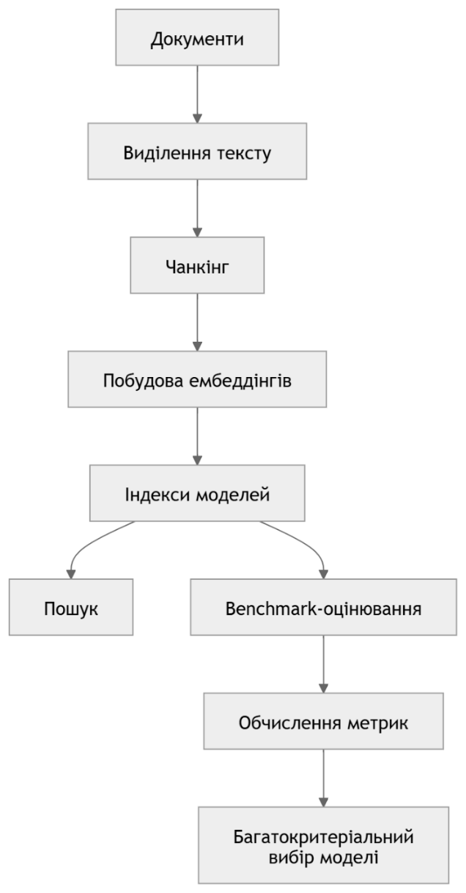
Рисунок 5.2 – Загальна схема реалізованого підходу до розробки системи (рисунок створено самостійно)

Наступним ключовим етапом є формування чанків. У системі чанк розглядається як базова одиниця індексації та пошуку. Це означає, що retrieval виконується не по цілому документу, а по окремих текстових фрагментах. Така організація є принципово важливою для великих документів, оскільки запит користувача зазвичай відповідає не всьому джерелу повністю, а окремому змістовному фрагменту тексту. Схему формування чанків наведено на рисунку 5.3.
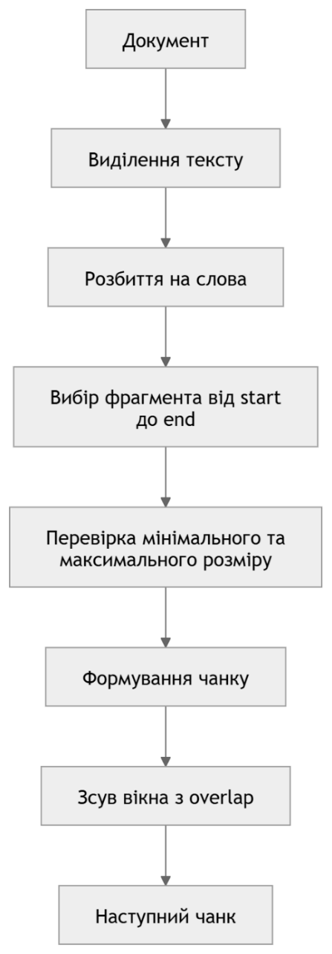
Рисунок 5.3 – Схема формування чанків із тексту документа (рисунок створено самостійно)

У реалізації системи розбиття на чанки виконується за трьома основними параметрами: мінімальна кількість слів у чанку, максимальна кількість слів у чанку та перекриття між сусідніми чанками. За замовчуванням у проєкті використовуються значення min_words = 300, max_words = 800 та overlap = 80 слів. Алгоритм проходить по тексту документа за принципом ковзного вікна: формується фрагмент від початкової позиції start до кінцевої позиції end, після чого початок наступного фрагмента зсувається назад на величину перекриття. Завдяки цьому сусідні чанки частково дублюють контекст, що зменшує ризик втрати важливої інформації на межі між фрагментами.
Значення min_words = 300 забезпечує достатній контекст у чанку для формування якісного семантичного ембеддінгу – надто короткі фрагменти не несуть самостійного змісту і знижують точність пошуку. Значення max_words = 800 відповідає типовому діапазону 900-1000 токенів для мультилінгвальних токенізаторів і є прийнятним для більшості трансформерних моделей. Аналіз розподілу довжин чанків у сформованому корпусі підтверджує однорідність: медіана для всіх трьох доменів становить 800 слів (95-й перцентиль = 800 слів), мінімальна довжина – 321 слово, що свідчить про відповідність параметрів реальному розподілу текстів. Перекриття overlap = 80 слів (~10 % від max_words) зменшує ризик втрати ключових фраз на межах між сусідніми чанками.
Якщо останній сформований фрагмент виявляється меншим за допустимий мінімум, він не створюється як окремий чанк, а приєднується до попереднього. Така логіка дозволяє уникнути надто коротких текстових блоків, які погано підходять для індексації та подальшого retrieval. Фрагмент коду, що реалізує розбиття тексту на чанки, наведено в наступному лістингу:

def chunk_words(words: list[str], min_words: int, max_words: int, overlap: int) -> list[str]:
if not words:
return []

chunks: list[str] = []
start = 0
total = len(words)

while start < total:
end = min(start + max_words, total)
size = end - start

if size < min_words and chunks:
chunks[-1] = " ".join([chunks[-1]] + words[start:end])
break

chunk = " ".join(words[start:end])
chunks.append(chunk)

if end >= total:
break

start = max(0, end - overlap)

return chunks

Для кожного сформованого фрагмента система створює унікальний ідентифікатор chunk_id у форматі source:idx, де source – шлях до документа відносно вхідної папки, а idx – порядковий номер чанку в межах документа. Крім тексту чанку, зберігається інформація про джерело. Така організація дозволяє надалі коректно зіставляти retrieval-результати з benchmark-qrels та відстежувати, з якого документа походить кожен знайдений фрагмент.
Результат формування чанків наведено на рисунку 5.4. На ньому показано вибраний домен, окремий документ і сформовані з нього текстові фрагменти, що надалі використовуються як базові одиниці індексації та пошуку.
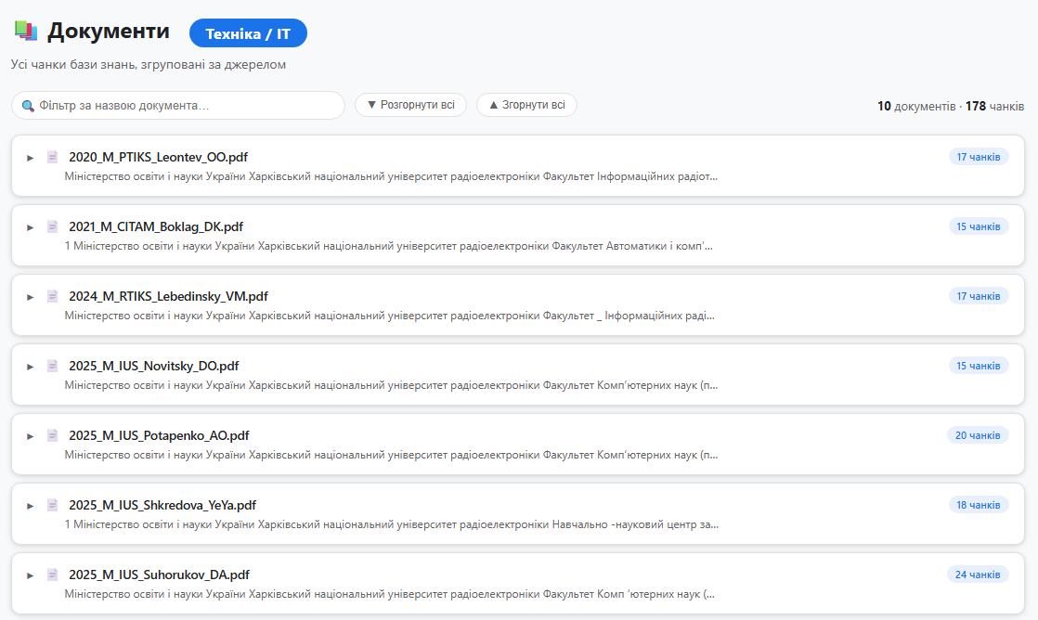
Рисунок 5.4 – Перегляд документів і сформованих чанків у системі (рисунок створено самостійно)
Після побудови набору чанків для кожної моделі формується окремий FAISS-індекс. У поточному дослідженні підтримуються чотири локальні моделі embedding: E5-base (Microsoft multilingual-e5-base), BGE-M3 (BAAI/bge-m3), nomic-embed-text-v1.5 та Qwen3-Embedding-0.6B. Для кожної моделі артефакти зберігаються окремо в директоріях artifacts/<domain>/<model>/. Така організація дозволяє використовувати одну й ту саму колекцію чанків для прямого порівняння різних моделей retrieval в однакових умовах. Схему побудови індексів наведено на рисунку 5.5.
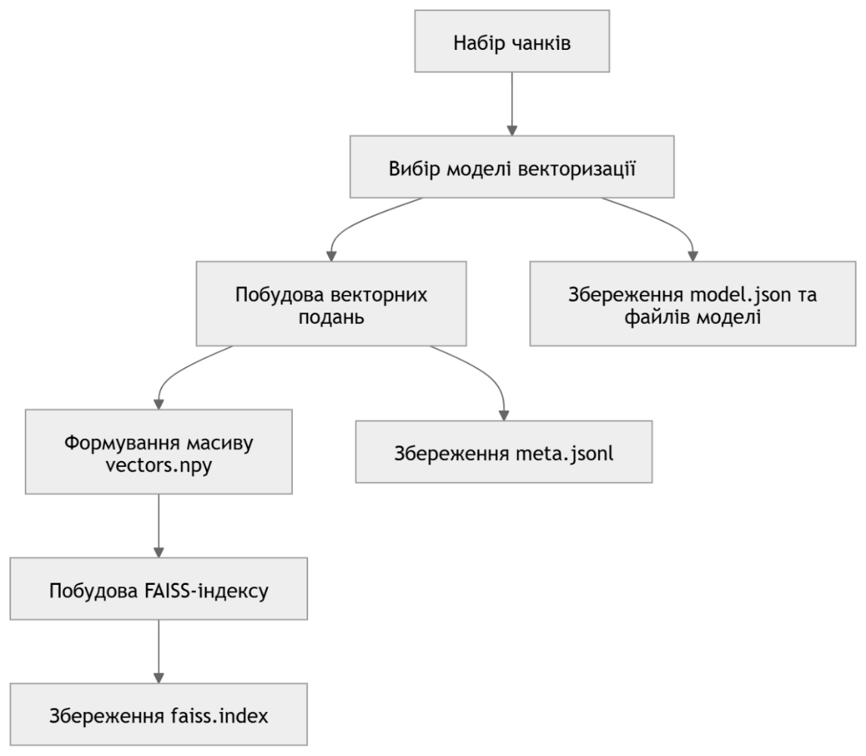
Рисунок 5.5 – Схема побудови індексів для моделей (рисунок створено самостійно)

На цьому етапі одна й та сама множина чанків подається на вхід різним моделям векторизації. Для кожної моделі обчислюється власне векторне представлення всіх текстових фрагментів, після чого формується FAISS-індекс. Додатково зберігаються масив векторів vectors.npy, метадані meta.jsonl і конфігурація моделі model.json Така організація є важливою для експериментального дослідження, оскільки дозволяє порівнювати різні retrieval-моделі на одній і тій самій колекції даних без зміни структури benchmark.
Фрагмент коду, який демонструє побудову векторних подань, створення FAISS-індексу та збереження артефактів моделі, наведено в наступному лістингу. У ньому показано, що система підтримує моделі sentence-transformers (E5-base, BGE-M3, nomic-embed-text-v1.5, Qwen3) через уніфікований інтерфейс, після чого зберігає L2-нормалізовані вектори та індекс IndexFlatIP у файловій структурі проєкту.
Фрагмент коду побудови індексу та збереження артефактів моделі:

if args.model_type == "sbert":
from sentence_transformers import SentenceTransformer

model = SentenceTransformer(args.model_name, trust_remote_code=True)
model.max_seq_length = args.max_seq_length
vectors = []
for start in tqdm(range(0, len(texts), args.batch_size), desc="Векторизація"):
batch = texts[start : start + args.batch_size]
batch_vectors = model.encode(
batch, convert_to_numpy=True, normalize_embeddings=True
)
vectors.append(batch_vectors)
vectors_np = np.vstack(vectors).astype("float32")

elif args.model_type in ("e5", "nomic"):
from embedding_models import E5EmbeddingModel, NomicEmbeddingModel

model_cls = E5EmbeddingModel if args.model_type == "e5" else NomicEmbeddingModel
model = model_cls(args.model_name, max_seq_length=args.max_seq_length)
vectors_np = model.encode_documents(texts)

np.save(artifacts_dir / "vectors.npy", vectors_np)

index = faiss.IndexFlatIP(vectors_np.shape[1])
index.add(vectors_np)
faiss.write_index(index, str(artifacts_dir / "faiss.index"))

Результат побудови індексів наведено на рисунку 5.6. На ньому відображено доступні моделі та відповідні retrieval-артефакти, що використовуються для подальшого пошуку й benchmark-оцінювання.

Рисунок 5.6 – Перегляд індексів і доступних моделей у системі (рисунок створено самостійно)

Після побудови індексів у системі реалізовано прикладний веб-інтерфейс пошуку, який дозволяє виконувати запити до сформованої бази знань у межах вибраного домену. Інтерфейс працює з тими самими індексами, що використовуються під час benchmark-оцінювання, тому забезпечує не окремий демонстраційний режим, а практичне використання реалізованої retrieval-частини системи. У веб-застосунку користувач може ввести текст запиту, вибрати модель пошуку, задати кількість результатів top_k та переглянути знайдені фрагменти тексту. Пошуковий маршрут, вибір моделі та формування видачі реалізовані в основному веб-модулі системи.
Загальний вигляд сторінки пошуку наведено на рисунку 5.7. На цій сторінці користувач задає текст запиту, обирає одну з доступних моделей та вказує кількість результатів, які потрібно повернути. Додатково в інтерфейсі відображається назва моделі разом із її benchmark-характеристикою, що дає змогу співвіднести прикладний пошук з попередньо отриманими експериментальними оцінками.
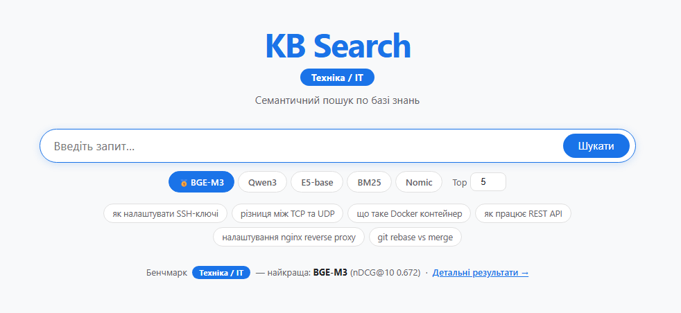
Рисунок 5.7 – Веб-інтерфейс пошуку в системі семантичного retrieval (рисунок створено самостійно)

Після виконання запиту система повертає ранжований список знайдених чанків. Для кожного результату у видачі відображаються ранг, джерело, ідентифікатор чанка, оцінка релевантності та текстовий фрагмент. Крім скороченого snippet, інтерфейс також дозволяє розгорнути повний текст чанка. Такий формат представлення результатів дає змогу не лише оцінити сам факт знаходження документа, а й перевірити, наскільки релевантним є конкретний фрагмент тексту до поставленого запиту.
На сторінці пошуку поряд із назвою кожної моделі відображається її benchmark-характеристика у форматі «NDCG@10 / MRR@10», що дозволяє користувачу безпосередньо при виборі оцінити очікувану якість пошуку. Такий підхід забезпечує прозорість роботи системи та спрощує порівняння результатів різних моделей у прикладному контексті.
Приклад пошукової видачі для технічного домену наведено на рисунку 5.8. У цьому випадку використано запит, пов’язаний із виявленням аномалій у фінансових транзакціях. У видачі відображено результати з відповідних технічних джерел, а ранжування формується на основі обраної моделі пошуку.

Рисунок 5.8 – Приклад пошукової видачі для технічного домену (рисунок створено самостійно)

Аналогічно інтерфейс дозволяє виконувати пошук і в інших предметних доменах. Приклад пошукової видачі для юридичного домену наведено на рисунку 5.9. Для цього запиту у видачі відображаються релевантні фрагменти юридичних документів, що стосуються реформування кримінального кодексу. Це демонструє, що система підтримує не лише технічні тексти, а й роботу з предметно-специфічними колекціями іншого типу.
У представленому прикладі видно відсутність помилкової видачі: релевантні чанки з технічних джерел займають перші позиції, а оцінки релевантності знаходяться у достатньо високому діапазоні. Це свідчить про коректну роботу векторної моделі на запитах технічної спеціалізації та здатність індексу FAISS відбирати семантично близькі вектори навіть в умовах великої кількості документів.

Рисунок 5.9 – Приклад пошукової видачі для юридичного домену (рисунок створено самостійно)

Юридичний домен характеризується довгими реченнями з насиченою термінологією, що ускладнює точне keyword-matching, проте семантичний retrieval справляється з такими текстами ефективно. Видача містить фрагменти з нормативно-правових актів, що безпосередньо стосуються теми запиту, а оцінки косинусної схожості підтверджують коректне розміщення релевантних чанків у топі результатів.
Приклад пошукової видачі для медичного домену наведено на рисунку 5.10. У цьому випадку запит стосується оклюзії внутрішньої сонної артерії та ендоваскулярного лікування. Отримані результати показують, що система може працювати і з медичними джерелами, повертаючи релевантні фрагменти спеціалізованих текстів.
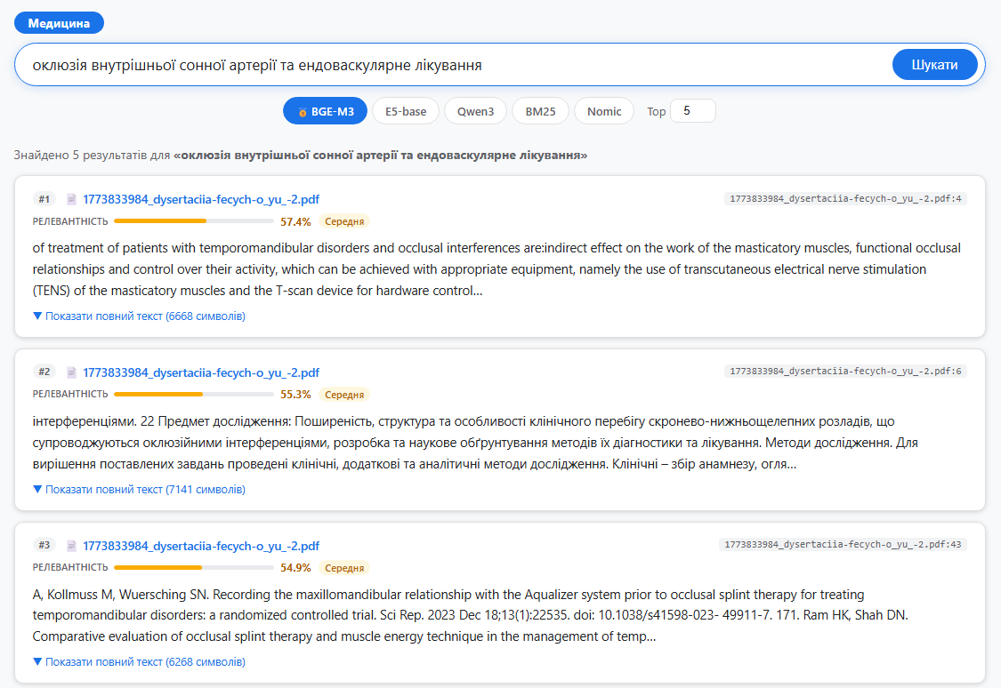
Рисунок 5.10 – Приклад пошукової видачі для медичного домену (рисунок створено самостійно)

Таким чином, реалізований веб-інтерфейс пошуку виконує дві функції. По-перше, він є прикладною оболонкою для роботи з базою знань і дозволяє використовувати побудовані індекси в інтерактивному режимі. По-друге, він наочно демонструє результат роботи retrieval-моделей на реальних запитах у різних доменах. Після побудови індексів і реалізації прикладного інтерфейсу пошуку система переходить до benchmark-оцінювання. На цьому етапі для кожної моделі послідовно виконується серія тестових запитів, результати retrieval порівнюються з еталонними релевантними відповідностями, після чого обчислюються метрики якості та швидкодії.
Для запуску benchmark-оцінювання система використовує два набори даних: queries.jsonl та qrels.jsonl. Перший файл містить тестові запити, другий – еталонні релевантні відповідності. Схему benchmark-оцінювання наведено на рисунку 5.11.
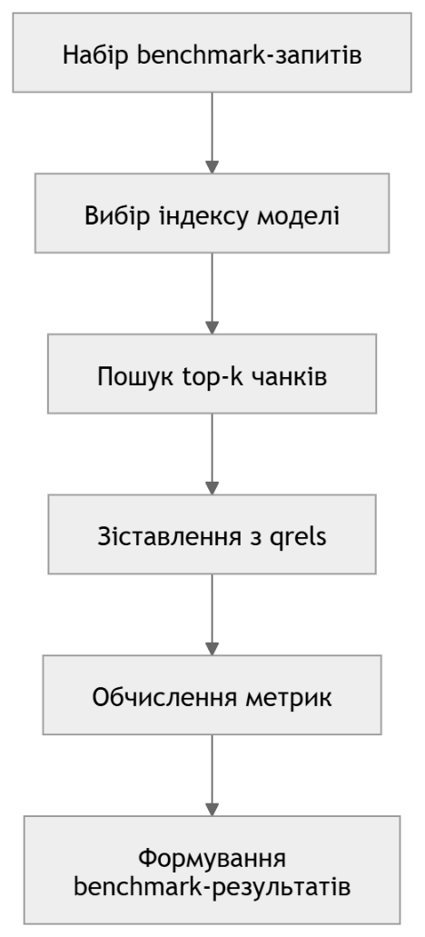
Рисунок 5.11 – Схема benchmark-оцінювання моделей (рисунок створено самостійно)

Файл queries.jsonl задає множину benchmark-запитів, які послідовно запускаються для кожної моделі. Кожен запис містить ідентифікатор запиту, текст запиту, мову та тип наміру. Така структура дозволяє не лише використовувати запит у retrieval, а й зберігати його додаткові характеристики для аналізу. Приклад реальних записів з benchmark-файлу наведено в наступному лістингу:
Приклад записів benchmark-запитів у файлі queries.jsonl:

{"query_id":"q1","query":"виявлення аномалій у фінансових транзакціях","lang":"uk","intent":"topic"}
{"query_id":"q2","query":"автоенкодер для виявлення аномалій","lang":"uk","intent":"technical"}
{"query_id":"q3","query":"комбінація Autoencoder та Isolation Forest для fraud detection","lang":"uk","intent":"technical"}

Файл qrels.jsonl містить еталонні відповідності між benchmark-запитами та релевантними чанками. У поточній версії системи релевантність задається саме на рівні чанків, тому кожен запис містить query_id, chunk_id, doc_id і числове значення релевантності. Такий підхід узгоджує одиницю індексації з одиницею оцінювання. Приклад структури qrels наведено в наступному лістингу.
Приклад записів benchmark-релевантності у файлі qrels.jsonl:

{"query_id":"q1","chunk_id":"2025_M_IUS_Novitsky_DO.pdf:3","doc_id":"2025_M_IUS_Novitsky_DO.pdf","relevance":2}
{"query_id":"q1","chunk_id":"2025_M_IUS_Novitsky_DO.pdf:4","doc_id":"2025_M_IUS_Novitsky_DO.pdf","relevance":1}
{"query_id":"q1","chunk_id":"2025_M_IUS_Novitsky_DO.pdf:5","doc_id":"2025_M_IUS_Novitsky_DO.pdf","relevance":2}

Наявність кількох записів для одного запиту означає, що релевантними можуть бути кілька чанків. При цьому використовується градація релевантності: значення 2 відповідає більш релевантному фрагменту, а значення 1 – частково релевантному. Така схема є важливою для коректного обчислення nDCG@k, оскільки ця метрика враховує не лише факт релевантності, а й її рівень.
Після завантаження benchmark-запитів і qrels система виконує retrieval для вибраної моделі, отримує top-k результатів і обчислює retrieval-метрики. У benchmark-модулі реалізовано розрахунок Recall@k, MRR@k, nDCG@k, Precision@k та середнього часу відповіді на запит. Фрагмент коду, який реалізує обчислення основних retrieval-метрик, наведено в наступному лістингу.
Фрагмент коду обчислення retrieval-метрик:

relevant_total = count_relevant_targets(qrels)
matched_total = count_matched_targets(retrieved_meta, qrels, top_k)
recall_at_k = (matched_total / relevant_total) if relevant_total > 0 else 0.0

mrr_at_k = 0.0
for rank, rel in enumerate(retrieved_rels[:top_k], start=1):
if rel > 0:
mrr_at_k = 1.0 / rank
break

dcg = dcg_at_k(ndcg_rels, top_k)
idcg = dcg_at_k(ideal_rels, top_k)
ndcg_at_k = (dcg / idcg) if idcg > 0 else 0.0

relevant_in_top_k = sum(1 for rel in retrieved_rels[:top_k] if rel > 0)
precision_at_k = relevant_in_top_k / top_k

Окрему роль у benchmark-pipeline відіграє механізм зіставлення retrieval-результатів із qrels. Саме він визначає, чи є знайдений чанк релевантним для конкретного запиту. У реалізації системи ця логіка винесена в окрему функцію, яка працює з chunk_id, doc_id та рівнем релевантності. Відповідний фрагмент наведено в наступному лістингу.
Фрагмент коду зіставлення retrieval-результатів з qrels:

def match_relevance(qrels: list[QrelItem], chunk_id: str, doc_id: str) -> int:
best = 0
for item in qrels:
if item.relevance <= 0:
continue
if item.chunk_id:
if item.chunk_id == chunk_id:
best = max(best, item.relevance)
continue
if item.doc_id and item.doc_id == doc_id:
best = max(best, item.relevance)
return best

Після завершення benchmark-запуску система зберігає результати не лише у вигляді текстової таблиці, а й у JSON-форматі. Це дозволяє використовувати їх у веб-інтерфейсі, виконувати подальший аналіз та застосовувати у модулі багатокритеріального вибору. У JSON-файлі фіксуються дата запуску, значення top_k, кількість benchmark-запитів, шляхи до benchmark-файлів і підсумкові метрики для кожної моделі. Приклад такої структури наведено в наступному лістингу. Формування саме такого JSON-представлення передбачене у benchmark-модулі.
Приклад структури JSON-файлу з результатами benchmark-оцінювання:

{
"timestamp": "2026-04-27T13:55:12",
"top_k": 10,
"queries_count": 100,
"queries_file": "data/domains/tech/benchmark/queries.jsonl",
"qrels_file": "data/domains/tech/benchmark/qrels.jsonl",
"models": [
{
"model_name": "BGE-M3 (BAAI/bge-m3)",
"artifacts_dir": "artifacts/tech/bge-m3",
"queries_evaluated": 100,
"recall_at_k": 0.8150,
"mrr_at_k": 0.6993,
"ndcg_at_k": 0.6722,
"ndcg_ci_lo": 0.6059,
"ndcg_ci_hi": 0.7367,
"precision_at_k": 0.1430,
"avg_latency_ms": 222.5
}
]
}

Подання результатів у JSON-форматі є важливим для відтворюваності експериментів. Воно дозволяє зберігати не лише підсумкові значення метрик, а й параметри запуску benchmark, перелік використаних моделей та зв’язок із вхідними benchmark-файлами. Завдяки цьому результати можна перевіряти, повторно аналізувати та використовувати в інших компонентах застосунку.
Результати benchmark-оцінювання наведено на рисунку 5.12. На ньому показано вибраний домен, перелік моделей та таблицю retrieval-метрик, отриманих у межах benchmark-запуску.
У таблиці відображаються основні метрики для кожної моделі: recall_at_k, mrr_at_k, ndcg_at_k, precision_at_k та середня затримка avg_latency_ms. Таке подання дозволяє одночасно оцінювати якість пошуку і швидкодію моделей без звернення до зовнішніх джерел. Крім того, веб-інтерфейс відображає 95%-довірчий інтервал для NDCG, що дає змогу оцінити статистичну надійність отриманих значень.
Після отримання benchmark-результатів система переходить до етапу багатокритеріального вибору моделі. На цьому етапі retrieval-метрики не розглядаються ізольовано, а використовуються як вхідні критерії для порівняння альтернатив. Дані, збережені у JSON-результаті benchmark-запуску, містять назву моделі, кількість оцінених запитів, агреговані значення recall_at_k, mrr_at_k, ndcg_at_k, precision_at_k, avg_latency_ms, а також детальні результати по окремих запитах. Саме ця структура дозволяє використовувати benchmark не лише як засіб візуального аналізу, а і як джерело даних для формалізованого вибору моделі.
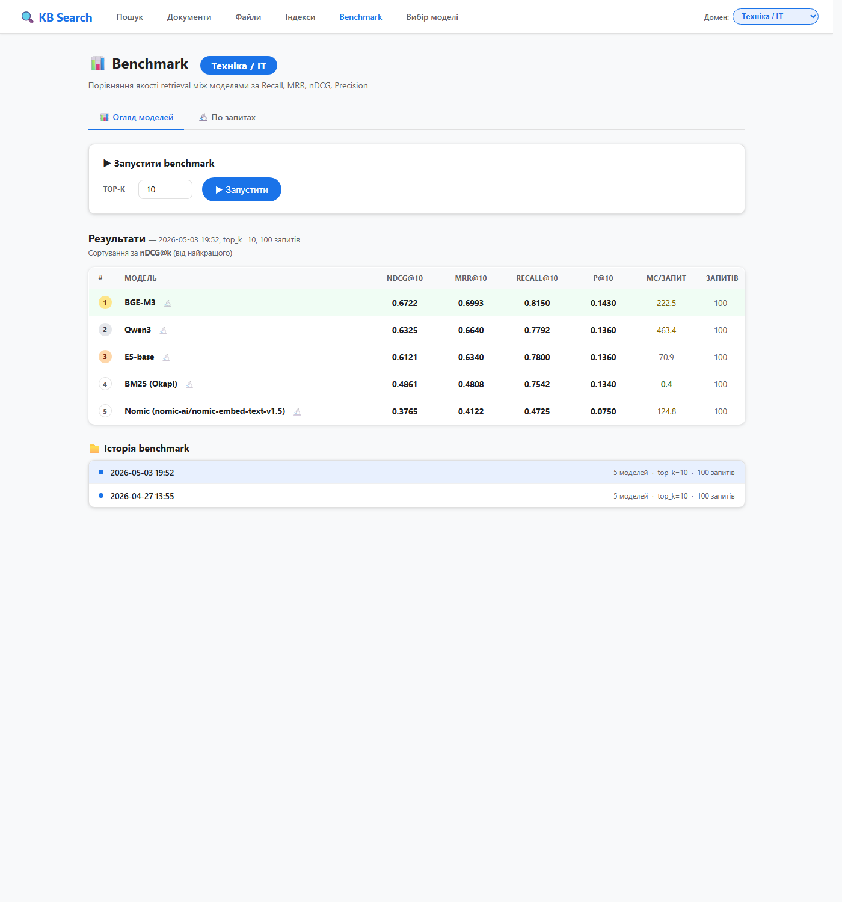
Рисунок 5.12 – Перегляд результатів benchmark-оцінювання у системі (рисунок створено самостійно)

Схему інтеграції benchmark-результатів у модуль вибору моделі наведено на рисунку 5.13. Як видно з рисунка, модуль вибору моделі не формує свої критерії автономно, а спирається на фактичні результати benchmark-оцінювання. Для кожної моделі зчитуються отримані метрики, після чого формується вектор критеріїв. Далі виконується нормалізація значень, виділення Парето-оптимальних альтернатив та обчислення інтегральної оцінки із застосуванням вагових коефіцієнтів. У результаті система переходить від простого переліку метрик до впорядкованого ранжування альтернатив.
Такий підхід є важливим з двох причин. По-перше, він забезпечує зв’язок між експериментальною та теоретичною частинами дослідження: retrieval-метрики, отримані в benchmark, стають фактичною основою для багатокритеріального вибору. По-друге, він дозволяє не зводити оцінювання до одного показника, а враховувати одночасно якість пошуку і швидкодію моделі.
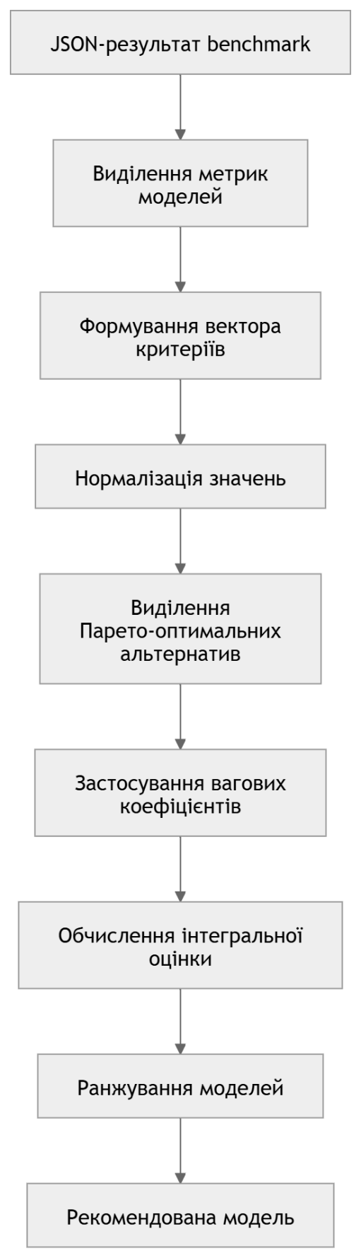
Рисунок 5.13 – Схема використання benchmark-результатів у модулі вибору моделі (рисунок створено самостійно)

Результат багатокритеріального вибору наведено на рисунку 5.14. На ньому показано перелік моделей, їхні інтегральні оцінки, Парето-оптимальні альтернативи та підсумкову рекомендовану модель.
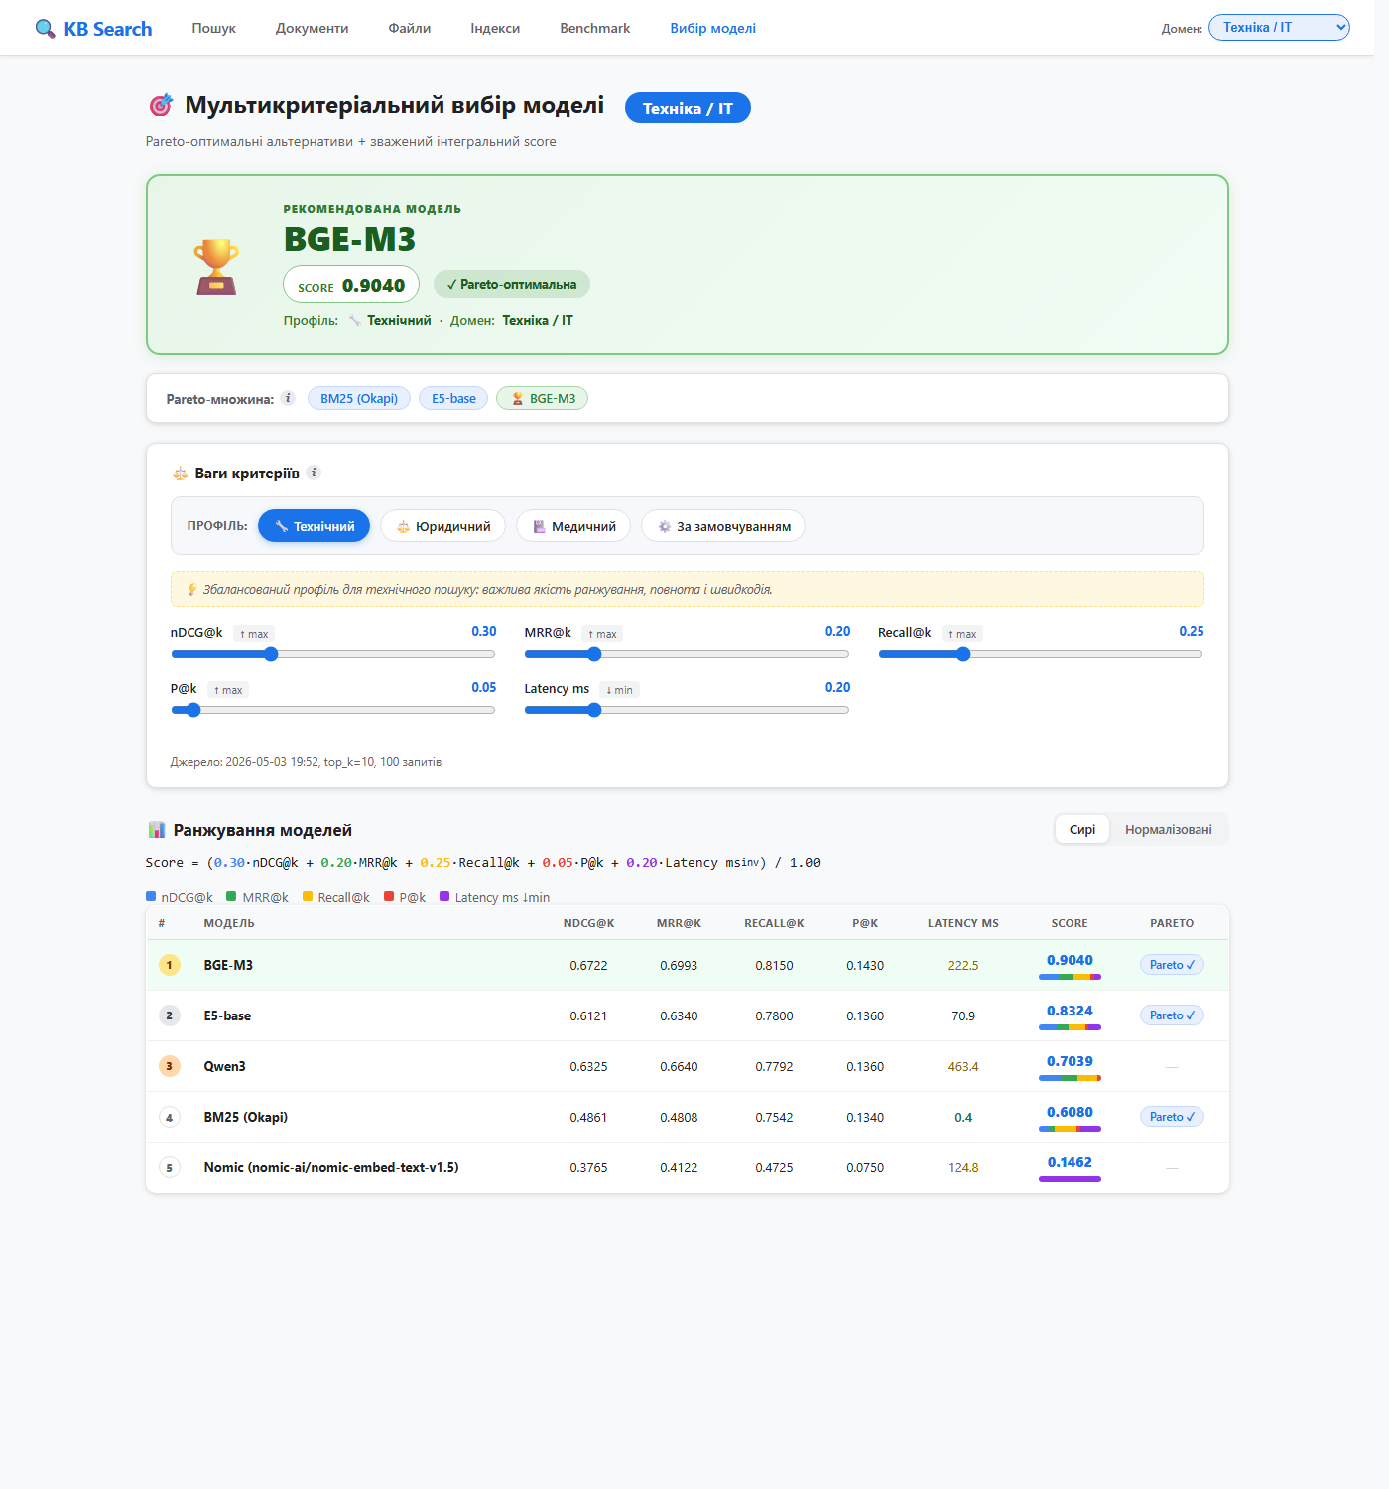
Рисунок 5.14 – Перегляд результатів багатокритеріального вибору моделі (рисунок створено самостійно)

Окрім зведених benchmark-метрик, у системі реалізовано інструмент детального перегляду тестових даних і фактичних результатів пошуку – Дослідник benchmark-запитів. Він дозволяє переходити від агрегованих числових показників до конкретних запитів, еталонних релевантних відповідностей (qrels) і top-k результатів кожної моделі. Це робить benchmark-оцінювання прозорим: користувач може перевірити, який саме чанк документа модель повернула на перше місце, чи збігається він з еталоном, і як інші моделі впоралися із тим самим запитом.
Список усіх benchmark-запитів обраного домену з підсумковими per-query метриками наведено на рисунку 5.15. На сторінці відображено унікальні ID запитів, текст, кількість релевантних чанків (qrels), значення nDCG@10 найкращої моделі, розкид метрик між моделями та лідера. Доступні фільтри за категоріями (ідеальні, провальні, з великим розкидом моделей) і сортування за різними критеріями.
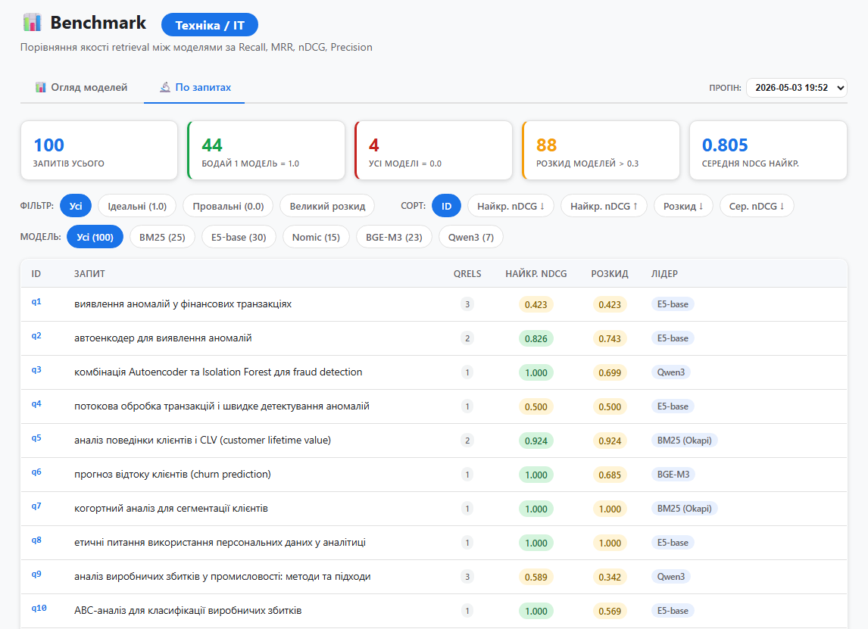
Рисунок 5.15 – Список benchmark-запитів у Досліднику з per-query метриками та фільтрами (рисунок створено самостійно)

Деталізована сторінка одного benchmark-запиту наведена на рисунку 5.16. На ній показано текст запиту, ground-truth релевантних чанків і вкладки з результатами кожної моделі. У вкладці моделі відображаються: per-query метрики (nDCG@10, MRR@10, Recall@10, P@10, час відповіді) і top-10 знайдених чанків. Чанки, які збігаються з qrels, виділяються зеленим, що дозволяє візуально оцінити, чи модель повернула справді релевантний контент і на якій позиції.
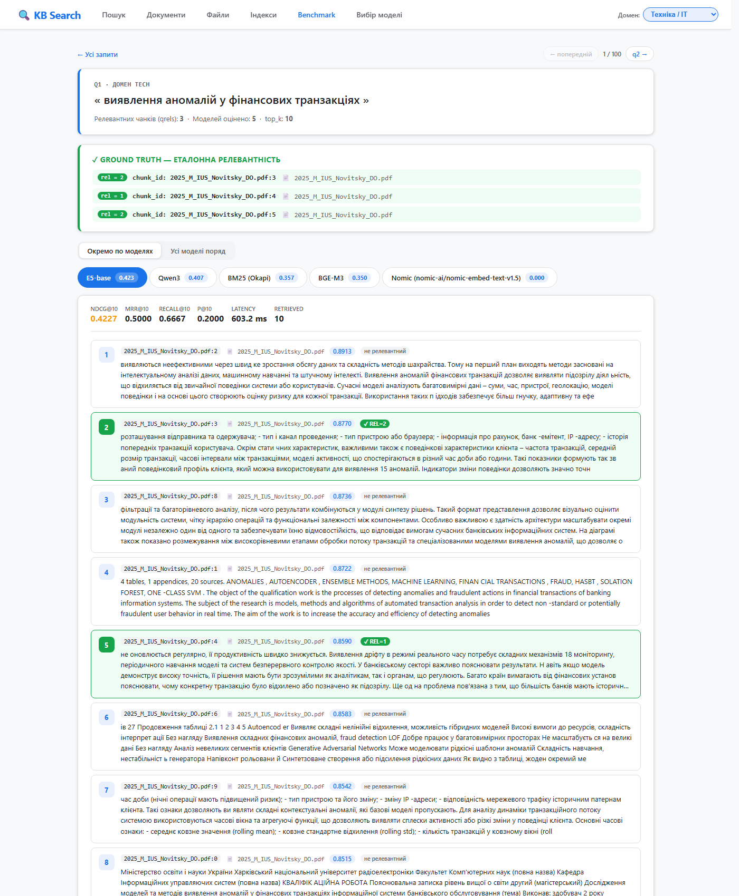
Рисунок 5.16 – Деталізована сторінка benchmark-запиту з top-10 результатами кожної моделі та підсвіткою релевантних чанків (рисунок створено самостійно)

Дослідник benchmark-запитів інтегровано з основною сторінкою Benchmark через спільну табну навігацію – вкладки «Огляд моделей» і «По запитах» (рисунки 5.15–5.16). Така організація дозволяє користувачу швидко перемикатися між агрегованим переглядом моделей і деталізованим аналізом запитів того самого прогону без втрати контексту. У правій частині табної смужки реалізовано випадаючий список історичних benchmark-прогонів: обраний прогін зберігається при перемиканні між вкладками, що забезпечує консистентність аналізу при порівнянні запусків експерименту в часі.
Окрему функціональну можливість становить drill-down навігація: біля кожної моделі у зведеній таблиці Огляду моделей розміщено піктограму переходу, активація якої відкриває Дослідник із автоматично застосованим фільтром «Лідер: <модель>». Результат фільтрації наведено на рисунку 5.17 на прикладі моделі BGE-M3: показано лише ті benchmark-запити, на яких ця модель випередила всі інші за метрикою nDCG@10. Над таблицею відображено інформаційний банер з лічильником кількості таких запитів, що дозволяє швидко оцінити частку benchmark-набору, на якій кожна модель є найкращою. Аналогічна інформація доступна у вигляді «пігулок-фільтрів» з лічильниками у рядку «Модель» над таблицею запитів – це робить розподіл лідерства за моделями наочним з першого погляду.
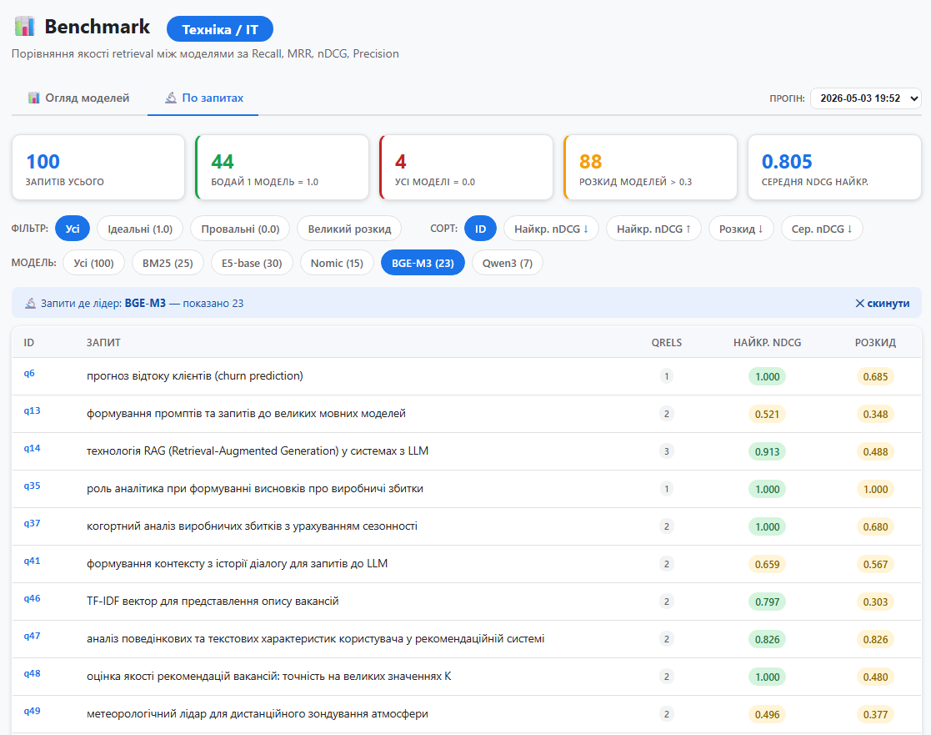
Рисунок 5.17 – Дослідник у режимі drill-down фільтрації за лідером: запити тестового набору, на яких модель BGE-M3 випередила інші за nDCG@10 (рисунок створено самостійно)
Реалізований Дослідник benchmark-запитів забезпечує методичну прозорість експерименту: будь-яке агреговане значення метрики можна простежити до конкретних запитів і фактично знайдених документів. Цей інструмент є ключовим для якісного аналізу помилок моделей і обґрунтування підсумкових висновків дослідження.
Отже, реалізований підхід до розробки охоплює весь цикл роботи системи: підготовку документів, формування чанків, побудову векторних індексів, benchmark-оцінювання моделей і подальший багатокритеріальний вибір. Саме така організація дозволила реалізувати не лише пошуковий застосунок, а й повноцінне експериментальне середовище для аналізу моделей семантичного пошуку.
  - Результати експерименту
Перед кількісним аналізом benchmark-результатів доцільно розглянути кілька прикладів пошукової видачі, які ілюструють відмінності між моделями на конкретних запитах. Такий аналіз дозволяє якісно підтвердити результати benchmark-оцінювання та показати, як retrieval-моделі поводяться в реальних сценаріях пошуку.
Для аналізу обрано два типи запитів: крос-лінгвальний (англомовний запит проти україномовної колекції) і звичайний одномовний. Такий вибір дозволяє оцінити мультилінгвальні властивості BGE-M3 та порівняти поведінку моделей на сценаріях, де лексичний збіг між запитом і документом відсутній.
Приклад пошукової видачі для технічного домену з використанням BGE-M3 наведено на рисунку 5.18. У цьому випадку використано англомовний запит machine learning algorithms overview, тоді як релевантний контент у колекції є переважно україномовним. Незважаючи на це, система повертає тематично близькі результати, пов'язані з алгоритмами машинного навчання, виявленням аномалій і суміжними прикладними темами. Такий приклад демонструє сильну сторону BGE-M3, а саме здатність враховувати змістовну близькість запиту та документа навіть за відсутності прямого лексичного збігу і при різних мовах запиту та документа.

Рисунок 5.18 – Приклад пошукової видачі BGE-M3 для технічного домену (рисунок створено самостійно)

Контрастний приклад для технічного домену наведено на рисунку 5.19. На ньому показано результат пошуку моделі nomic-embed-text-v1.5 для запиту sorting algorithms complexity, який є типовим для запитів у сфері computer science та теорії алгоритмів. У цьому випадку модель повертає фрагменти з помітно нижчою семантичною точністю порівняно з BGE-M3 та E5-base: у видачі з'являються результати зі суміжних, але не цільових тематик – зокрема загальні матеріали про алгоритми та структури даних без акценту на оцінці обчислювальної складності методів сортування. Це відповідає benchmark-результатам, де nomic-embed-text-v1.5 показала nDCG@10=0.377 та Recall@10=0.473 у технічному домені – суттєво нижче за показники моделей-лідерів BGE-M3 та E5-base. Такі випадки пояснюють, чому модель поступається за якістю ранжування, попри прийнятну загальну повноту пошуку, і підтверджують доцільність вибору BGE-M3 як основного інструменту семантичного пошуку для технічного домену.
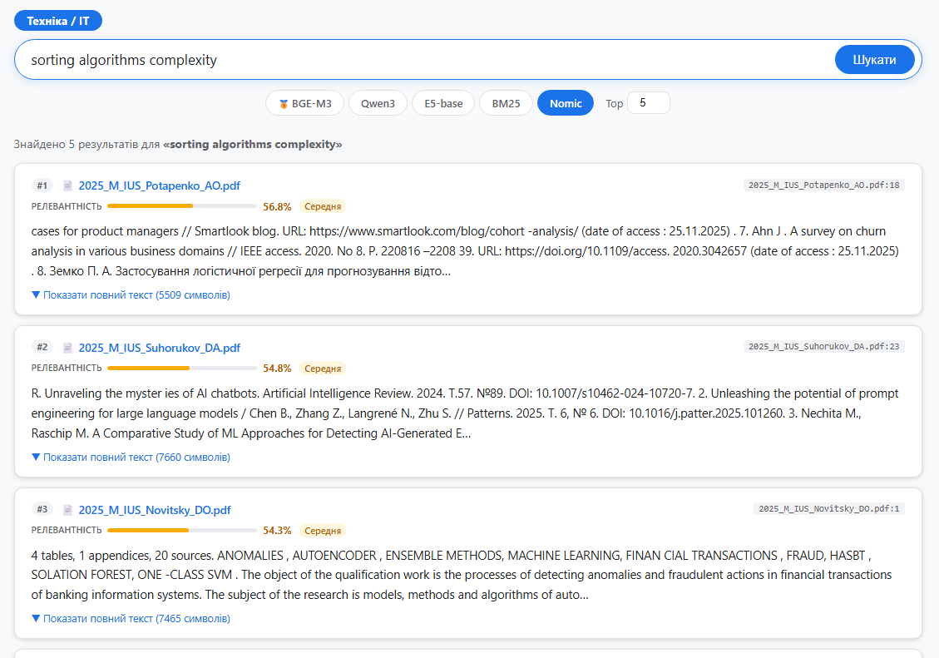
Рисунок 5.19 – Приклад пошукової видачі nomic-embed-text-v1.5 для технічного домену (рисунок створено самостійно)

Ще один показовий приклад наведено на рисунку 5.20 для медичного домену, де специфіка термінології робить задачу ранжування особливо вимогливою. На запит першочергова допомога при серцевому нападі модель E5-base повертає результати з досить високими оцінками релевантності, однак сам контент стосується ішемічного інсульту, мозкової травми та інших суміжних станів, а не першої допомоги при серцевому нападі. Це демонструє характерну проблему щільних embedding-моделей у межах даної системи: за зовні високих оцінок подібності модель може формувати семантично неточну видачу. Особливу небезпеку це становить саме для медичного домену, де отримання нерелевантних рекомендацій може мати реальні наслідки для здоров'я користувача.
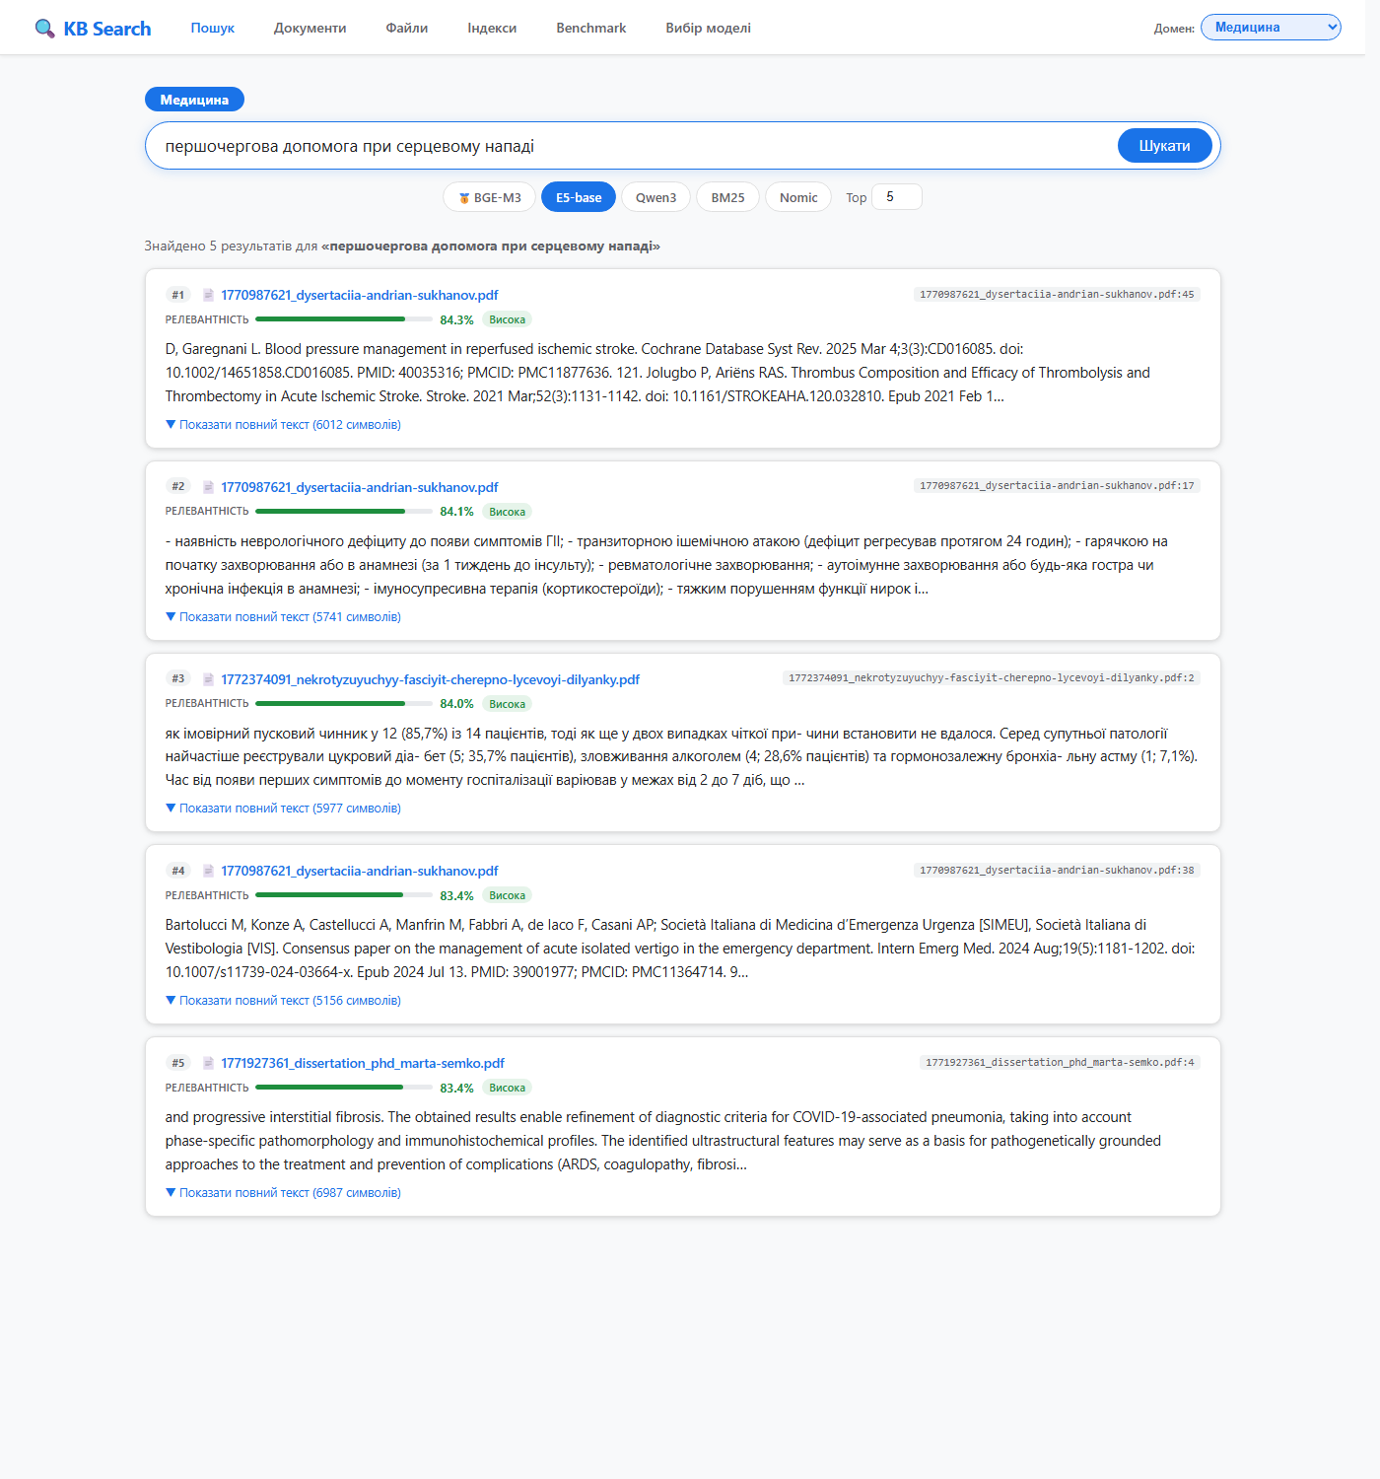
Рисунок 5.20 – Приклад пошукової видачі E5-base для медичного домену (рисунок створено самостійно)

Наведені приклади підтверджують, що відмінності між моделями проявляються не лише у значеннях усереднених retrieval-метрик, а й у реальній якості пошукової видачі. BGE-M3 та E5-base краще працюють в умовах семантичної та міжмовної варіативності запитів, забезпечуючи тематично точні результати навіть для перефразованих або англомовних запитів до україномовної колекції. Модель nomic-embed-text-v1.5 демонструє нижчу якість ранжування у складних семантичних запитах, що узгоджується з її нижчими benchmark-показниками. Після якісного аналізу доцільно перейти до кількісного порівняння моделей за результатами benchmark-оцінювання.
Результати експериментального дослідження сформовано на основі benchmark-оцінювання моделей семантичного пошуку у трьох предметних доменах: технічному, юридичному та медичному. Для кожного домену використано benchmark-запити із відповідними еталонними оцінками релевантності, а оцінювання виконувалося за метриками nDCG@10, MRR@10, Recall@10, P@10 і середнім часом відповіді на запит у мілісекундах. У дослідженні порівнювалися чотири локальні моделі: E5-base (Microsoft multilingual-e5-base), BGE-M3 (BAAI/bge-m3), nomic-embed-text-v1.5 та Qwen3-Embedding-0.6B.
Результати benchmark-оцінювання для технічного домену наведено на рисунку 5.21. На ньому показано перелік моделей, їхні retrieval-метрики та середній час відповіді на запит у межах домену «Техніка / IT».
Рисунок 5.21 – Результати benchmark-оцінювання для технічного домену (рисунок створено самостійно)

Подане на рисунку 5.21 benchmark-оцінювання дає загальне уявлення про співвідношення моделей у межах технічного домену. Однак для більш детального аналізу доцільно розглянути числові значення retrieval-метрик окремо для кожної моделі. Це дозволяє точніше порівняти альтернативи за якістю ранжування, повнотою пошуку, точністю видачі та швидкодією, а також виявити сильні й слабкі сторони кожного підходу.
Кількісні результати для технічного домену наведено в таблиці 5.1.

Таблиця 5.1 – Результати benchmark-оцінювання моделей у технічному домені (таблиця виконана самостійно)
Модель | nDCG@10 | MRR@10 | Recall@10 | P@10 | ms/query
BM25 (Okapi) – базелайн | 0.4861 | 0.4808 | 0.7542 | 0.1340 | 0.4
E5-base (multilingual-e5-base) | 0.6121 | 0.6340 | 0.7800 | 0.1360 | 70.9
BGE-M3 (BAAI/bge-m3) | 0.6722 | 0.6993 | 0.8150 | 0.1430 | 222.5
nomic-embed-text-v1.5 | 0.3765 | 0.4122 | 0.4725 | 0.0750 | 124.8
Qwen3-Embedding-0.6B | 0.6325 | 0.6640 | 0.7792 | 0.1360 | 463.4

У технічному домені результати є найбільш конкурентними. Моделі BGE-M3 та E5-base продемонстрували найкращі значення nDCG@10 та MRR@10, тобто краще ранжують результати і частіше виводять перший релевантний фрагмент на верхні позиції. Модель nomic-embed-text-v1.5 поступається за якістю ранжування, але забезпечує прийнятну швидкодію. Qwen3-Embedding-0.6B демонструє конкурентну якість, однак є найповільнішою через декодерну архітектуру. Саме тому технічний домен виявився найбільш цікавим з точки зору балансу між якістю та швидкодією.Для порівняння, лексичний базелайн BM25 досяг nDCG@10 = 0.4861 та Recall@10 = 0.7542. Усі нейронні моделі, крім nomic-embed-text-v1.5, перевершили BM25 за якістю ранжування, що підтверджує доцільність застосування семантичних ембеддінгів. 95%-й bootstrap-довірчий інтервал для BGE-M3: nDCG@10 ∈ [0.6059, 0.7367] – не перетинається з інтервалом BM25 [0.4312, 0.5412], що свідчить про статистично значущу перевагу.
Приклади пошукової видачі у технічному домені підтверджують цей результат. BGE-M3 та E5-base показують перевагу на запитах, де важлива семантична близькість або міжмовне узгодження, – наприклад, для англомовного запиту до україномовної колекції. Обидві моделі повертають тематично точні результати навіть у випадках, коли відсутній прямий лексичний збіг між запитом та документом. Модель nomic-embed-text-v1.5, навпаки, демонструє нижчу якість ранжування при складних семантичних запитах, що пояснює її нижчі значення nDCG@10 (0.377) та MRR@10 (0.412). Qwen3-Embedding-0.6B забезпечує якість, близьку до BGE-M3 та E5-base, але є значно повільнішою (~445 мс/запит на CPU).
Результати benchmark-оцінювання для юридичного домену наведено на рисунку 5.22. На ньому показано перелік моделей, їхні retrieval-метрики та середній час відповіді на запит у межах домену «Юридична база».
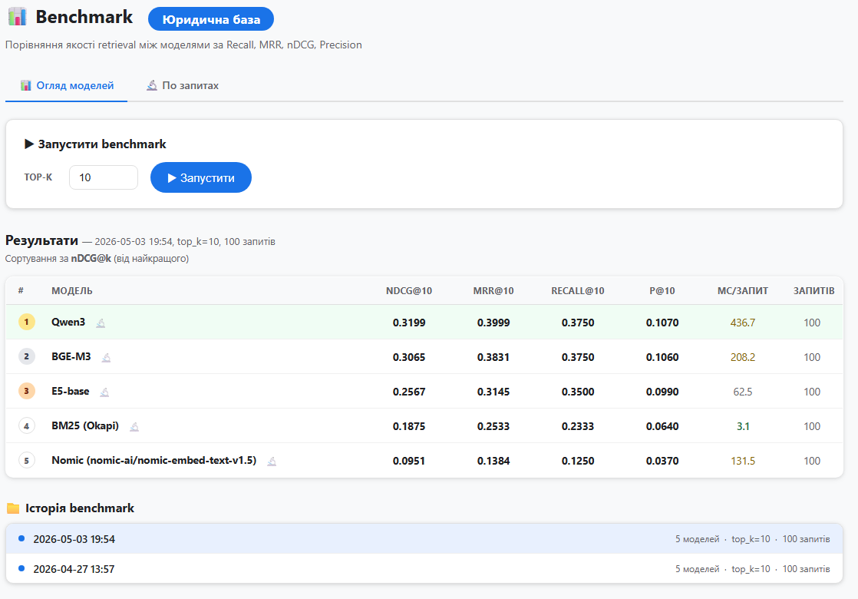
Рисунок 5.22 – Результати benchmark-оцінювання для юридичного домену (рисунок створено самостійно)
Кількісні результати для юридичного домену наведено в таблиці 5.2.

Таблиця 5.2 – Результати benchmark-оцінювання моделей у юридичному домені (таблиця виконана самостійно)
Модель | nDCG@10 | MRR@10 | Recall@10 | P@10 | ms/query
BM25 (Okapi) – базелайн | 0.1875 | 0.2533 | 0.2333 | 0.0640 | 3.1
E5-base (multilingual-e5-base) | 0.2567 | 0.3145 | 0.3500 | 0.0990 | 62.5
BGE-M3 (BAAI/bge-m3) | 0.3065 | 0.3831 | 0.3750 | 0.1060 | 208.2
nomic-embed-text-v1.5 | 0.0951 | 0.1384 | 0.1250 | 0.0370 | 131.5
Qwen3-Embedding-0.6B | 0.3199 | 0.3999 | 0.3750 | 0.1070 | 436.7

У юридичному домені найкращі результати за основними retrieval-метриками продемонстрували моделі BGE-M3 та E5-base. Обидві моделі забезпечили суттєво вищі значення nDCG@10 та Recall@10 порівняно з nomic-embed-text-v1.5, яка поступилася за якісними метриками. Qwen3-Embedding-0.6B також показала конкурентні результати за метриками якості при значно вищому часі відповіді. Результати підтверджують перевагу сучасних мультилінгвальних ембеддінгів для юридичних текстів зі спеціалізованою термінологією.Лексичний базелайн BM25 у юридичному домені досяг nDCG@10 = 0.1875 (95% CI: [0.1419, 0.2357]). Моделі BGE-M3 та Qwen3-Embedding-0.6B перевищили BM25 за всіма метриками. Nomic-embed-text-v1.5 показала результат нижче BM25 (nDCG@10 = 0.0951), що пов'язано з її орієнтацією переважно на англомовні тексти.
Приклади пошукової видачі в юридичному домені також підтверджують результати benchmark. На запит, пов'язаний із цивільною відповідальністю за завдану шкоду, моделі BGE-M3 та E5-base повертають тематично релевантні фрагменти з правових документів із відповідними оцінками відповідності. Натомість nomic-embed-text-v1.5 на запити зі спеціалізованою юридичною термінологією демонструє нижчу точність ранжування: nDCG@10=0.095, Recall@10=0.125 – суттєво нижче за BGE-M3 (0.307 і 0.375 відповідно). Qwen3-Embedding-0.6B показує конкурентну якість (nDCG@10=0.320, Recall@10=0.375), однак із значно більшим часом відповіді (~437 мс/запит).
Результати benchmark-оцінювання для медичного домену наведено на рисунку 5.23. На ньому показано перелік моделей, їхні retrieval-метрики та середній час відповіді на запит у межах домену «Медицина».
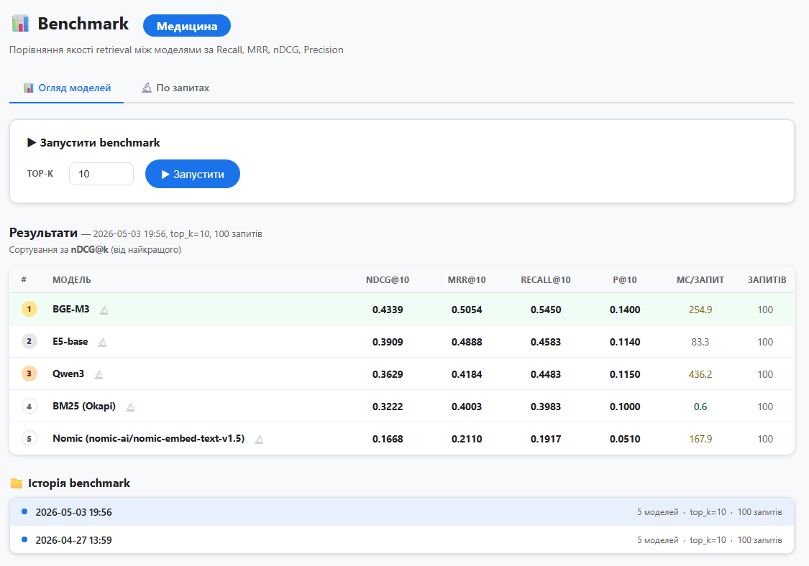
Рисунок 5.23 – Результати benchmark-оцінювання для медичного домену (рисунок створено самостійно)

Подані на рисунку 5.23 результати benchmark-оцінювання відображають загальне співвідношення моделей у межах медичного домену та дозволяють зробити первинні висновки щодо їхньої порівняльної ефективності. Втім, візуальне зіставлення не завжди розкриває точну величину розриву між моделями, особливо у випадках близьких значень показників. Для більш точного аналізу доцільно перейти до розгляду числових значень retrieval-метрик для кожної з моделей окремо. Це дозволяє детальніше оцінити відмінності між підходами з точки зору якості ранжування, повноти пошуку, точності видачі та швидкодії, а також виявити, які моделі демонструють стабільно кращі результати в умовах специфічної медичної термінології.
Кількісні результати для медичного домену наведено в таблиці 5.3. У таблиці представлено значення метрик nDCG@10, Recall@10, Precision@10 та час виконання запиту (мс) для кожної з чотирьох досліджуваних моделей, що забезпечує можливість безпосереднього порівняння їхньої ефективності в рамках єдиного тестового корпусу.

Таблиця 5.3 – Результати benchmark-оцінювання моделей у медичному домені (таблиця виконана самостійно)
Модель | nDCG@10 | MRR@10 | Recall@10 | P@10 | ms/query
BM25 (Okapi) – базелайн | 0.3222 | 0.4003 | 0.3983 | 0.1000 | 0.6
E5-base (multilingual-e5-base) | 0.3909 | 0.4888 | 0.4583 | 0.1140 | 83.3
BGE-M3 (BAAI/bge-m3) | 0.4339 | 0.5054 | 0.5450 | 0.1400 | 254.9
nomic-embed-text-v1.5 | 0.1668 | 0.2110 | 0.1917 | 0.0510 | 167.9
Qwen3-Embedding-0.6B | 0.3629 | 0.4184 | 0.4483 | 0.1150 | 436.2

У медичному домені також лідирують моделі BGE-M3 та E5-base за метриками nDCG@10, MRR@10 та Recall@10. Їхня перевага пояснюється здатністю до семантичного зіставлення запитів і медичних текстів, що містять специфічну термінологію. Модель nomic-embed-text-v1.5 показала нижчі результати, тоді як Qwen3-Embedding-0.6B забезпечила конкурентну якість при значному часі відповіді.BM25-базелайн у медичному домені досяг nDCG@10 = 0.3222 (95% CI: [0.2577, 0.3854]). BGE-M3 (nDCG@10 = 0.4339, 95% CI: [0.3695, 0.5001]) та E5-base (nDCG@10 = 0.3909, 95% CI: [0.3226, 0.4621]) статистично значуще перевершують BM25, оскільки їхні довірчі інтервали не перетинаються з інтервалом базелайну або перетинаються лише незначно.
Аналіз прикладів пошукової видачі в медичному домені підтверджує цю картину. Для запитів про серцево-судинні захворювання та фактори ризику моделі BGE-M3 та E5-base повертають тематично точні результати з різних медичних джерел, забезпечуючи семантичну точність навіть за наявності синонімічних формулювань. Модель nomic-embed-text-v1.5 на запити зі специфічною медичною термінологією демонструє нижчу точність: nDCG@10=0.167, Recall@10=0.192. Qwen3-Embedding-0.6B забезпечує конкурентну якість пошуку (nDCG@10=0.363, Recall@10=0.448), однак із значним часом відповіді (~436 мс/запит на CPU).
Окремо для метрики nDCG@10 у розрахунках використано bootstrap-оцінку 95-відсоткового довірчого інтервалу (n = 2000). Це дозволяє оцінити статистичну значущість відмінностей між моделями. Так, у технічному домені довірчий інтервал nDCG@10 для BGE-M3 становить [0.6059; 0.7367], а для BM25 – [0.4312; 0.5412]; інтервали не перетинаються, що підтверджує статистично значущу перевагу нейронних embedding-моделей над лексичним базелайном. Аналогічна ситуація спостерігається у медичному домені, тоді як у юридичному довірчі інтервали для BGE-M3 і Qwen3 частково перекриваються між собою, що свідчить про порівнянну якість цих моделей у даній доменній області.
Порівняння результатів у трьох доменах показує, що моделі BGE-M3 та E5-base є найбільш стабільними з точки зору retrieval-якості. Вони посідають перші місця в усіх трьох доменах за метриками nDCG@10, MRR@10 та Recall@10. Модель nomic-embed-text-v1.5 виступає як більш швидкий, але менш точний варіант. Qwen3-Embedding-0.6B демонструє конкурентну якість при значно вищому часі відповіді (~445 мс/запит на CPU). Порівняння з лексичним базелайном BM25 підтверджує, що семантичні нейронні моделі забезпечують суттєву перевагу в усіх трьох доменах: BGE-M3 перевищує BM25 на 38 % за nDCG@10 у технічному домені, на 63 % – у юридичному та на 35 % – у медичному.
Для зручності зіставлення зведені значення nDCG@10 по всіх моделях і доменах наведено в таблиці 5.4. Жирним виділено найкращий результат у кожному домені.

Таблиця 5.4 – Зведені значення nDCG@10 для всіх моделей і доменів (таблиця виконана автором самостійно)
Модель | Технічний | Юридичний | Медичний
BGE-M3 (BAAI/bge-m3) | 0.6722 | 0.3065 | 0.4339
E5-base (multilingual-e5-base) | 0.6121 | 0.2567 | 0.3909
nomic-embed-text-v1.5 | 0.3765 | 0.0951 | 0.1668
Qwen3-Embedding-0.6B | 0.6325 | 0.3199 | 0.3629
BM25 (Okapi) – базелайн | 0.4861 | 0.1875 | 0.3222

Отримані benchmark-результати створюють основу для наступного етапу аналізу – багатокритеріального вибору моделі, у якому retrieval-якість і швидкодія розглядаються одночасно в межах єдиної формальної процедури.
Після benchmark-оцінювання моделі було додатково порівняно в межах задачі багатокритеріального вибору. Такий підхід дозволяє перейти від набору окремих retrieval-метрик до підсумкового рішення щодо найбільш придатної моделі для конкретного домену. У модулі вибору враховуються критерії nDCG@k, MRR@k, Recall@k, P@k та Latency ms. Перші чотири критерії орієнтовані на максимізацію, тоді як Latency ms є критерієм мінімізації. Далі виконується нормалізація значень, обчислюється зважена інтегральна оцінка та визначається множина Парето-оптимальних альтернатив. Саме така логіка закладена в модулі багатокритеріального вибору системи.
На відміну від benchmark-оцінювання, де всі моделі порівнюються за окремими метриками, багатокритеріальний вибір дозволяє врахувати доменну специфіку. Тому для кожного домену було використано власний профіль ваг, який відображає пріоритетність окремих критеріїв для практичного застосування системи.
Результати багатокритеріального вибору для технічного домену наведено на рисунку 5.24. У цьому випадку використано профіль ваг nDCG@k = 0.30, MRR@k = 0.20, Recall@k = 0.25, P@k = 0.05, Latency ms = 0.20. Такий вибір пояснюється тим, що для технічного пошуку важливий баланс між якістю ранжування, повнотою пошуку та швидкодією системи.
Рисунок 5.24 – Результат багатокритеріального вибору моделі для технічного домену (рисунок створено самостійно)
За цього профілю ваг рекомендованою моделлю стала BGE-M3 з інтегральною оцінкою 0.904, тоді як E5-base отримала 0.832. До множини Парето увійшли BM25 (як швидкий лексичний базелайн), E5-base та BGE-M3: BGE-M3 лідирує за якісними метриками (nDCG@10=0.672, Recall@10=0.815), тоді як E5-base виграє за швидкодією (70.9 мс/запит проти 222.5 мс для BGE-M3). Моделі nomic-embed-text-v1.5 та Qwen3-Embedding-0.6B не увійшли до множини Парето.
Результати багатокритеріального вибору для юридичного домену наведено на рисунку 5.25.
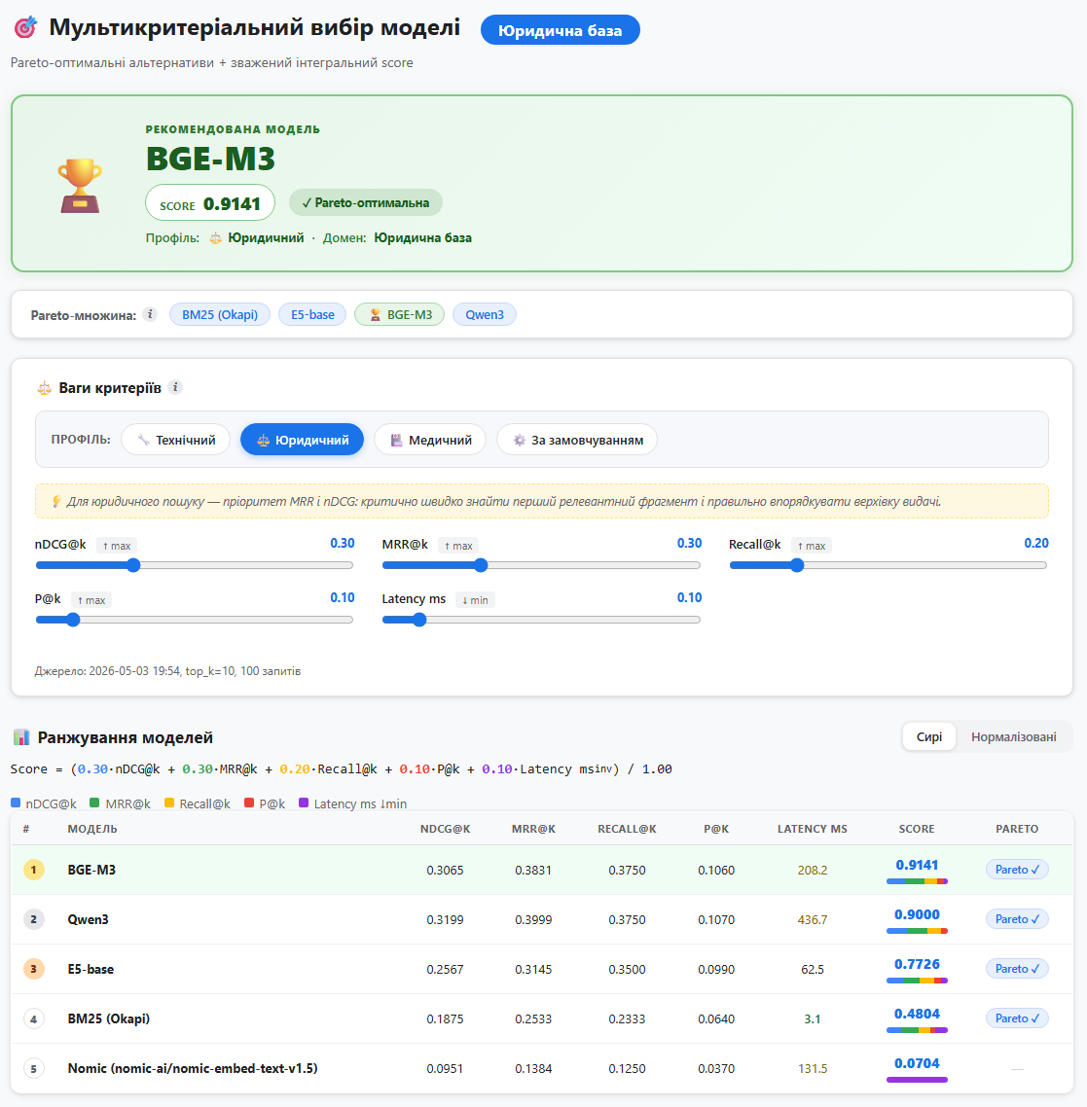
Рисунок 5.25 – Результат багатокритеріального вибору моделі для юридичного домену (рисунок створено самостійно)
Для цього домену використано профіль ваг, у якому найбільшу пріоритетність мають MRR@k = 0.30 і nDCG@k = 0.30, далі Recall@k = 0.20, P@k = 0.10 і Latency ms = 0.10. Такий вибір пояснюється тим, що в юридичному пошуку особливо важливо якнайшвидше отримати перший релевантний фрагмент та забезпечити правильне ранжування верхньої частини видачі. За цим профілем ваг рекомендованою моделлю стала BGE-M3 з інтегральною оцінкою 0.914. До множини Парето увійшли BM25 (швидкий лексичний базелайн), E5-base, BGE-M3 (краща якість серед нейронних моделей) та Qwen3-Embedding-0.6B (найкращі якісні метрики у юридичному домені). Отриманий результат узгоджується з benchmark-оцінюванням, де BGE-M3 (nDCG@10=0.307, MRR@10=0.383) та E5-base (nDCG@10=0.257, MRR@10=0.315) показали найкращі результати серед локальних моделей.
Результати багатокритеріального вибору для медичного домену наведено на рисунку 5.26. Для цього випадку використано профіль ваг, у якому найбільшу вагу має Recall@k = 0.35, далі nDCG@k = 0.25, MRR@k = 0.15, P@k = 0.10 і Latency ms = 0.15. Такий вибір є обґрунтованим, оскільки в медичному пошуку особливо небажано пропускати релевантні документи або фрагменти, навіть якщо це супроводжується дещо більшою затримкою відповіді. За цим профілем ваг рекомендованою моделлю стала BGE-M3 з інтегральною оцінкою 0.912, E5-base посіла друге місце (0.808). До множини Парето увійшли BM25 (швидкий лексичний базелайн), E5-base та BGE-M3. Це узгоджується з benchmark-результатами, де BGE-M3 посіла перше місце за всіма основними retrieval-метриками (nDCG@10=0.434, Recall@10=0.545), а E5-base залишилася найближчою альтернативою (nDCG@10=0.391, Recall@10=0.458).
Пріоритет Recall@k пояснюється характером медичного домену: пропущений релевантний фрагмент клінічної або наукової літератури може цінуватись значно дорожче, ніж пониження точності видачі чи збільшення затримки. Відповідно, моделі nomic-embed-text-v1.5 та Qwen3-Embedding, незважаючи на прийнятну швидкодію, суттєво відстають за повнотою видачі і не входять до множини Парето, що виключає їх з подальшого розгляду для медичного застосування.
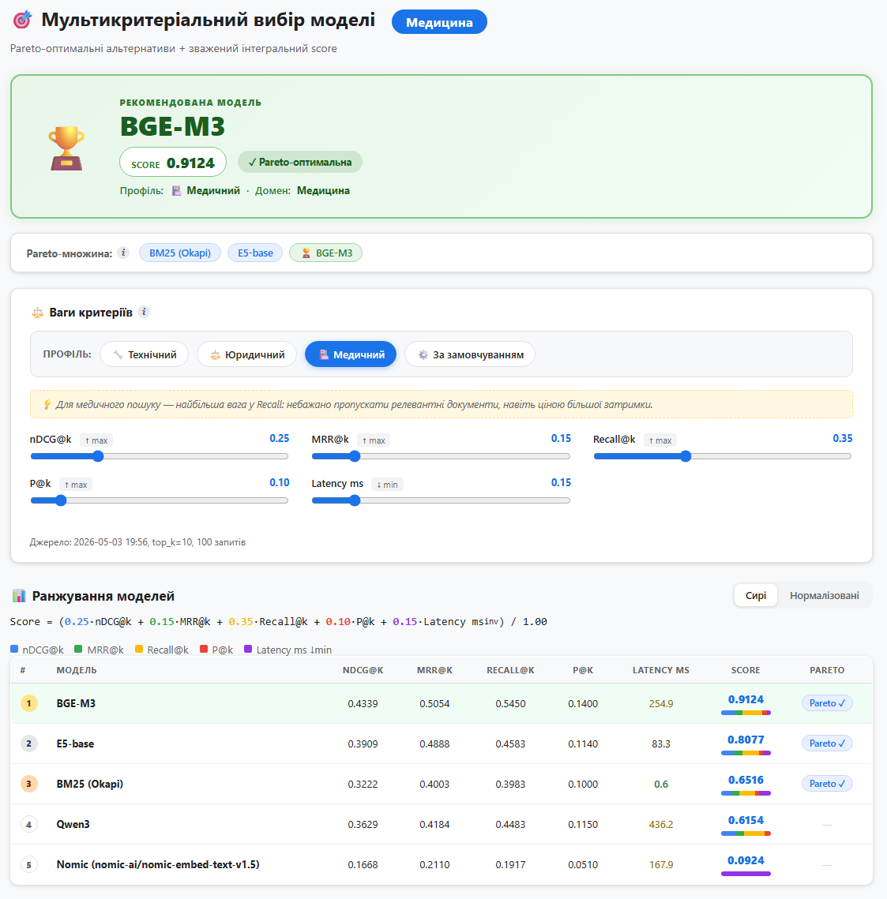
Рисунок 5.26 – Результат багатокритеріального вибору моделі для медичного домену (рисунок створено самостійно)

Узагальнення результатів практичного багатокритеріального вибору за доменно-специфічними профілями ваг показує, що BGE-M3 є рекомендованою моделлю в усіх трьох доменах (U=0.904/0.914/0.912 для технічного, юридичного та медичного домену відповідно). Модель BGE-M3 забезпечує найвищу якість за метриками nDCG@10, MRR@10 та Recall@10 при прийнятному часі відповіді (~229 мс/запит). E5-base є найближчою серед нейронних альтернатив з перевагою за швидкодією (72 мс/запит у середньому по доменах), що робить її оптимальним вибором за умов жорстких вимог до затримки або ресурсних обмежень.
На юридичному домені Qwen3-Embedding демонструє дещо вищий показник nDCG@10 (0.3199 проти 0.3065 у BGE-M3), однак різниця не є статистично значущою – 95-відсоткові bootstrap-довірчі інтервали обох моделей перетинаються. При цьому суттєво нижча швидкодія Qwen3 (≈437 мс на запит проти ≈208 мс у BGE-M3) робить BGE-M3 переважним вибором за обраним профілем ваг із урахуванням як якості ранжування, так і часу відповіді.
Для юридичного домену профіль ваг було зміщено у бік MRR@k та nDCG@k, що відображає важливість точного ранжування у правових запитах. За цих умов E5-base та BGE-M3 показали найкращі результати завдяки мультилінгвальним семантичним можливостям. Для медичного домену найбільша вага надавалась критерію повноти Recall@k, де також лідирували E5-base та BGE-M3. Модель nomic-embed-text-v1.5 у всіх доменах поступалася за якісними метриками, але виграє за співвідношенням швидкодії до якості.
Для всіх трьох доменів Qwen3-Embedding-0.6B продемонструвала конкурентну якість ранжування (порівнянну з E5-base та BGE-M3), проте надзвичайно низьку швидкодію (~445 мс/запит на CPU), що робить її непрактичною для інтерактивних сценаріїв використання. Тому, попри якісні переваги, ця модель не є рекомендованою для виробничого розгортання без GPU-прискорення.
Таким чином, багатокритеріальний вибір не дублює benchmark-оцінювання, а доповнює його. Benchmark дозволяє окремо оцінити retrieval-якість і швидкодію моделей, тоді як багатокритеріальний підхід дає можливість формалізовано врахувати різну важливість критеріїв у різних предметних областях. У юридичному та медичному доменах найкращою локальною альтернативою виявилася E5-base. Це свідчить про те, що фінальний вибір моделі доцільно робити не лише на основі однієї метрики, а з урахуванням практичних вимог конкретного домену та обмежень інфраструктури.

Висновки
У результаті дослідження розв’язано задачу підвищення якості семантичного пошуку в базах знань із використанням векторних подань тексту. Проведено аналіз підходів до побудови систем retrieval, розглянуто особливості класичних і трансформерних моделей векторизації, а також визначено критерії, за якими доцільно оцінювати ефективність моделей пошуку в прикладних сценаріях роботи з текстовими колекціями.
Обґрунтовано доцільність використання семантичного пошуку для текстових баз знань, у яких прямий лексичний збіг між запитом і документом не завжди забезпечує релевантну видачу. Показано, що для таких задач важливими є не лише точність ранжування, а й повнота пошуку, швидкість відповіді та придатність моделі до використання в різних предметних доменах.
Реалізовано програмну систему семантичного пошуку, що підтримує обробку документів форматів PDF, DOCX, TXT і MD, формування чанків, побудову індексів і виконання пошукових запитів. У системі реалізовано порівняння чотирьох моделей векторних ембеддінгів: BGE-M3, E5-base, nomic-embed-text-v1.5 та Qwen3-Embedding-0.6B. Також створено веб-інтерфейс, який забезпечує пошук по доменних колекціях, перегляд документів і чанків, запуск benchmark-оцінювання та багатокритеріальний вибір моделі.
Експериментальне дослідження проведено на трьох предметних доменах: технічному, юридичному та медичному. Для кожного домену сформовано benchmark-набір із 100 запитів і відповідних релевантних чанків. Оцінювання моделей виконувалося за метриками nDCG@10, MRR@10, Recall@10, P@10 та середнім часом відповіді на запит. Такий підхід дав змогу детально порівняти моделі з точки зору якості ранжування, повноти пошуку та швидкодії.
Отримані результати показали, що серед локальних моделей найбільш стабільну та якісну семантичну індексацію забезпечують BGE-M3 та E5-base. Обидві моделі продемонстрували nDCG@10 у діапазоні 0.61–0.67 та Recall@10 у діапазоні 0.78–0.82 у технічному домені. Модель nomic-embed-text-v1.5 показала нижчі результати за якісними метриками (nDCG@10 ≈ 0.38), однак забезпечила прийнятну швидкодію. Модель Qwen3-Embedding-0.6B виявилася найповільнішою серед локальних моделей (~445 мс/запит на CPU), але продемонструвала конкурентну якість пошуку на рівні BGE-M3 та E5-base (nDCG@10 ≈ 0.63).
Додатковий багатокритеріальний аналіз на основі принципу Парето та лінійної адитивної згортки показав, що серед розглянутих альтернатив Парето-оптимальними є BGE-M3 та E5-base. Найвищу інтегральну оцінку U = 0.841 отримала модель BGE-M3 завдяки перевазі за критерієм повноти пошуку. Модель E5-base (U = 0.770) є рекомендованою для сценаріїв, де важлива мінімальна затримка відповіді, оскільки демонструє найкращу швидкодію серед усіх моделей. Таким чином, теоретичний вибір збігається з практичним: обидва методи визначають BGE-M3 як найбільш збалансовану модель за сукупністю критеріїв.
Практичне значення отриманих результатів полягає в можливості використання розробленої системи як основи для побудови семантичного пошуку в корпоративних базах знань, освітніх репозиторіях, наукових колекціях та інших текстових інформаційних системах. Запропонований підхід дозволяє підвищити якість retrieval у порівнянні з суто лексичними методами та виконувати обґрунтований вибір моделі залежно від особливостей предметної області.
Перспективи подальшого розвитку пов’язані з розширенням benchmark-наборів, використанням сучасніших embedding-моделей та експериментами з reranking-підходами. Результати роботи апробовано на двох наукових конференціях: 2-й Міжнародній науково-практичній конференції Innovative Research in Science and Economy [3] та 30-му Міжнародному молодіжному форумі «Радіоелектроніка та молодь у ХХІ столітті» [4].
Таким чином, поставлену мету досягнуто: визначено доцільність застосування сучасних моделей векторних ембеддінгів (BGE-M3, E5-base, nomic-embed-text-v1.5, Qwen3-Embedding-0.6B) для підвищення ефективності семантичного пошуку текстових документів у корпоративних базах знань шляхом їх порівняльного експериментального дослідження на трьох предметних доменах – технічному, юридичному та медичному [30].
На основі отриманих результатів сформульовано практичні рекомендації щодо впровадження семантичного пошуку в корпоративних системах.
Для корпоративних баз знань доцільно переходити від класичного keyword-пошуку (типу BM25) до семантичного пошуку на основі векторних ембеддінгів, оскільки нейронні моделі забезпечують суттєво вищу якість ранжування при різній термінології та перефразуванні запитів. При цьому BM25 може залишатись конкурентним базелайном у доменах із жорсткою термінологією, де нейронні моделі не мають значної переваги.
Як основну модель для впровадження рекомендується BGE-M3, оскільки вона демонструє найкращий баланс між якістю результатів і стабільністю роботи в різних типах документів.
Якщо система має високі вимоги до швидкості (велика кількість запитів або інтерактивний пошук), варто розглядати E5-base як більш легку та швидку альтернативу з прийнятним рівнем якості.
Модель Qwen3-Embedding варто використовувати лише за наявності GPU-інфраструктури, оскільки на CPU вона працює значно повільніше і може бути непридатною для роботи в реальному часі.
Модель nomic-embed-text-v1.5 у проведеному дослідженні показала найнижчу якість retrieval серед нейронних моделей і в окремих доменах поступалась навіть лексичному базелайну BM25. Її застосування може бути виправданим у демонстраційних чи дослідницьких сценаріях, де пріоритетом є відкритість та відтворюваність процесу навчання моделі.
При впровадженні системи важливо приділити увагу обробці документів (чанкінг, розмір фрагментів, перекриття), оскільки ці параметри безпосередньо впливають на якість пошуку незалежно від обраної моделі.
Оптимальним підходом є диференційований вибір моделі залежно від задачі: BGE-M3 – для аналітичних запитів, де важлива повнота; E5-base – для інтерактивного пошуку, де критичним є час відповіді.

Перелік джерел посилання
1. Юськів Є. В. Обробка природної мови та комп’ютерна лінгвістика / Є. В. Юськів – Харків: Харківський національний університет радіоелектроніки, 2023. – 118 с. – УДК 004.934. URL: https://openarchive.nure.ua/server/api/core/bitstreams/0f07942c-2854-4afe-b6b2-2abc4c37a089/content (дата звернення: 25.01.2026).
2. Kravchenko O. O. Research of semantic text analysis methods and models / O. O. Kravchenko ; Kharkiv National University of Radio Electronics. – Kharkiv, 2024. – 136 p. – UDC 004.89:004.93. DOI: https://doi.org/10.30837/IYF.CVSAMM.2024.006. URL: https://openarchive.nure.ua/server/api/core/bitstreams/45dafc9a-0ec4-407e-9a63-8cccff547cce/content (дата звернення: 25.01.2026)
3. Нестеренко В. В., Русакова Н. Є. Порівняльний аналіз ефективності моделей векторних ембеддінгів для задач семантичного пошуку в корпоративних базах знань // Innovative Research in Science and Economy: Collection of Scientific Papers with Proceedings of the 2nd International Scientific and Practical Conference. – Brussels, Belgium, December 3–5, 2025. – P. 127–131. URL: https://isu-conference.com/en/archive/innovative-research-in-science-and-economy-03-12-25/ (дата звернення: 25.01.2026).
4. Нестеренко В. В., Русакова Н. Є. Підвищення якості семантичного пошуку в базах знань із використанням векторних подань // Матеріали 30-го Міжнародного молодіжного форуму «Радіоелектроніка та молодь у ХХІ столітті». – Харків: ХНУРЕ, 2026. – (в редакції).
5. Manning C. D., Raghavan P., Schütze H. Introduction to Information Retrieval / C. D. Manning, P. Raghavan, H. Schütze. – Cambridge : Cambridge University Press, 2008. – 482 p. URL: https://nlp.stanford.edu/IR-book/ (дата звернення: 25.01.2026).
6. Karpukhin V., Oguz B., Min S. Dense Passage Retrieval for Open-Domain Question Answering / V. Karpukhin, B. Oguz, S. Min. – Proceedings of EMNLP. 2020. P. 6769–6781. URL: https://arxiv.org/abs/2004.04906 (дата звернення: 25.01.2026).
7. Elastic. Semantic search. URL: https://www.elastic.co/docs/solutions/search/semantic-search (дата звернення: 25.01.2026).
8. OpenSearch Documentation. Vector search. URL: https://docs.opensearch.org/latest/vector-search/ (дата звернення: 25.01.2026).
9. Онищенко К. Г., Данієль Я., Каменєв Р. Аналіз методів обробки природної мови / Матеріали 9-ої Міжнародної науково-практичної конференції «Інформаційні системи та технології ІСТ-2020». – Харків: ХНУРЕ, 2020. – С. 186–188. URL: https://openarchive.nure.ua/server/api/core/bitstreams/a26452b9-d866-4aaa-aa04-524a9cae5f55/content (дата звернення: 25.01.2026).
10. Шумілін В. О., Лєсна Н. С. Результати дослідження ефективності методів та засобів розробки безсерверних додатків для обробки зображень // Наука онлайн: міжнародний електронний науковий журнал. 2021. № 5.
11. Ревенчук І. А., Бабуріна Д. С. Архітектурні підходи для задачі динамічної обробки зображень // Сучасні напрями розвитку інформаційно-комунікаційних технологій та засобів управління: тези доповідей 12-ої міжнародної науково-технічної конференції, 27–28.04.2022 р. Т. 2. Баку–Харків–Жиліна. С. 128.
12. Кобзєв В. Г., Яковлєв С. В., Назаров О. С., Назарова Н. В., Горішня К. О. Модифікації методу опорних векторів для класифікації та виявлення аномалій у задачах обробки зображень // Застосування інформаційних технологій у підготовці та діяльності сил охорони правопорядку: матеріали міжнародної науково-практичної конференції. Харків, 2024. С. 45–50.
13. Mikolov T., Chen K., Corrado G., Dean J. Efficient Estimation of Word Representations in Vector Space. Proceedings of the International Conference on Learning Representations (ICLR). 2013. URL: https://arxiv.org/abs/1301.3781 (дата звернення: 24.12.2024).
14. Pennington J., Socher R., Manning C. D. Global Vectors for Word Representation. Proceedings of the 2014 Conference on Empirical Methods in Natural Language Processing (EMNLP). 2014. P. 1532–1543. URL: https://aclanthology.org/D14-1162/ (дата звернення: 24.12.2024).
15. Bojanowski P., Grave E., Joulin A., Mikolov T. Enriching Word Vectors with Subword Information. Transactions of the Association for Computational Linguistics. 2017. Vol. 5. P. 135–146. URL: https://aclanthology.org/Q17-1010/ (дата звернення: 24.12.2024).
16. Devlin J., Chang M.-W., Lee K., Toutanova K. BERT: Pre-training of Deep Bidirectional Transformers for Language Understanding. Proceedings of the 2019 Conference of the North American Chapter of the Association for Computational Linguistics: Human Language Technologies (NAACL-HLT). 2019. P. 4171–4186. URL: https://arxiv.org/abs/1810.04805 (дата звернення: 24.12.2024).
17. Reimers N., Gurevych I. Sentence-BERT: Sentence Embeddings using Siamese BERT-Networks. Proceedings of the 2019 Conference on Empirical Methods in Natural Language Processing (EMNLP). 2019. URL: https://arxiv.org/abs/1908.10084 (дата звернення: 24.12.2024).
18. Johnson J., Douze M., Jégou H. Billion-scale similarity search with GPUs. IEEE Transactions on Big Data. 2019. Vol. 7, no. 3. P. 535–547. URL: https://arxiv.org/abs/1702.08734 (дата звернення: 24.12.2024).
19. Guo J., Fan Y., Ai Q., Croft W. B. A Deep Look into Neural Ranking Models for Information Retrieval. Information Processing & Management. 2020. Vol. 57, no. 6. Article 102067. URL: https://doi.org/10.1016/j.ipm.2020.102067 (дата звернення: 24.12.2024).
20. Järvelin K., Kekäläinen J. Cumulated Gain-based Evaluation of IR Techniques // ACM Transactions on Information Systems. 2002. Vol. 20, no. 4. P. 422–446. URL: https://dl.acm.org/doi/10.1145/582415.582418 (дата звернення: 25.01.2026).
21. Wang L., Yang N., Huang X., Jiao B., Yang L., Jiang D., Majumder R., Wei F. Text Embeddings by Weakly-Supervised Contrastive Pre-training. arXiv preprint arXiv:2212.03533. 2022. URL: https://arxiv.org/abs/2212.03533 (дата звернення: 25.01.2026).
22. Chen J., Xiao S., Zhang P., Luo K., Lian D., Liu Z. BGE-M3: Multi-Lingual, Multi-Functionality, Multi-Granularity Text Embeddings Through Self-Knowledge Distillation. arXiv preprint arXiv:2402.03216. 2024. URL: https://arxiv.org/abs/2402.03216 (дата звернення: 25.01.2026).
23. Nussbaum Z., Morris J. X., Duderstadt B., Mulyar A. Nomic Embed: Training a Reproducible Long Context Text Embedder. arXiv preprint arXiv:2402.01613. 2024. URL: https://arxiv.org/abs/2402.01613 (дата звернення: 25.01.2026).
24. Zhang Y., Li M., Long D., Zhang X., Lin H., Yang B., Xie P., Yang A., Liu D., Lin J., Huang F., Zhou J. Qwen3 Embedding: Advancing Text Embedding and Reranking Through Foundation Models. arXiv preprint arXiv:2506.05176. 2025. URL: https://arxiv.org/abs/2506.05176 (дата звернення: 15.04.2026).
25. Robertson S., Zaragoza H. The Probabilistic Relevance Framework: BM25 and Beyond // Foundations and Trends in Information Retrieval. 2009. Vol. 3, no. 4. P. 333–389. URL: https://doi.org/10.1561/1500000019 (дата звернення: 25.01.2026).
26. Thakur N., Reimers N., Rücklé A., Srivastava A., Gurevych I. BEIR: A Heterogeneous Benchmark for Zero-shot Evaluation of Information Retrieval Models. Proceedings of the 35th Conference on Neural Information Processing Systems (NeurIPS) Datasets and Benchmarks Track. 2021. URL: https://arxiv.org/abs/2104.08663 (дата звернення: 25.01.2026).
27. Muennighoff N., Tazi N., Magne L., Reimers N. MTEB: Massive Text Embedding Benchmark. Proceedings of the 17th Conference of the European Chapter of the Association for Computational Linguistics (EACL). 2023. URL: https://arxiv.org/abs/2210.07316 (дата звернення: 25.01.2026).
28. Lewis P., Perez E., Piktus A., Petroni F., Karpukhin V., Goyal N., Küttler H., Lewis M., Yih W., Rocktäschel T., Riedel S., Kiela D. Retrieval-Augmented Generation for Knowledge-Intensive NLP Tasks // Advances in Neural Information Processing Systems (NeurIPS). 2020. URL: https://arxiv.org/abs/2005.11401 (дата звернення: 25.01.2026).
29. Gao Y., Xiong Y., Gao X., Jia K., Pan J., Bi Y., Dai Y., Sun J., Wang H. Retrieval-Augmented Generation for Large Language Models: A Survey. arXiv preprint arXiv:2312.10997. 2023. URL: https://arxiv.org/abs/2312.10997 (дата звернення: 25.01.2026).
30. GitHub-репозиторій з матеріалами до кваліфікаційної роботи. URL: https://github.com/vitaliinnest/2026_M_PI_IPZ-24-1_Nesterenko_V_V/tree/main/2026_М_ПІ_ІПЗ-24-1_Нестеренко_В_В (дата звернення: 05.05.2026).

Перелік джерел посилання за науковими напрямами керівника та науковців кафедри програмної інженерії
9. Онищенко К. Г., Данієль Я., Каменєв Р. Аналіз методів обробки природної мови / Матеріали 9-ої Міжнародної науково-практичної конференції «Інформаційні системи та технології ІСТ-2020». – Харків: ХНУРЕ, 2020. – С. 186–188. URL: https://openarchive.nure.ua/server/api/core/bitstreams/a26452b9-d866-4aaa-aa04-524a9cae5f55/content (дата звернення: 25.01.2026).
10. Шумілін В. О., Лєсна Н. С. Результати дослідження ефективності методів та засобів розробки безсерверних додатків для обробки зображень // Наука онлайн: міжнародний електронний науковий журнал. 2021. № 5.
11. Ревенчук І. А., Бабуріна Д. С. Архітектурні підходи для задачі динамічної обробки зображень // Сучасні напрями розвитку інформаційно-комунікаційних технологій та засобів управління: тези доповідей 12-ої міжнародної науково-технічної конференції, 27–28.04.2022 р. Т. 2. Баку–Харків–Жиліна. С. 128.
12. Кобзєв В. Г., Яковлєв С. В., Назаров О. С., Назарова Н. В., Горішня К. О. Модифікації методу опорних векторів для класифікації та виявлення аномалій у задачах обробки зображень // Застосування інформаційних технологій у підготовці та діяльності сил охорони правопорядку: матеріали міжнародної науково-практичної конференції. Харків, 2024. С. 45–50.

Додаток А
Звіт результатів перевірки на унікальність тексту в базі ХНУРЕ
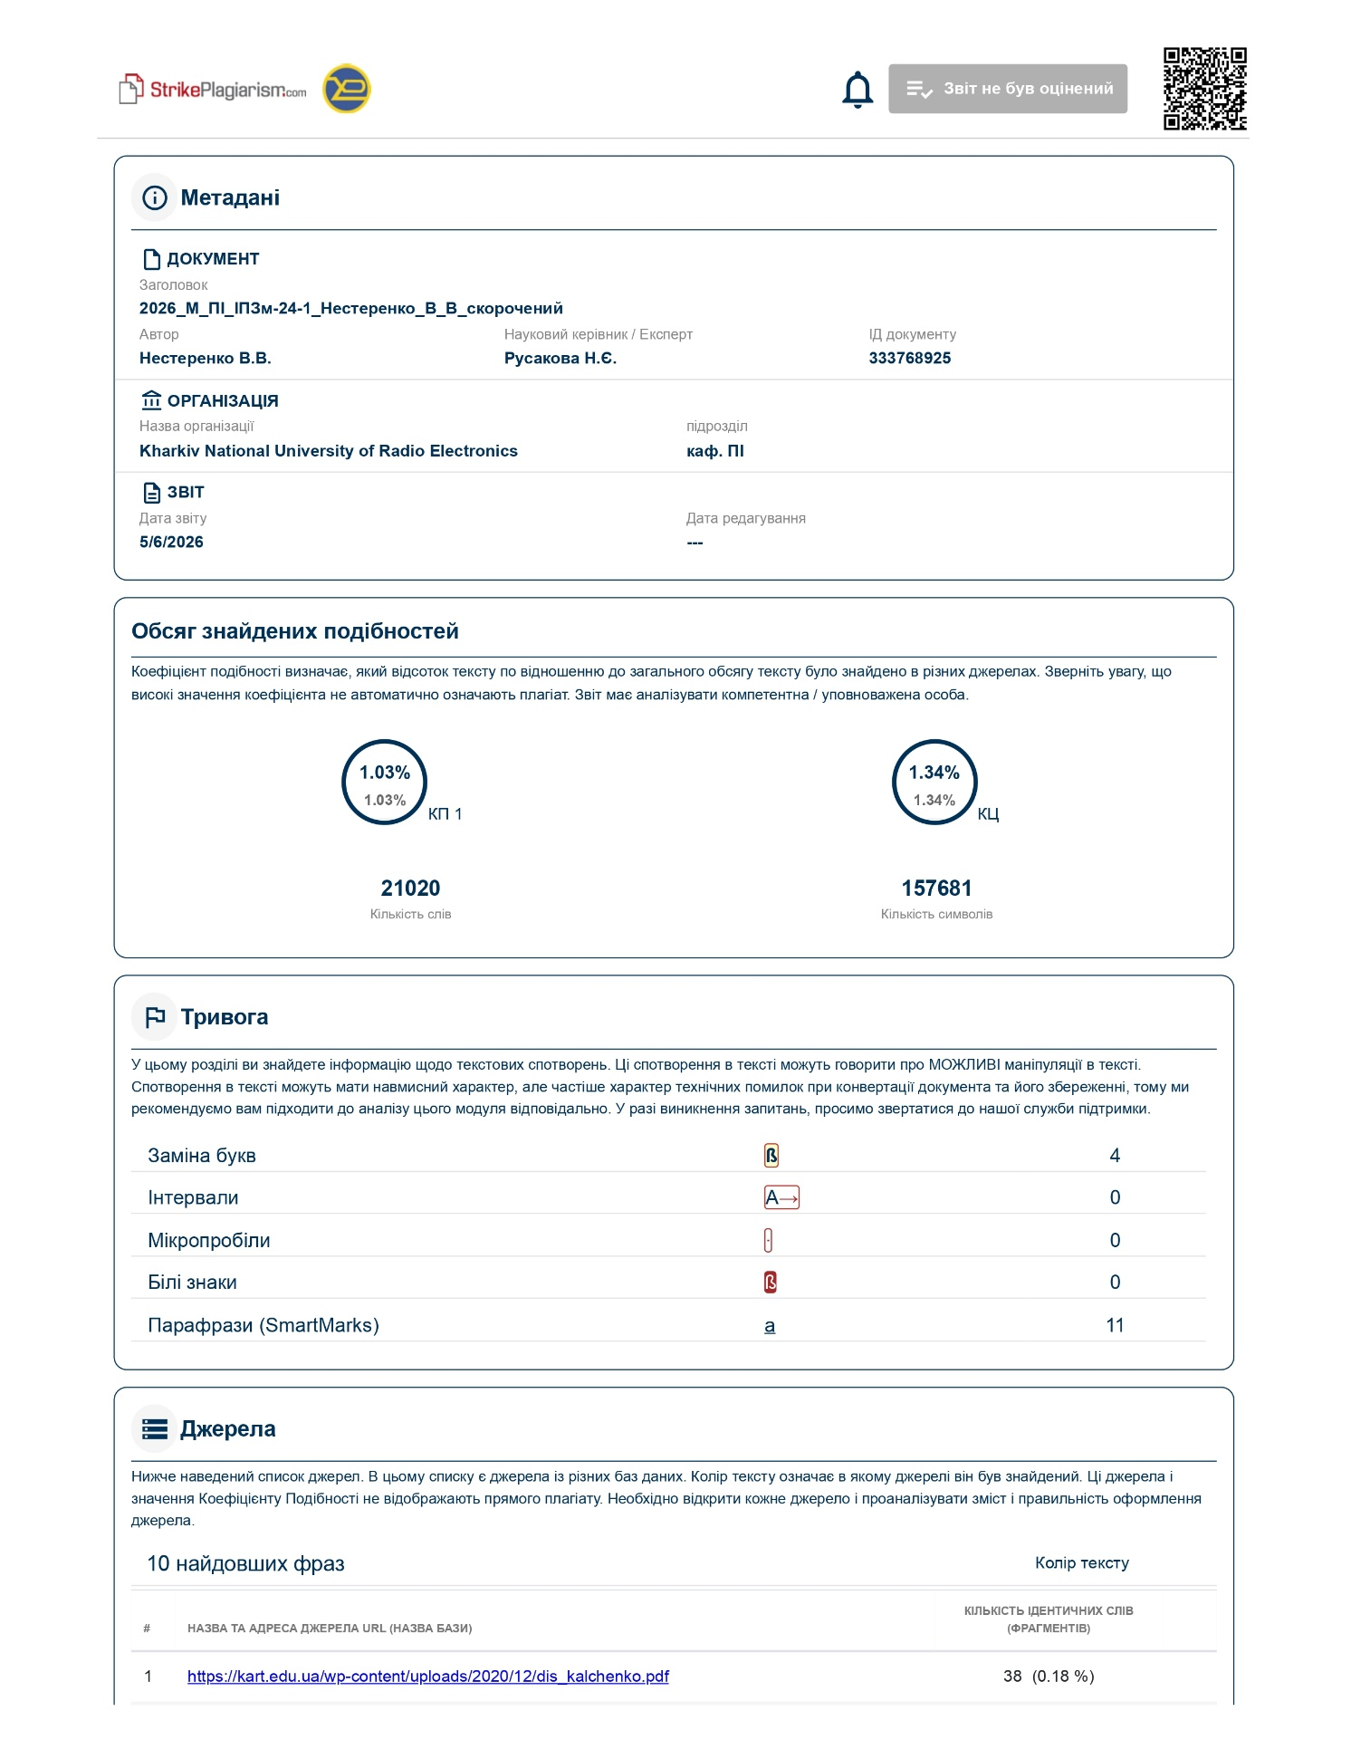

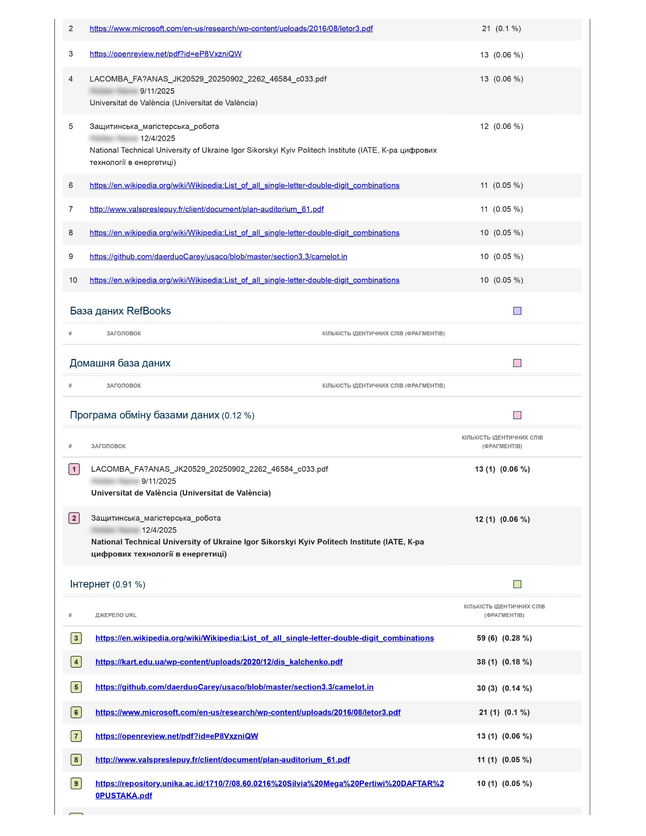



Додаток Б
Слайди презентації


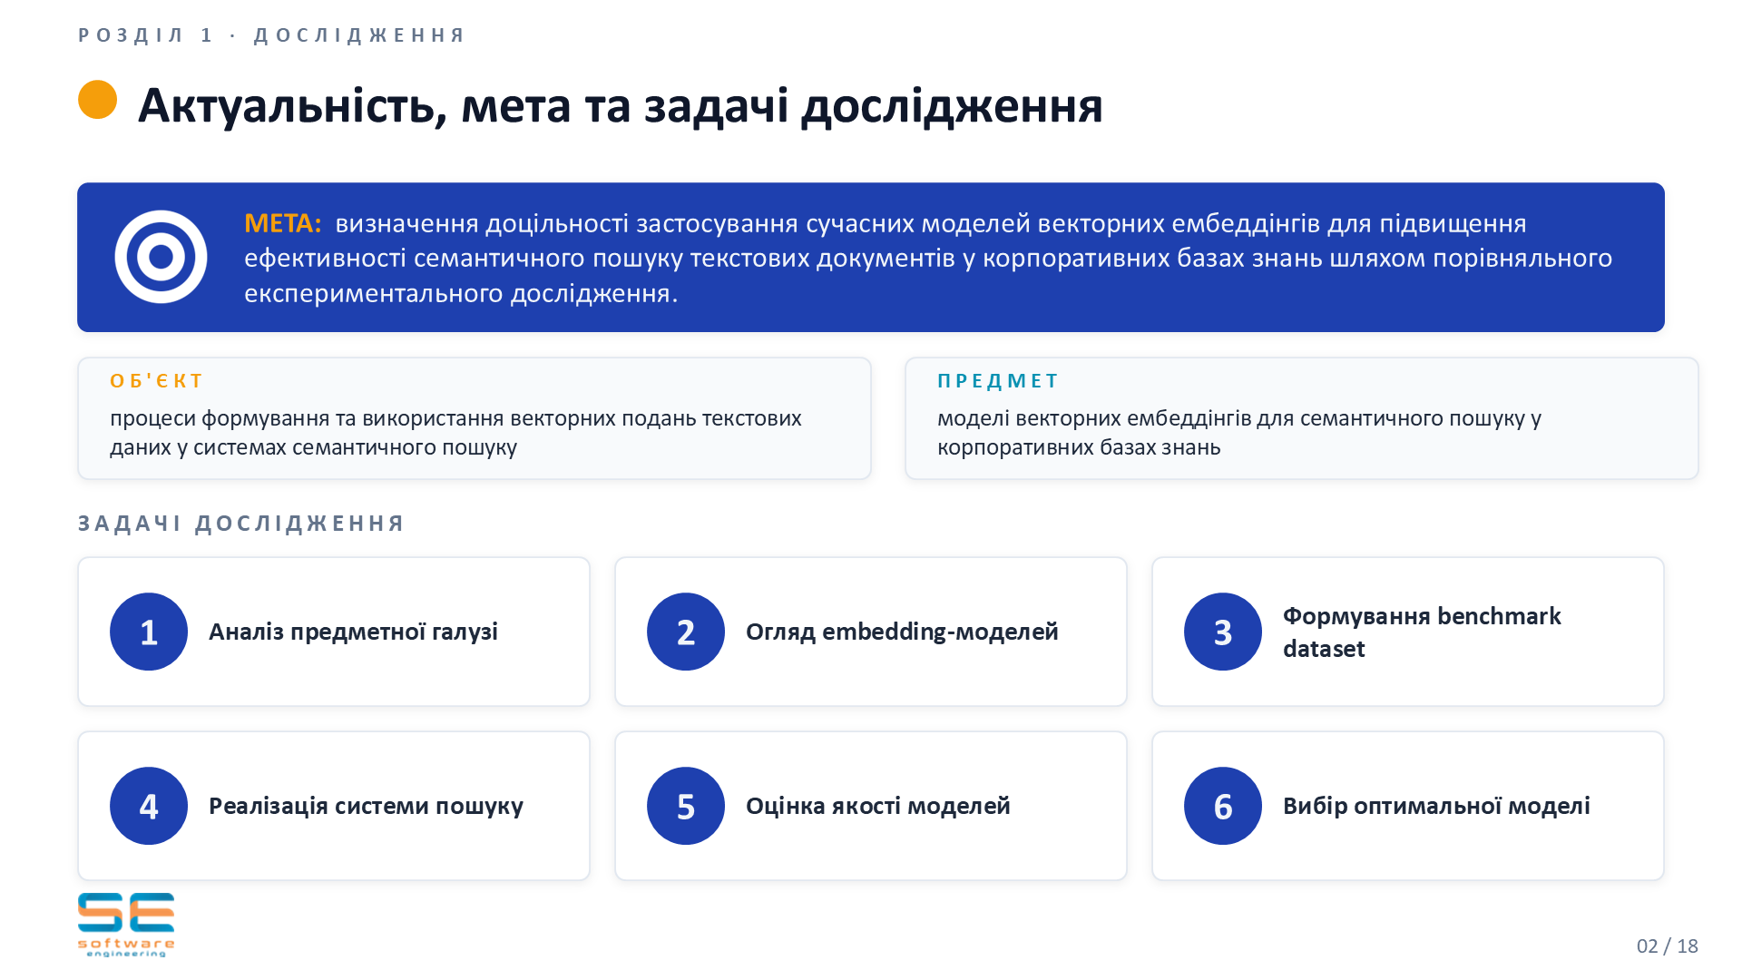
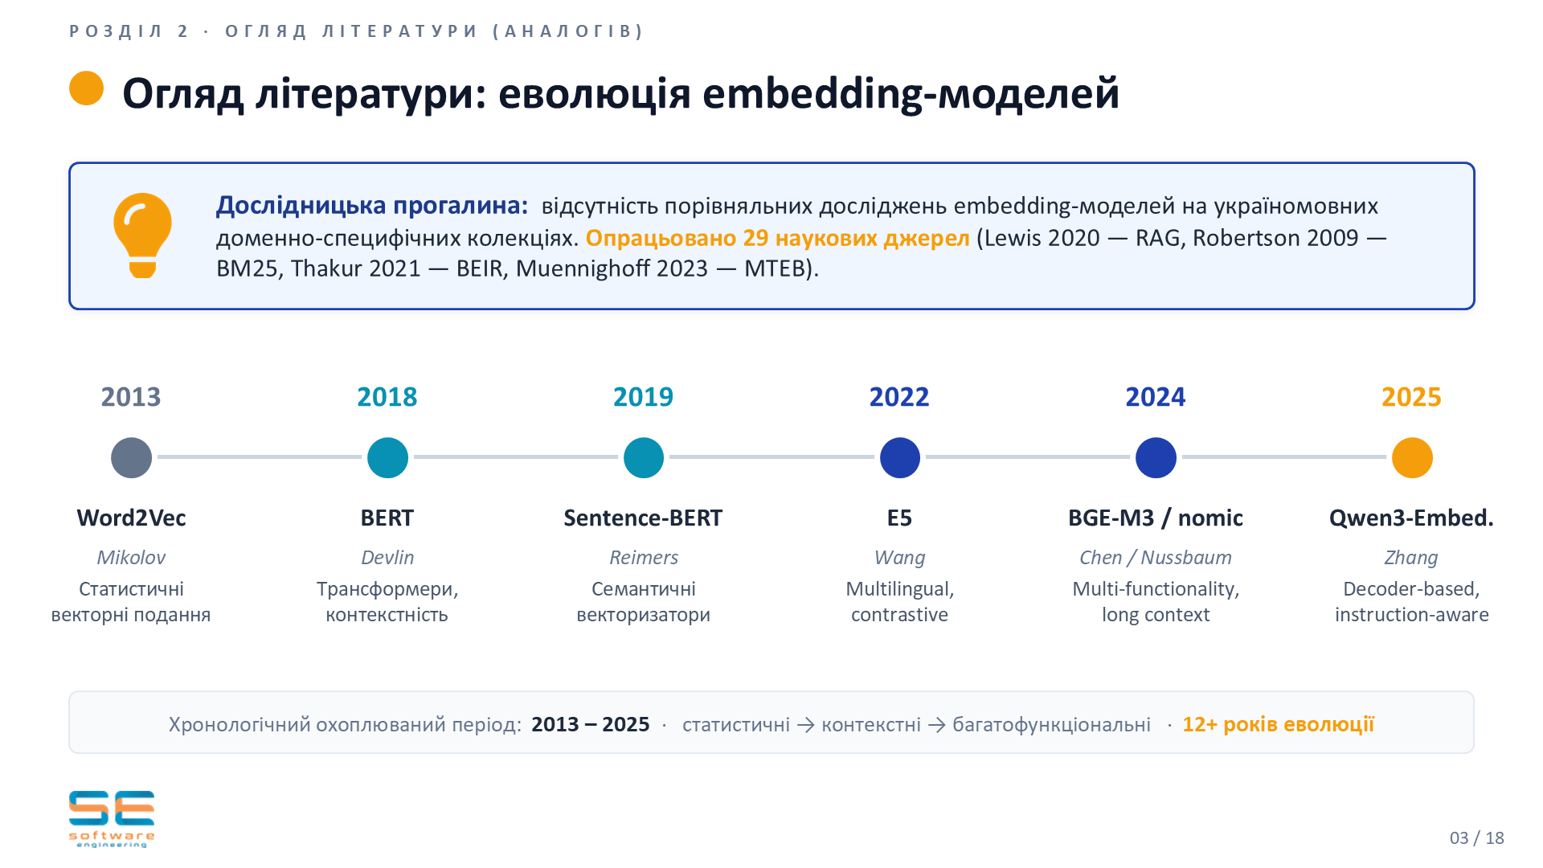

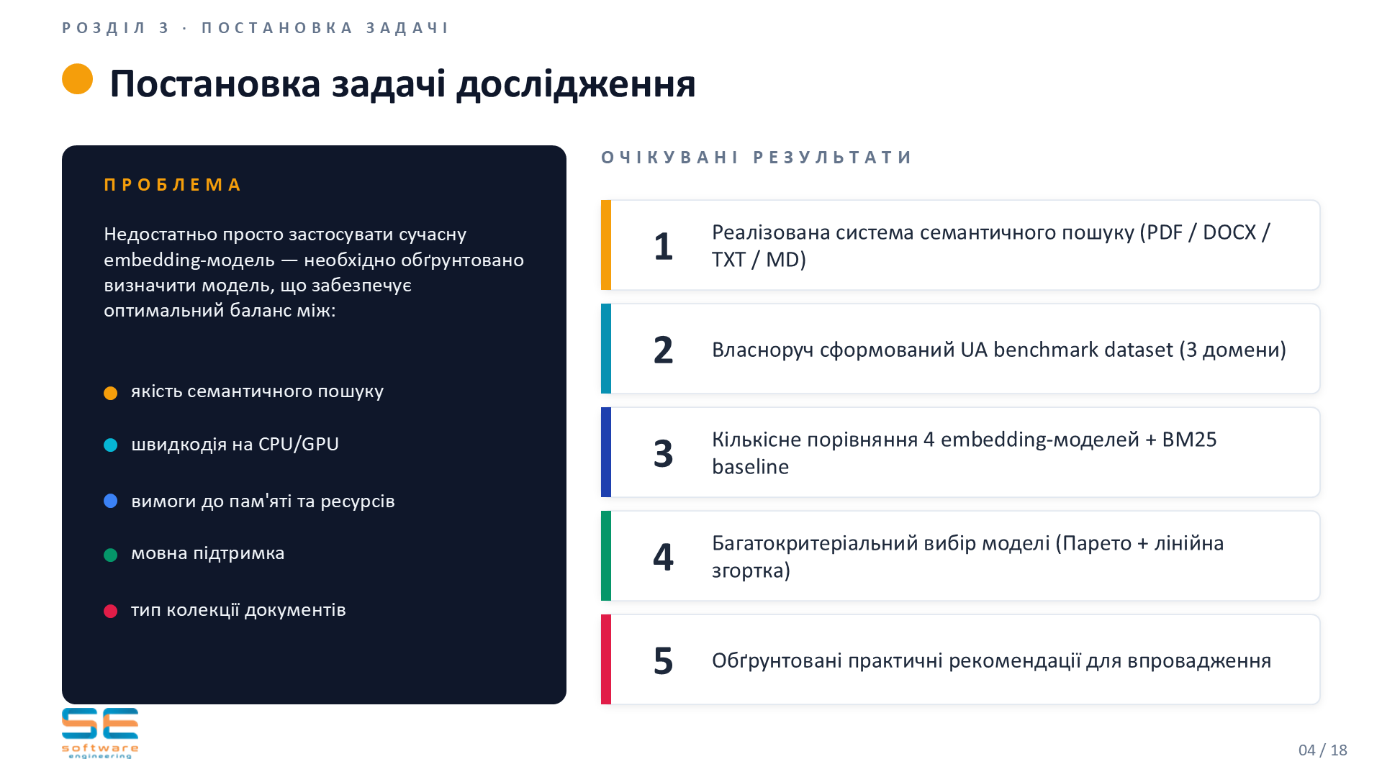
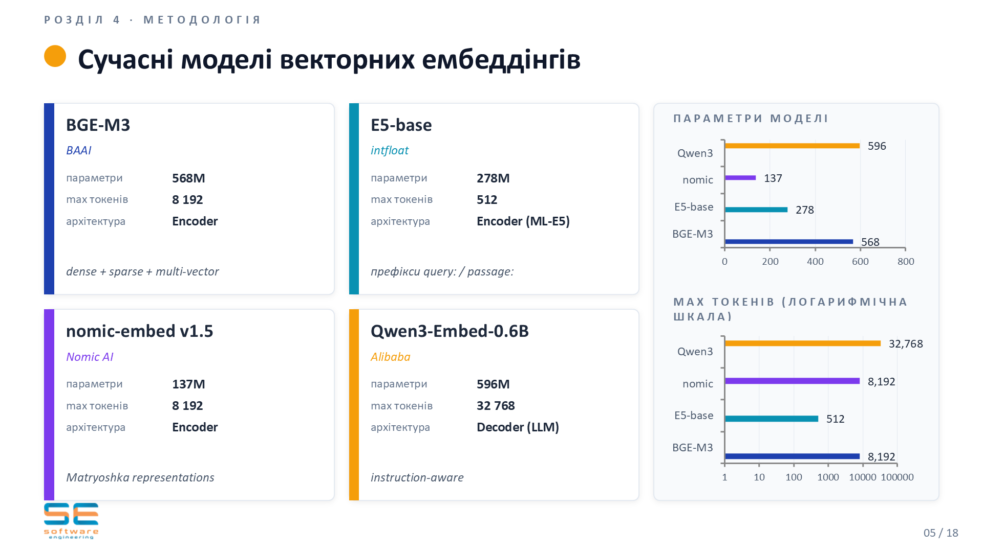

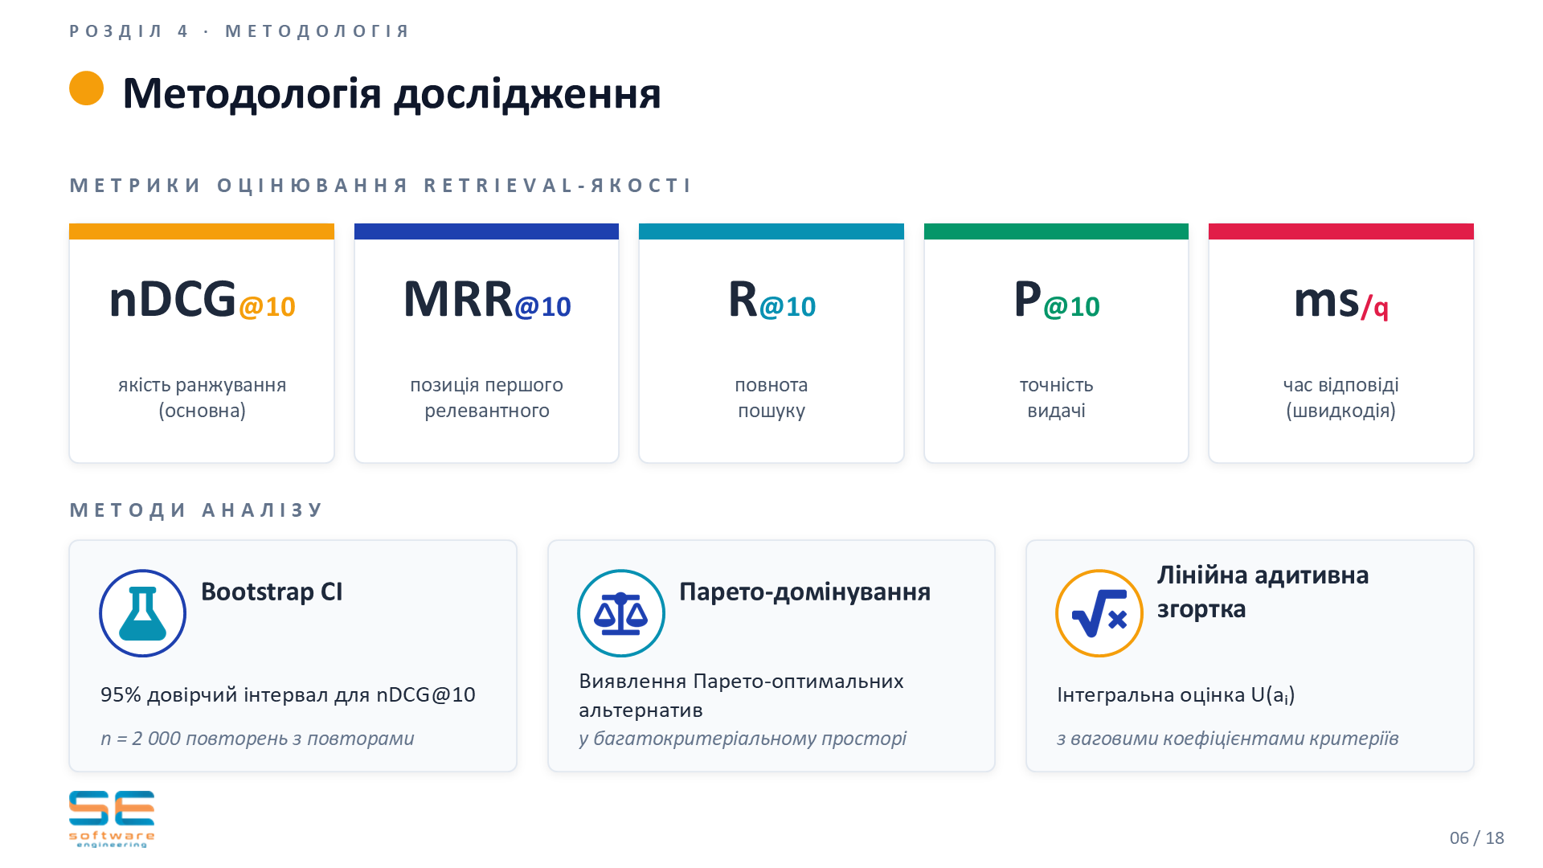
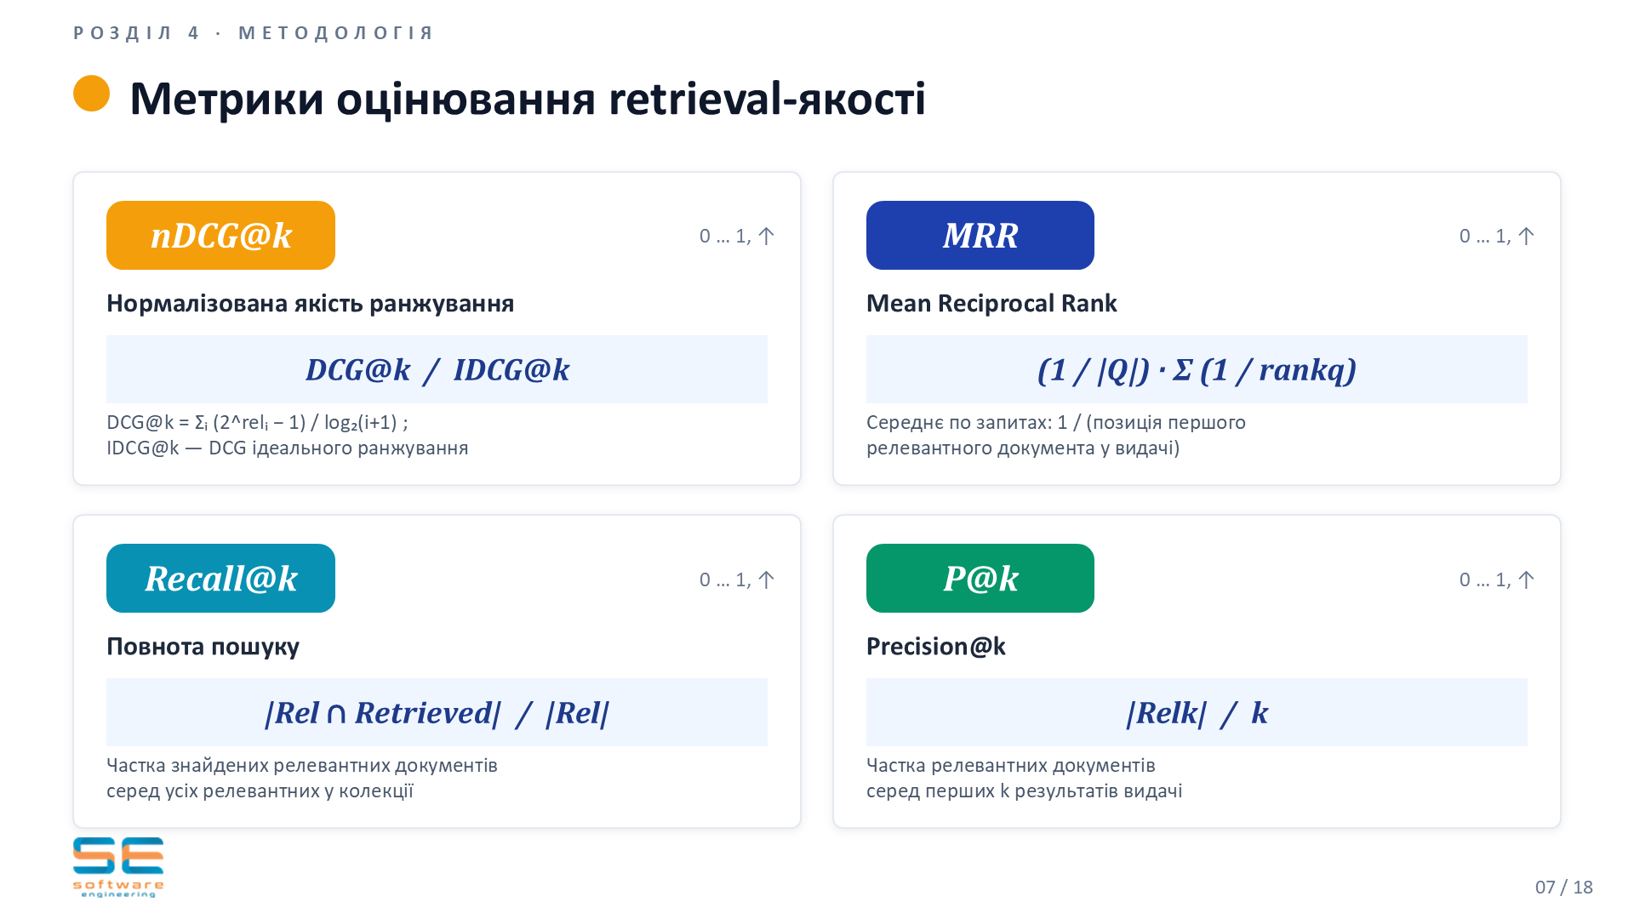

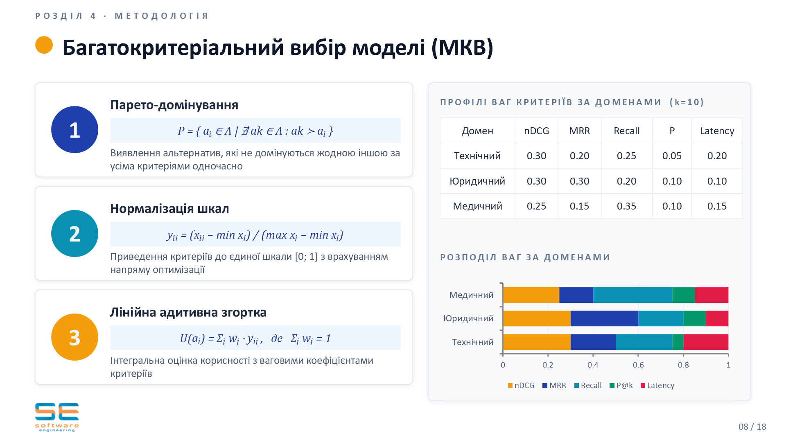
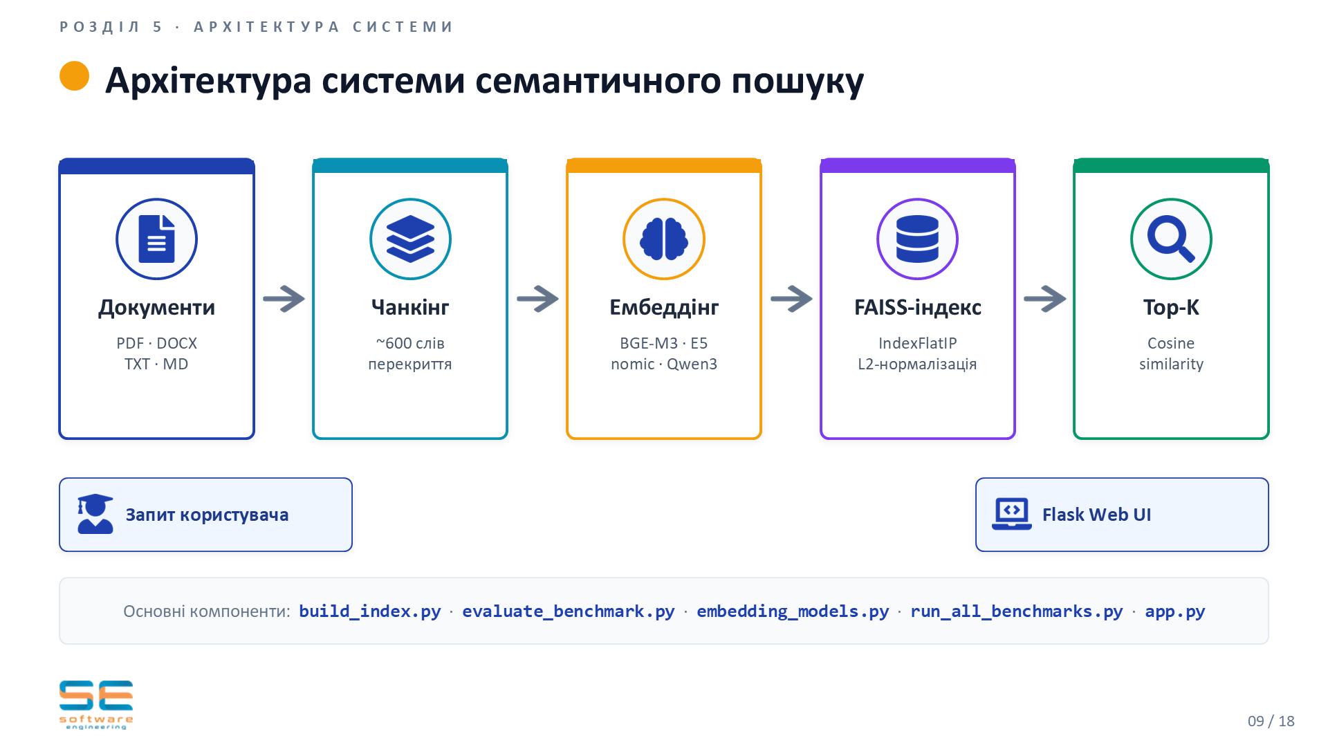

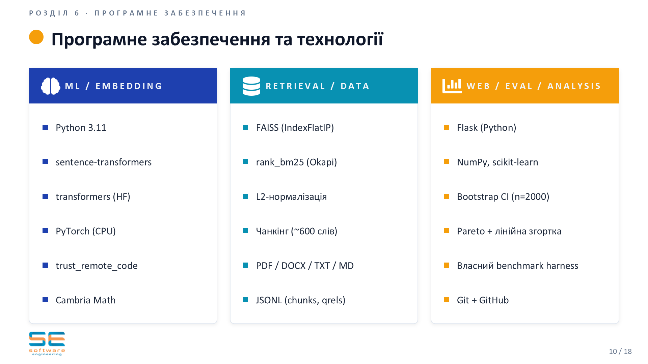
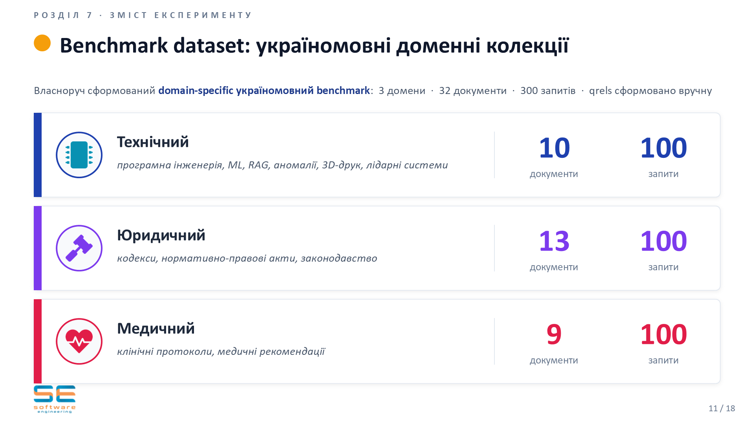

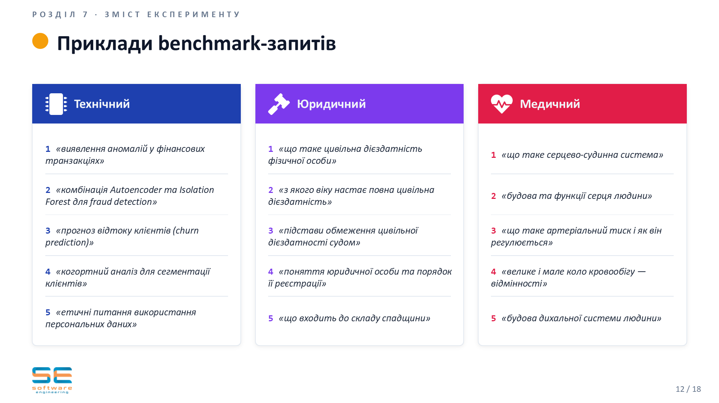
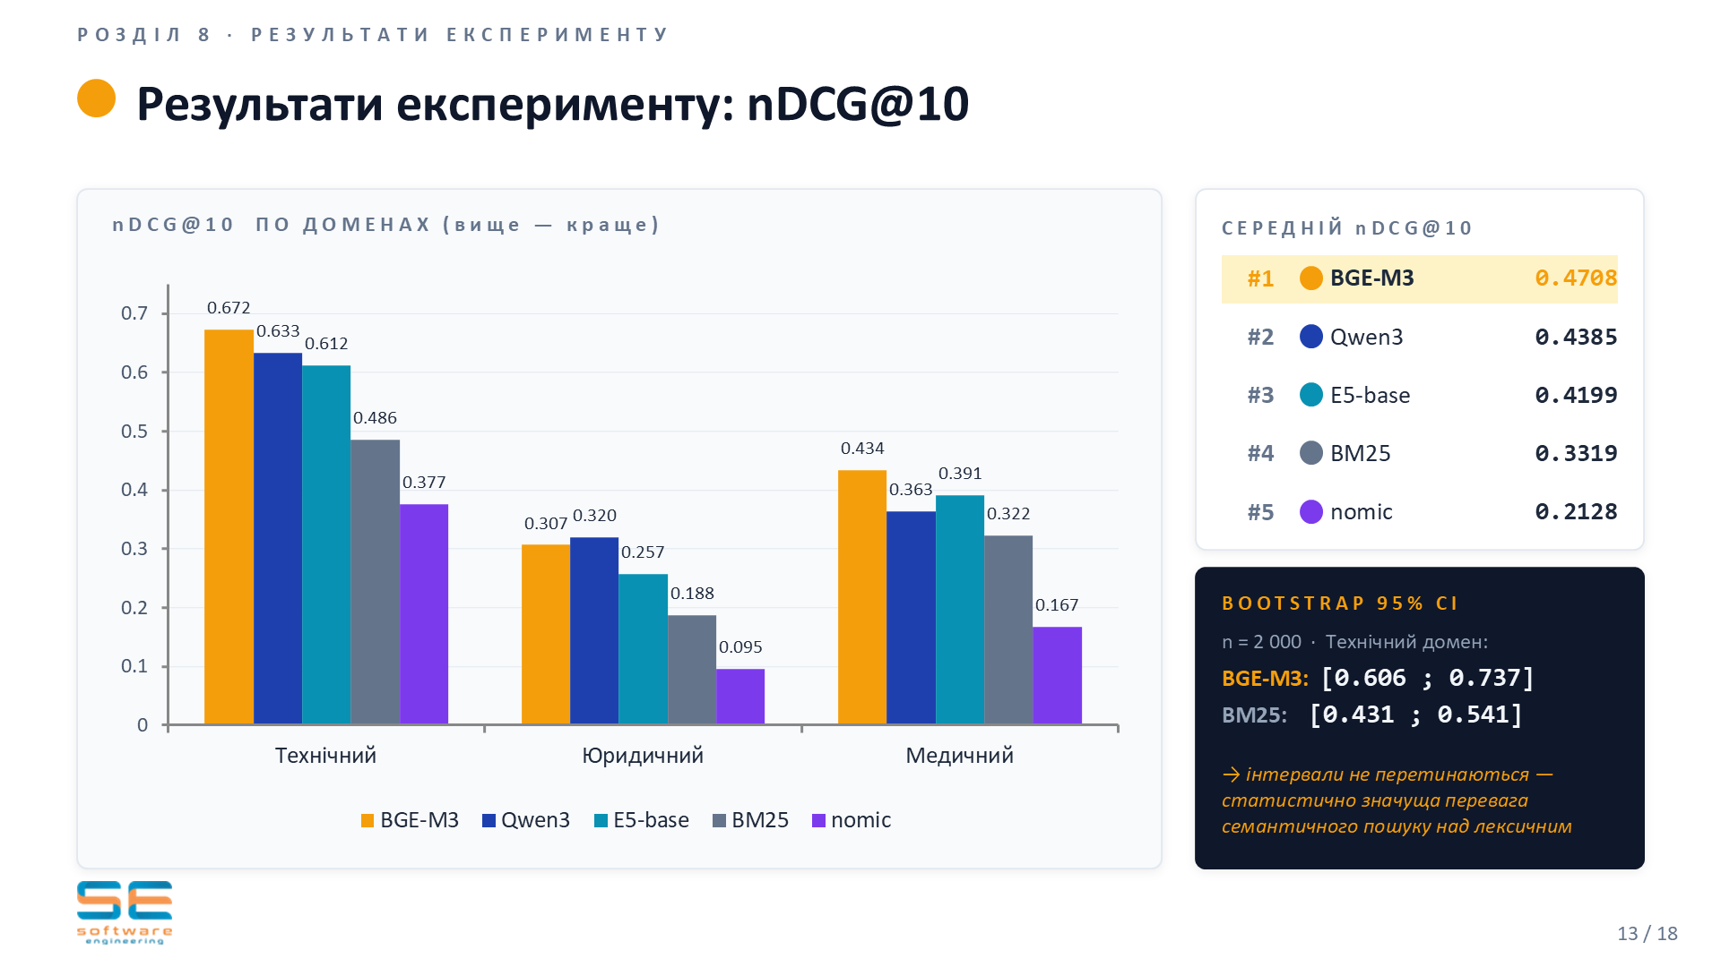

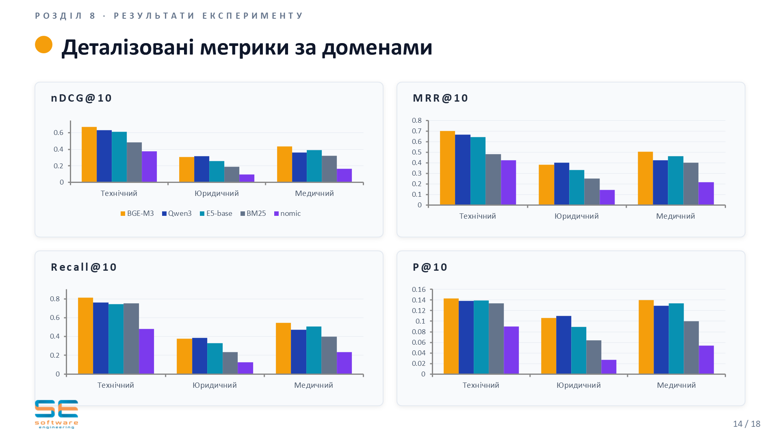
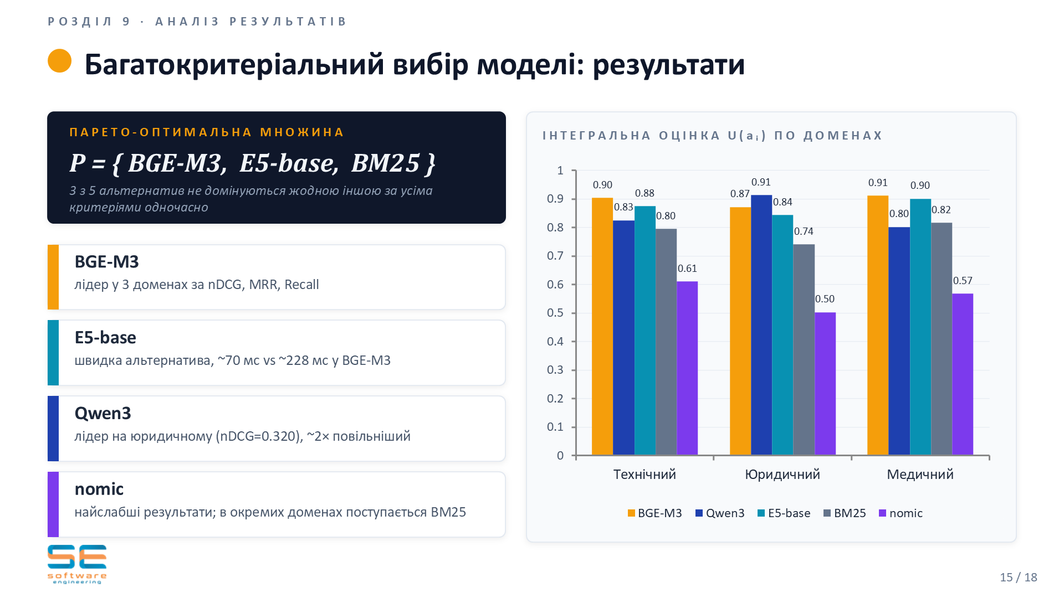

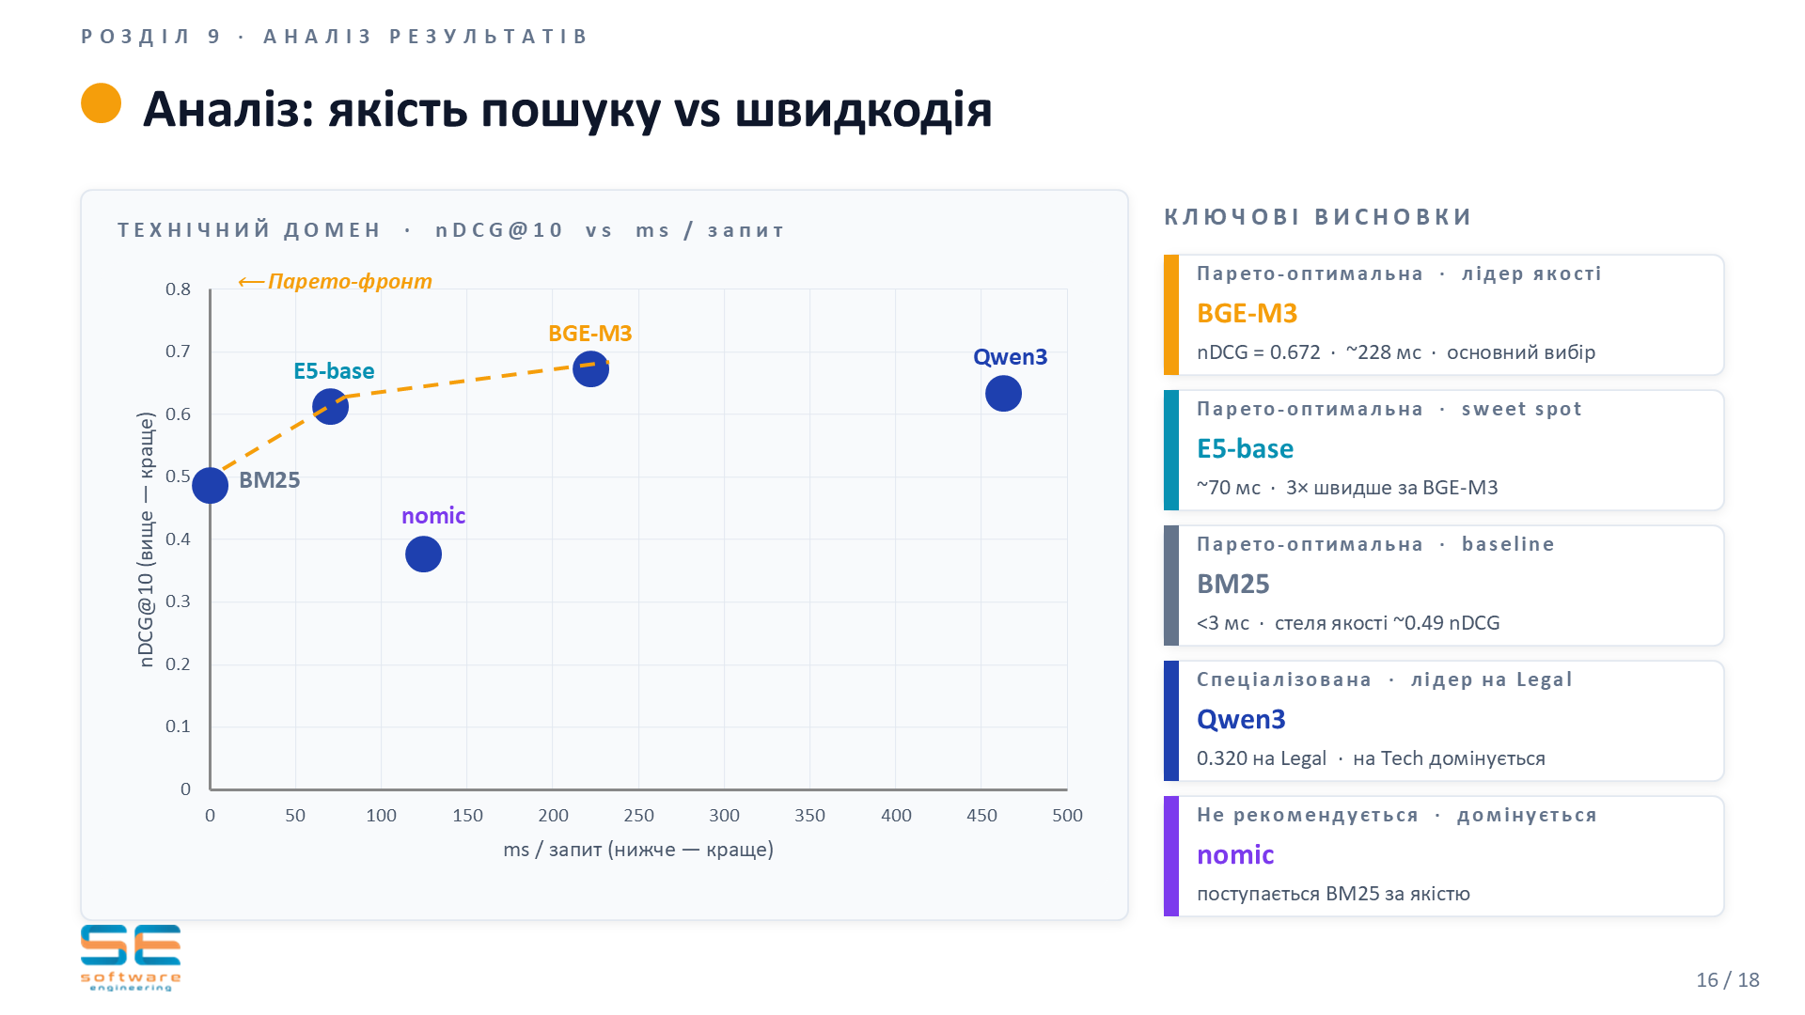
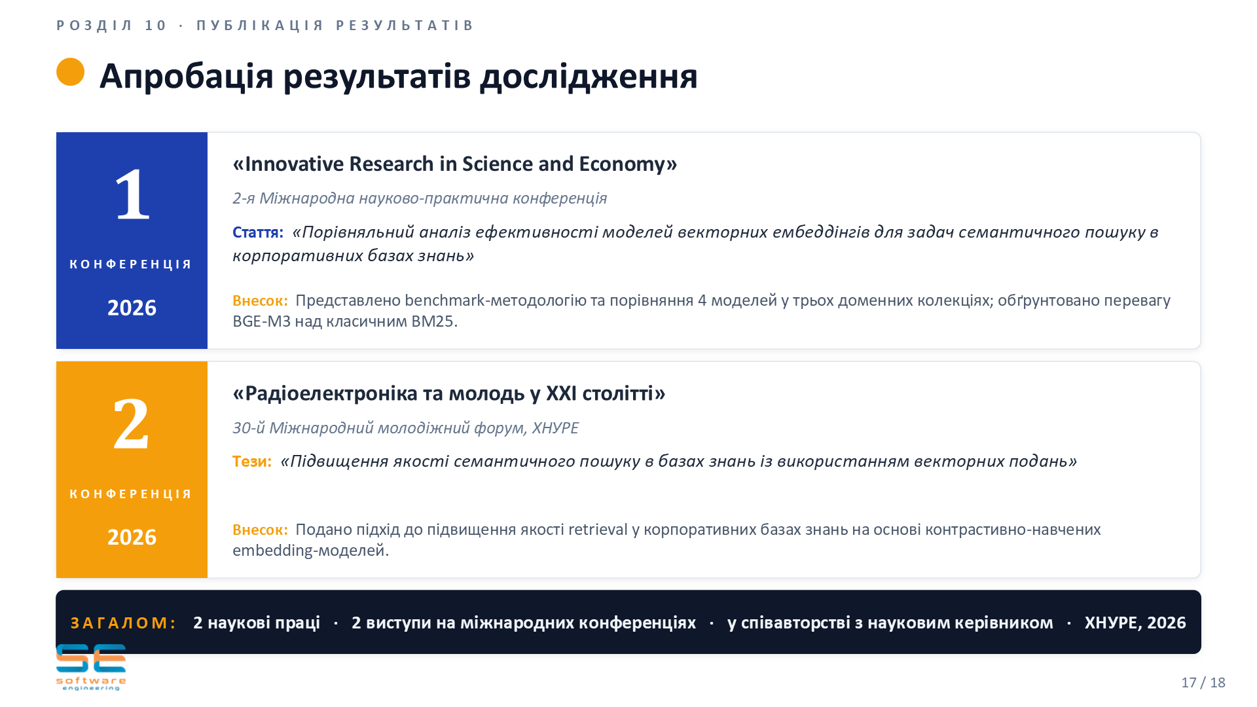

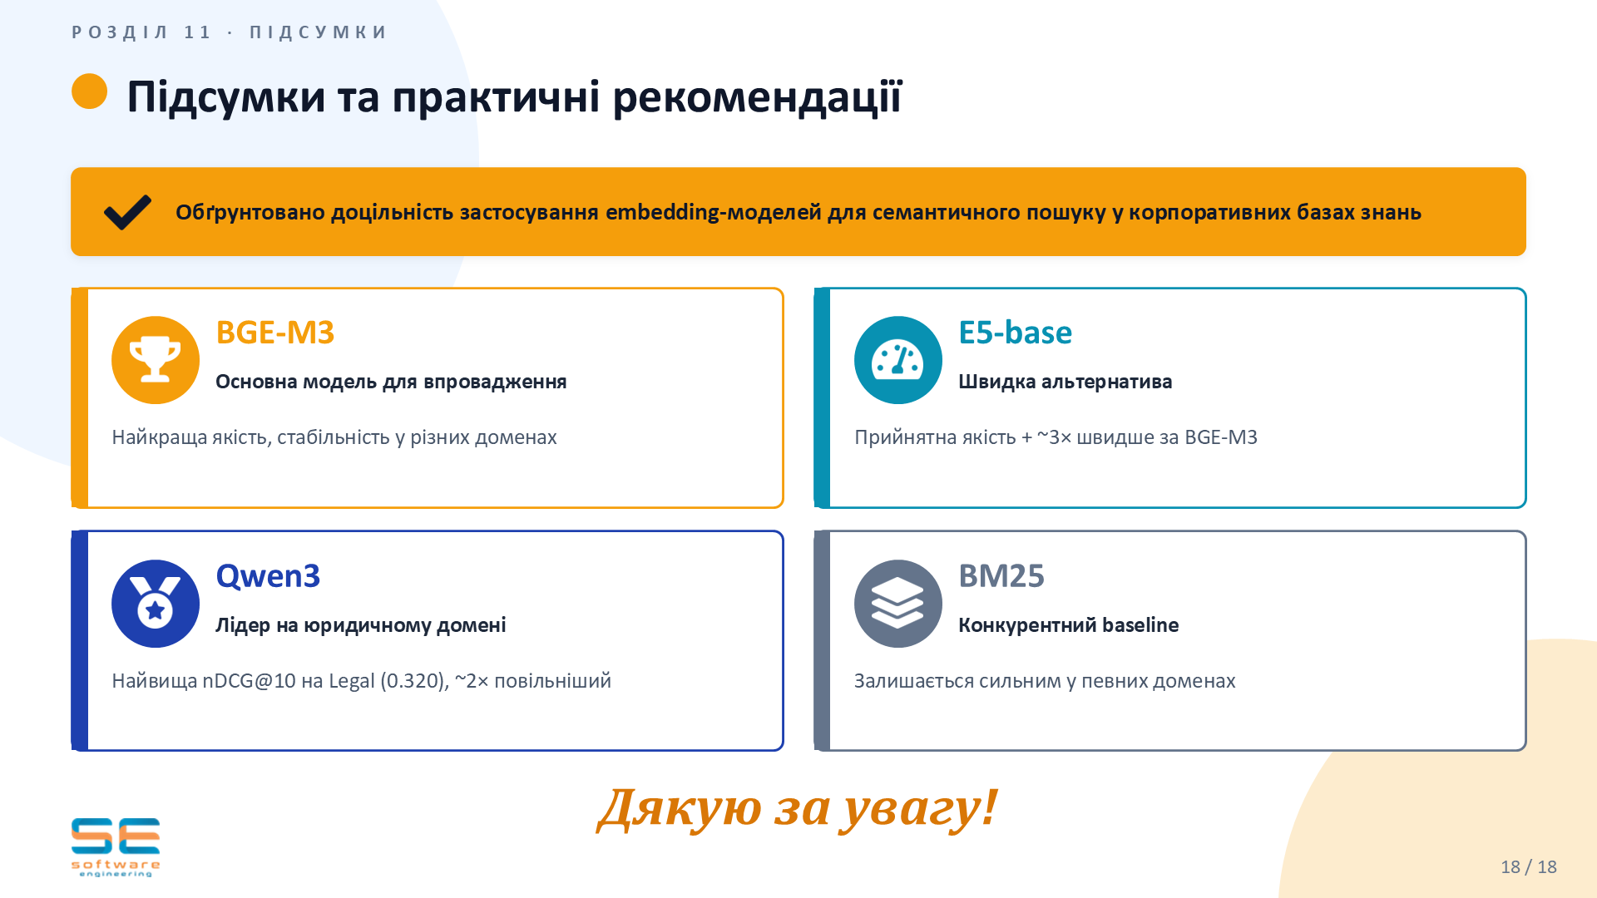

Додаток В
Апробація результатів на 2-й Міжнародній науково-практичній конференції «Innovative Research in Science and Economy»

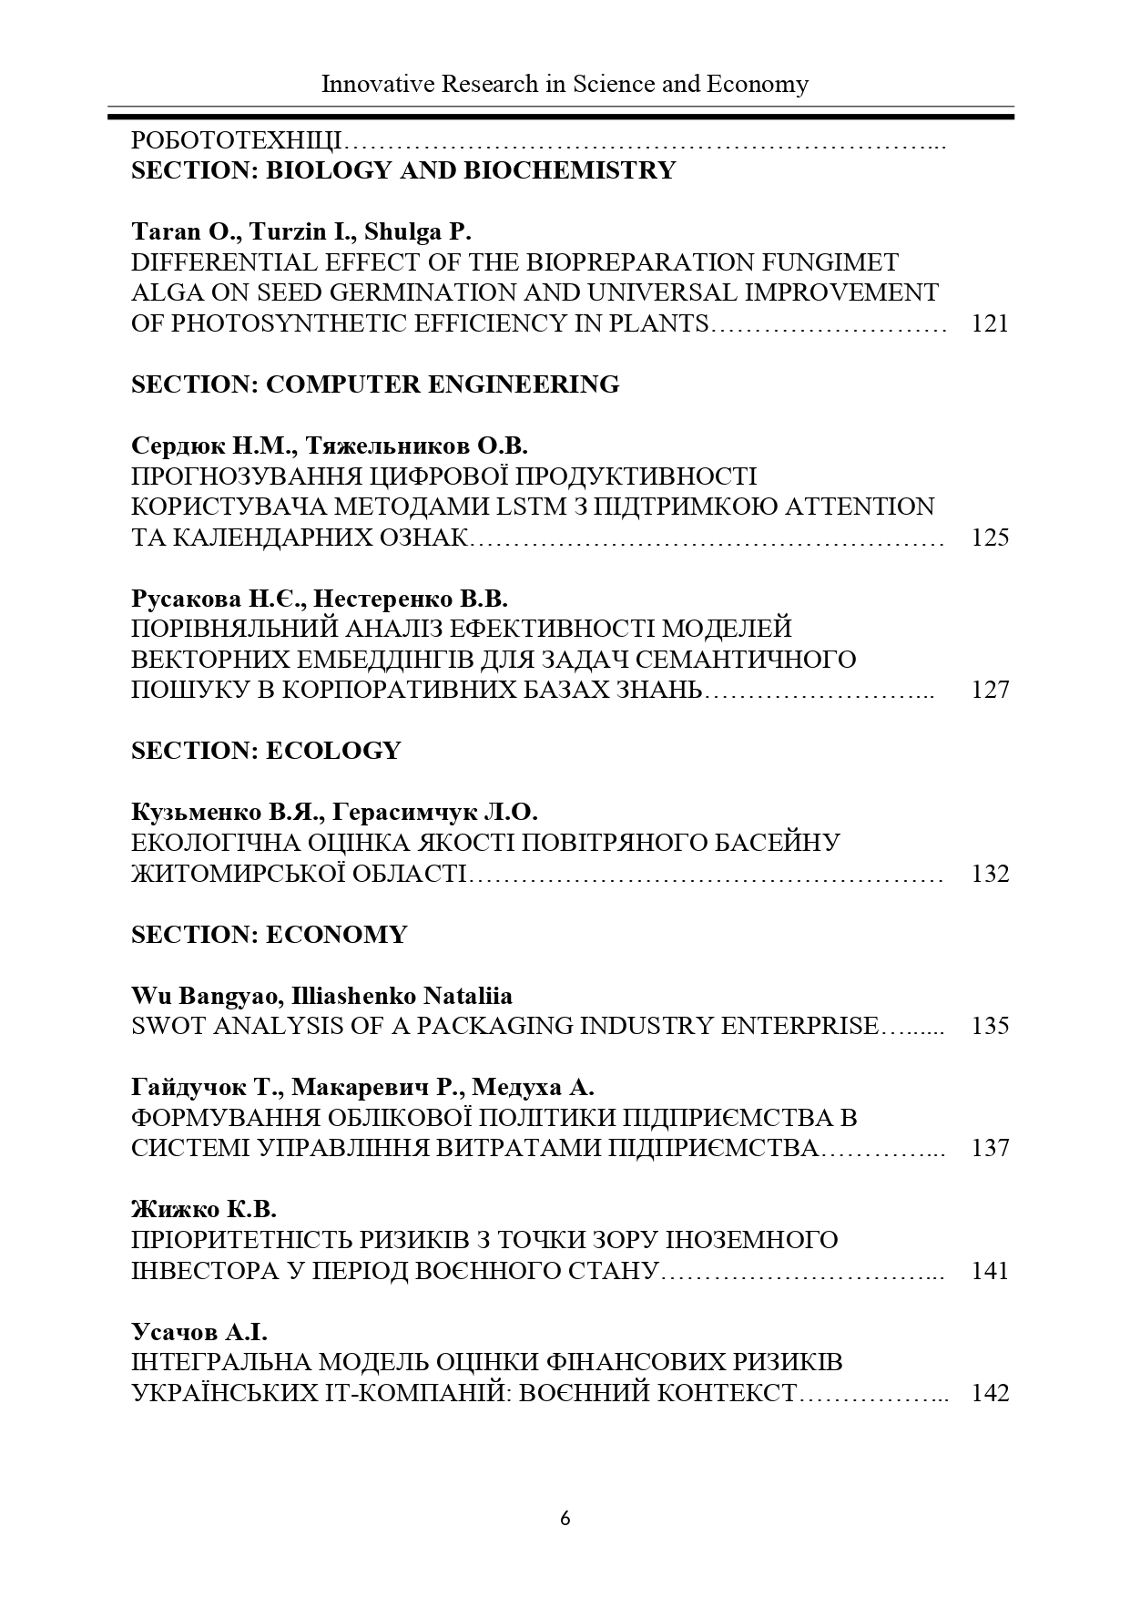
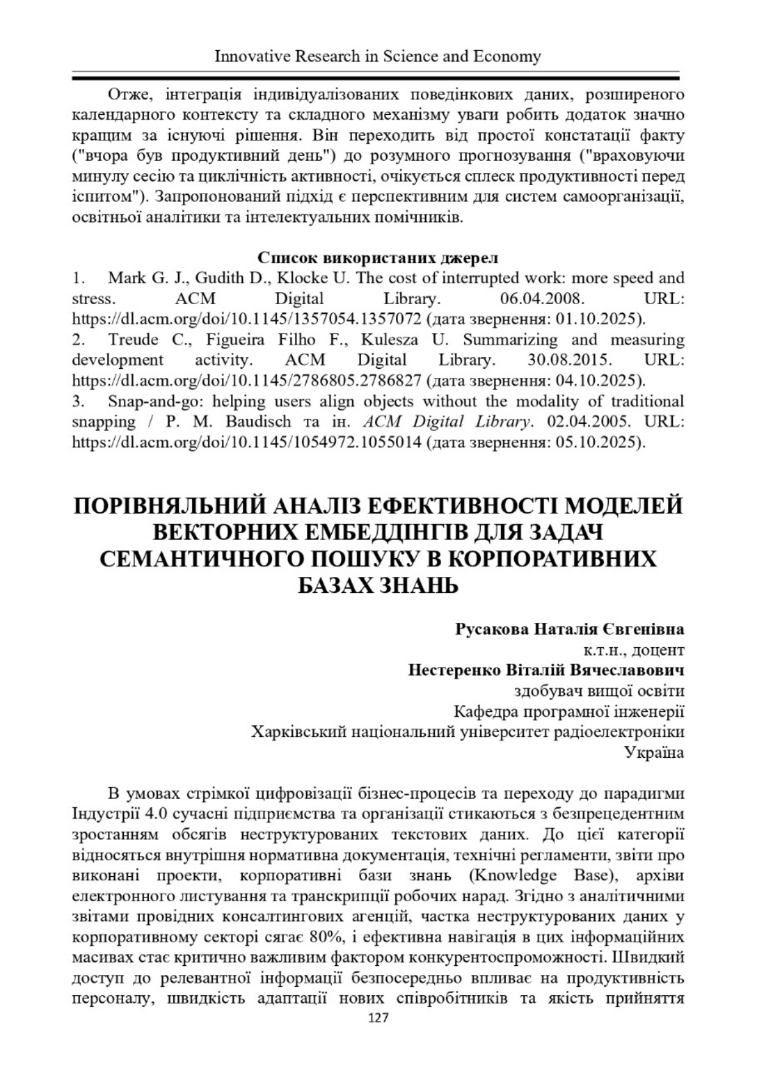
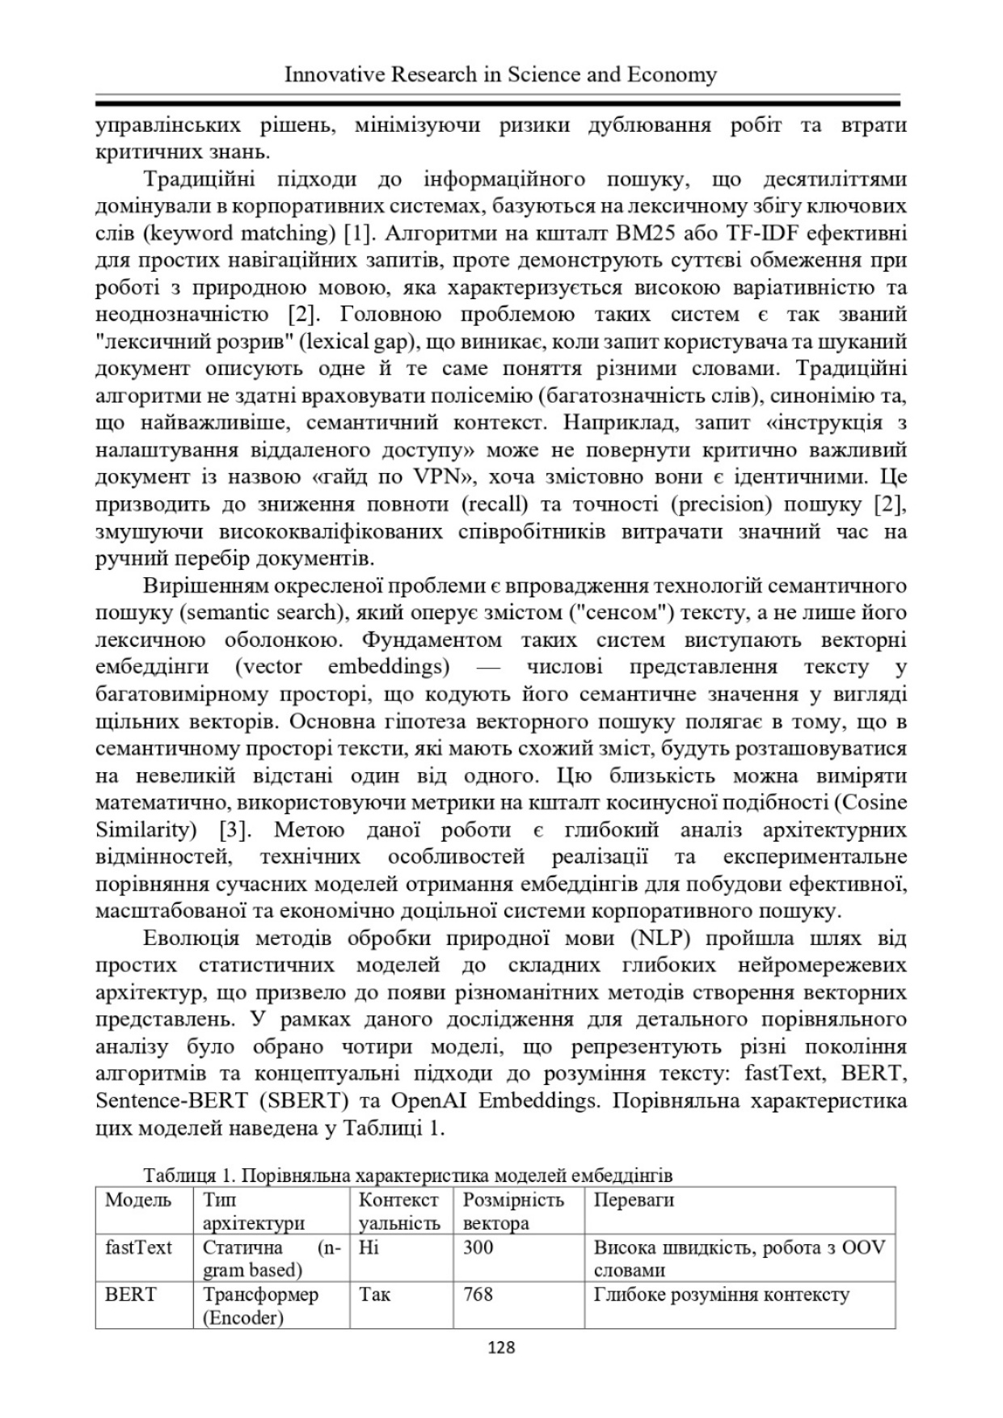
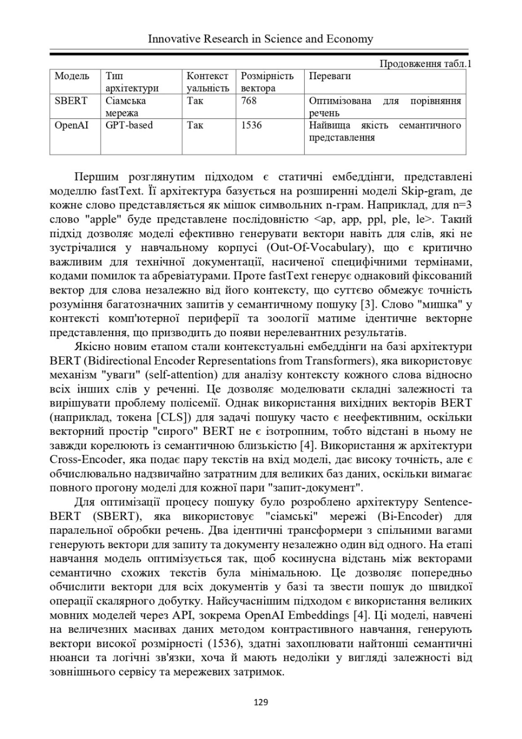

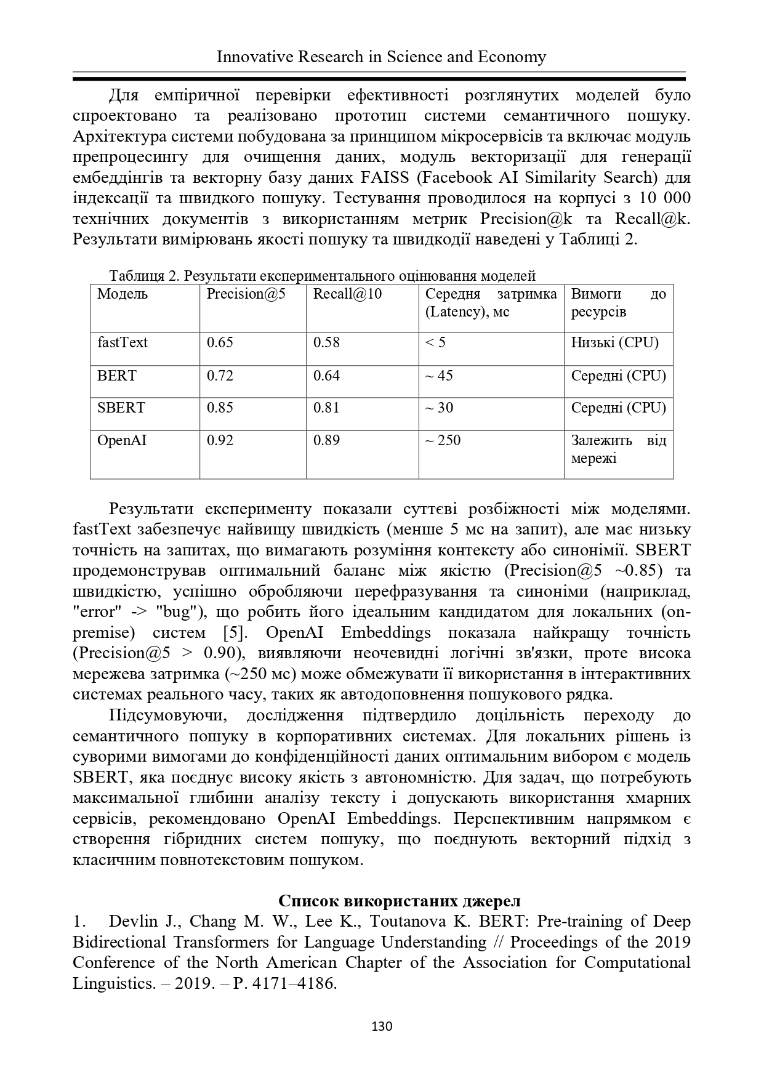

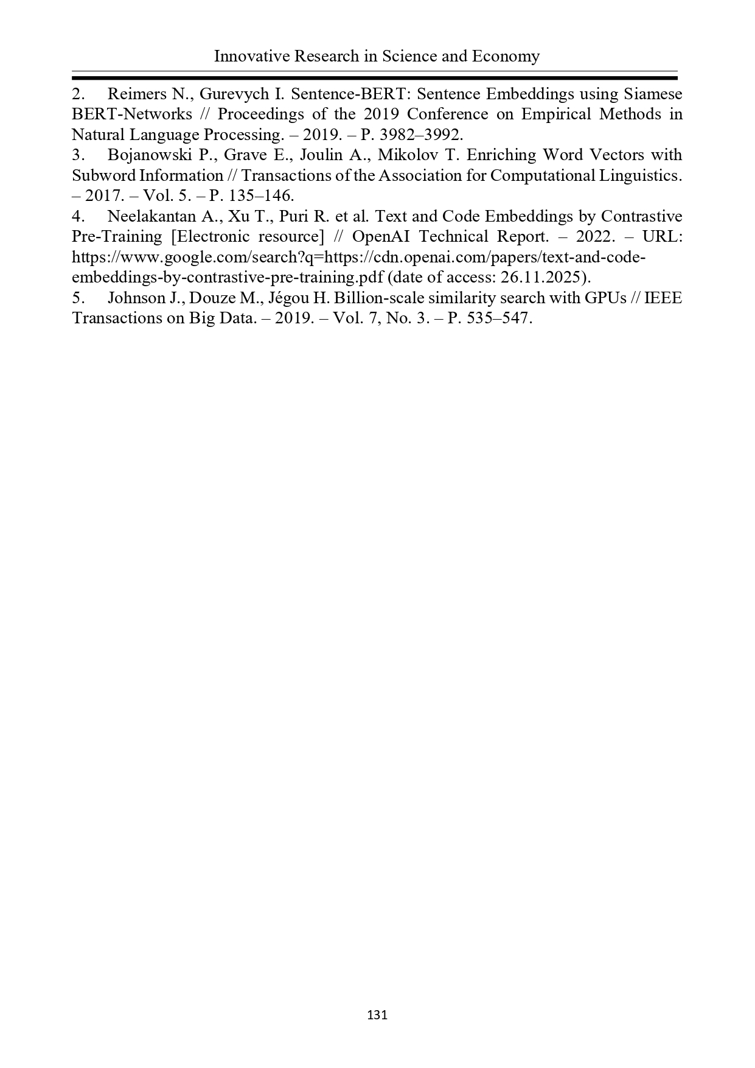

Додаток Г
Сертифікат за участь в 2-й Міжнародній науково-практичній конференції «Innovative Research in Science and Economy»


Додаток Д
Апробація результатів на 30-му Міжнародному молодіжному форумі «Радіоелектроніка та молодь у ХХІ столітті»
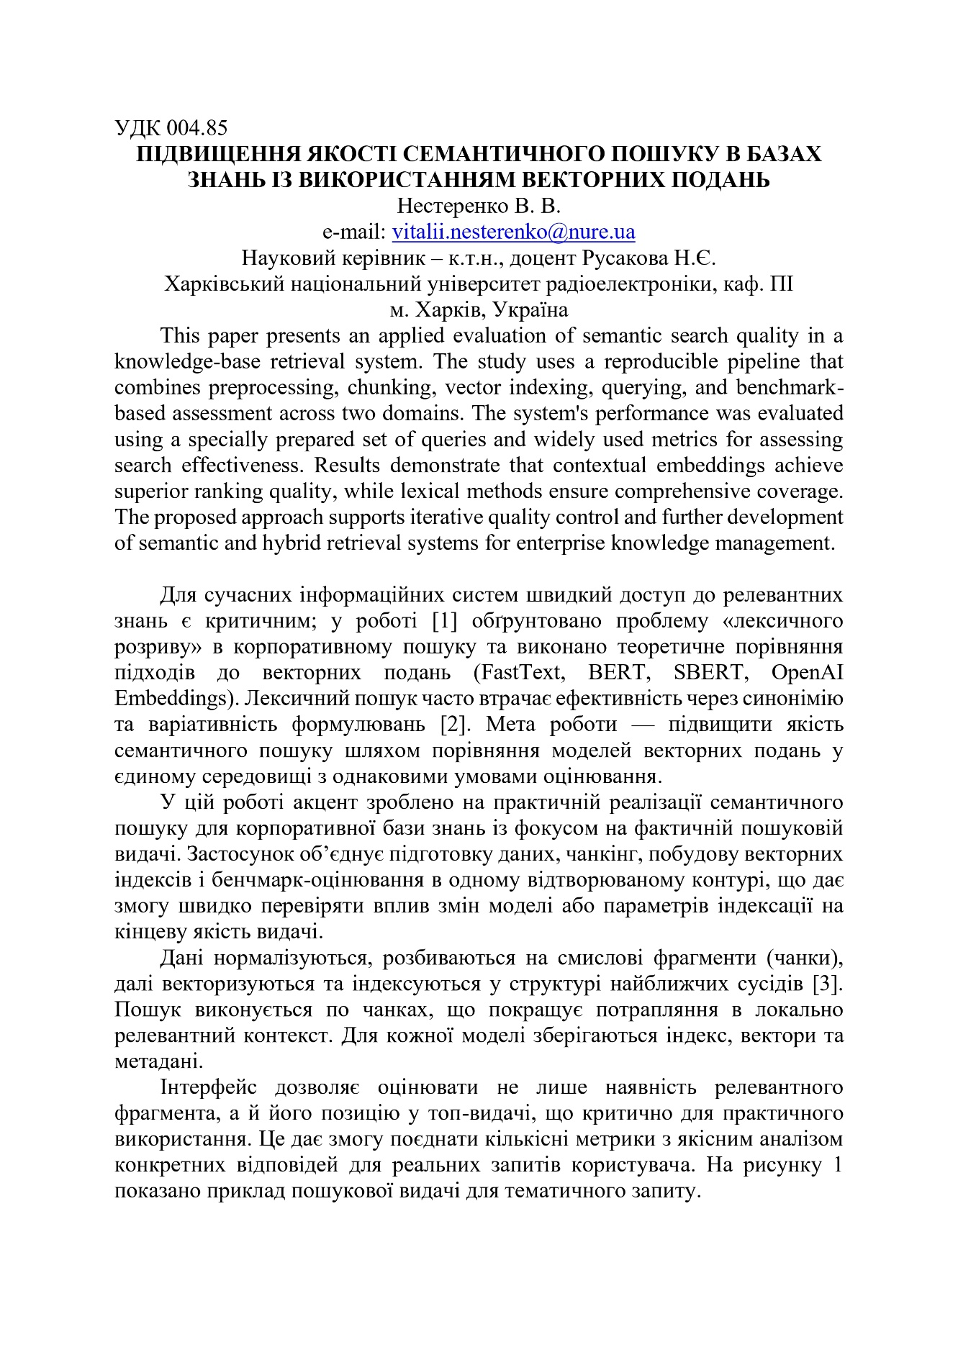

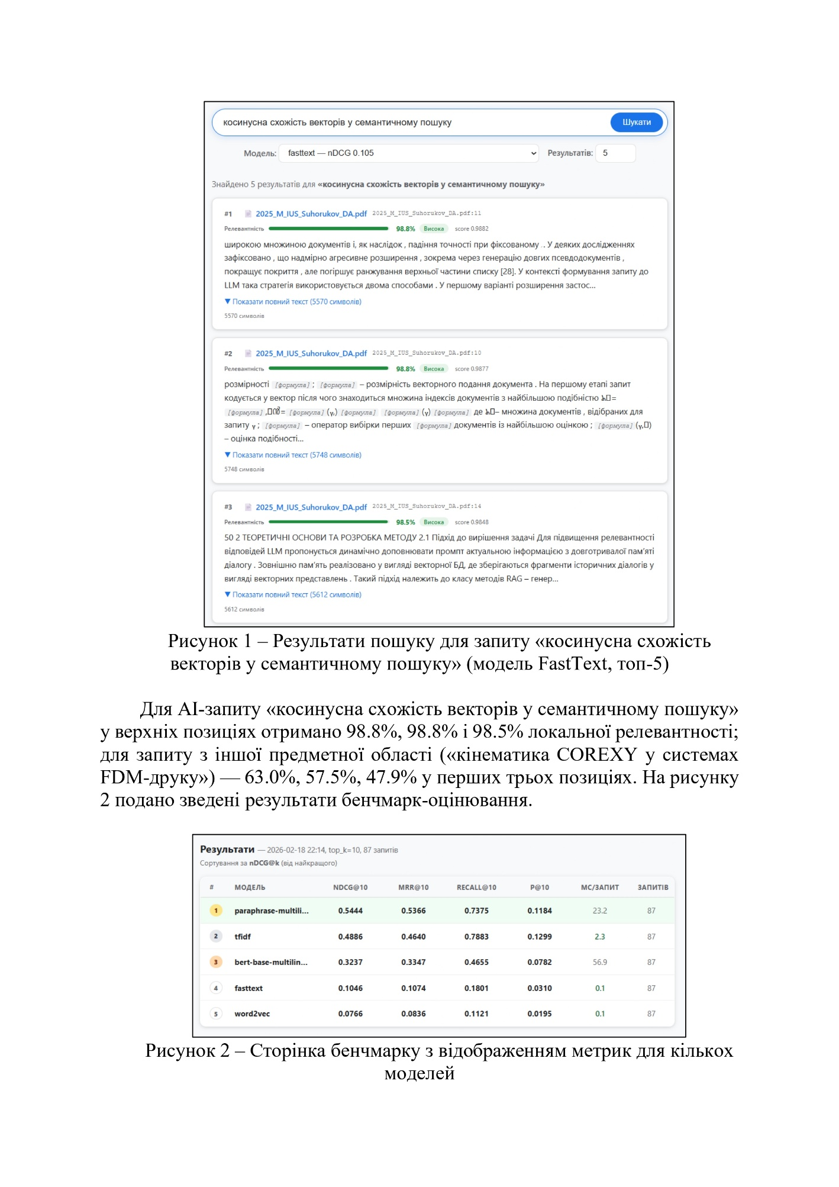

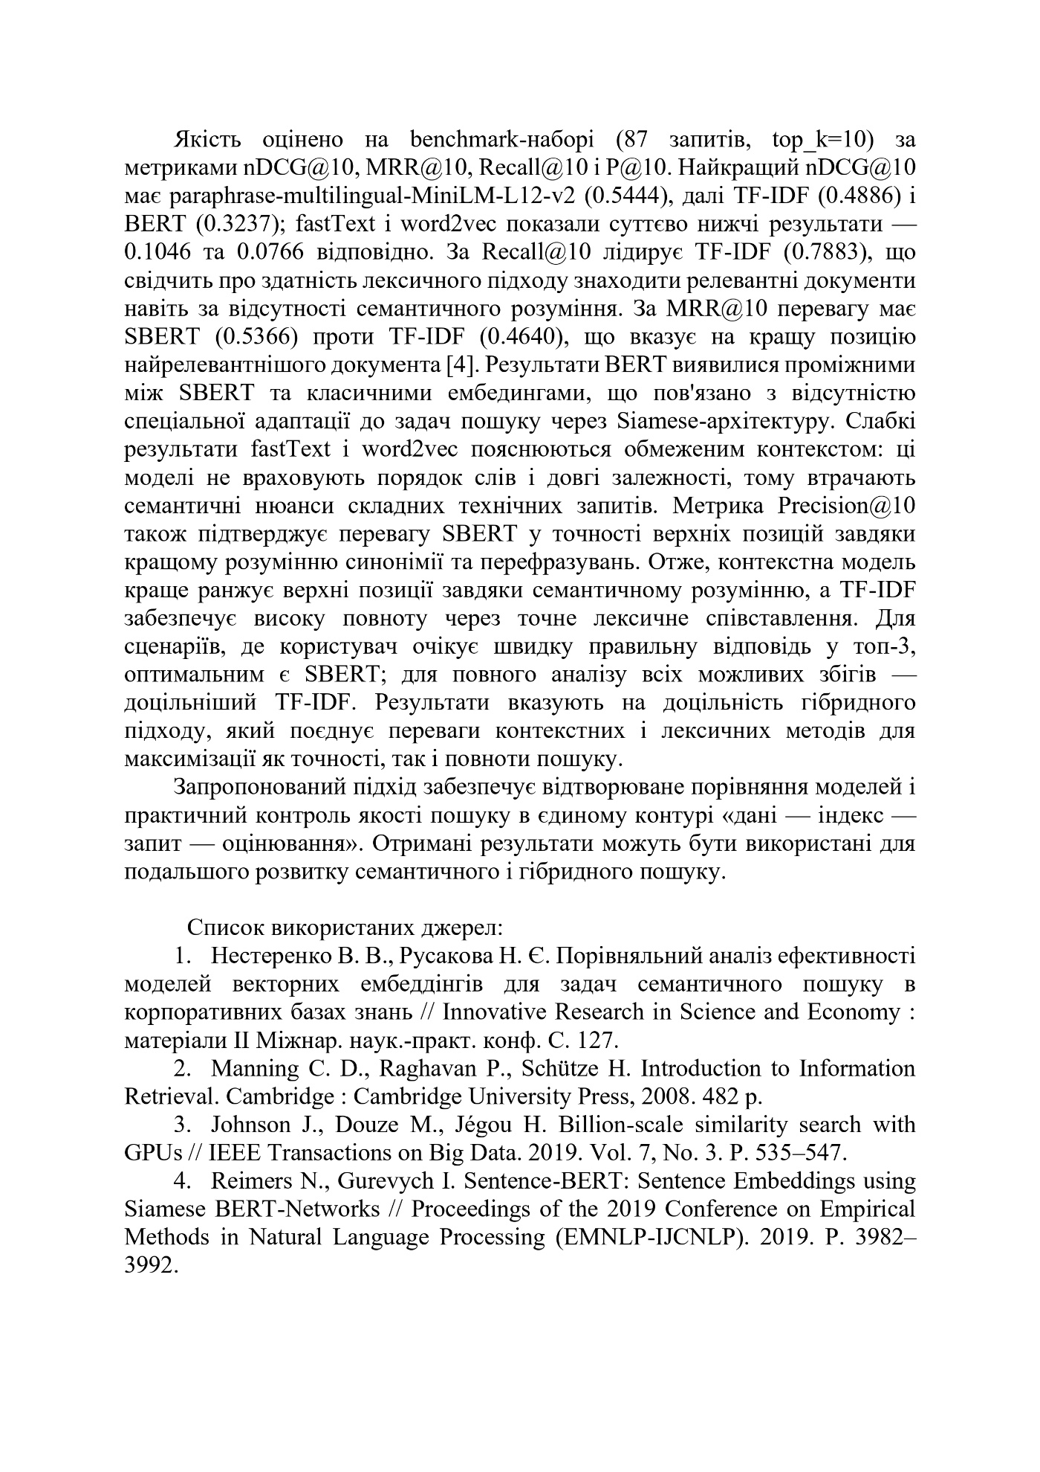

Додаток Ж

Експертний висновок результатів перевірки кваліфікаційної роботи на відповідність оформлення вимогам ДСТУ 3008: 2015
